

**TẬP ĐOÀN CÔNG NGHIỆP - VIỄN THÔNG QUÂN ĐỘI**

|  |
| --- |
|  |

**eNodeB**

007-15-TĐ-RDP-DS

**HƯỚNG DẪN SỬ DỤNG HỆ THỐNG EMS**

Phiên bản: v3.0

Ngày: 27-01-2018

COPYRIGHT

Viettel Group © 2018. All rights reserved.

Toàn bộ các thông tin trong tài liệu này là những thông tin bảo mật của Tập đoàn Công nghiệp - Viễn thông quân đội Viettel. Trừ khi có sự cho phép cụ thể bằng văn bản của Viettel, người nhận tài liệu này phải giữ bí mật các thông tin trong tài liệu và đảm bảo không công khai hoặc phổ biến nội dung cho các bên thứ ba dù là một phần hay toàn bộ. Việc tiết lộ và phát tán cho nhân viên chỉ được thực hiện trên cơ sở nghiêm ngặt về nhu cầu cần thiết. Các thông tin trong tài liệu này có thể thay đổi mà không cần thông báo và Viettel không chịu trách nhiệm cho nội dung không chính xác hoặc do lỗi đánh máy.

Mọi thắc mắc, đề xuất xin vui lòng liên hệ:

Tập đoàn Công nghiệp - Viễn thông Quân đội

Địa chỉ: Số 1 Trần Hữu Dực, Phường Mỹ Đình 2, Quận Từ Liêm, Hà Nội

Điện thoại: +84 4 6266 0011

Hotline: +84 981 911 911/ +84 4 6684 0066

Website:[www.viettel.com.vn](http://www.viettel.com.vn)

Email: [support.vttek@viettel.com.vn](mailto:support.vttek@viettel.com.vn)

Mục lục

GIỚI THIỆU 5

1. Giới thiệu về sản phẩm 5

2. Mục đích và ý nghĩa của Tài liệu: 5

3. Phạm vi tài liệu 5

4. Lịch sử cập nhật 6

5. Thuật ngữ và các từ viết tắt 6

TỔNG QUAN 7

HƯỚNG DẪN SỬ DỤNG CÁC CHỨC NĂNG HỆ THỐNG 8

1. Init Management 8

1.1. Add Group 9

1.2. Remove Group 10

1.3. Edit Group 11

1.4. Add NE 11

1.5. View các thông tin của NE 14

1.6. Remove NE 16

1.7. Update configuration 17

1.8. Download software 18

1.9. Dashboard 20

1.10. Xem Alarm/Event, KPI, thao tác Command line tới OAM 21

2. Configuration Management 22

2.1. Configuration 22

2.2. Batch 26

2.3. Show binary version 28

2.4. Check cell in service 29

3. Fault management 29

3.1. Danh mục event viewer 29

3.2. Danh mục current alarm 37

3.3. Sắp xếp alarm 40

3.4. Danh mục alarm history 43

3.5. Danh mục alarm/event statistic 52

3.6. Danh mục visible alarm 58

3.7. Danh mục audiable alarm 62

3.8. Danh mục alarm management 65

3.9. Sửa thông tin alarm alarm 67

3.10. Danh mục receiver alarm 68

4. Software management 70

4.1. Download software 70

4.2. Software management 71

5. Performance management 72

5.1. KPI/Counter Statistic 72

5.2. Schedule Query 80

5.3. Chức năng KPI Formular 85

6. Security management 88

6.1. Account management: 89

6.2. Group management 93

6.3. Privilege management 97

6.4. Session management 101

6.5. IP Restriction 103

6.6. Login History 106

7. Maintenance management 108

7.1. Process Monitor 108

7.2. Process Report 112

7.3. Process Management 115

7.4. Threshold Management 117

7.5. Database monitor 121

7.6. Database history 122

# GIỚI THIỆU

## Giới thiệu về sản phẩm

Sảm phẩm eNodeB VTTEK được kết nối đến hệ thống mạng Core và hệ thống giám sát EMS. Việc vận hành được thực hiện sử dụng công cụ LINE (quản lý tại trạm) cũng như công cụ EMS (quản lý từ xa). EMS được kết nối với eNodeB theo hướng giao diện OAM như mô tả trong hình vẽ dưới.



Mô hình kết nối các thành phần trong mạng LTE

## Mục đích và ý nghĩa của Tài liệu:

Tài liệu này được xây dựng nhằm hướng dẫn:

* Người sử dụng hiểu và biết cách sử dụng, thao tác trên Hệ thống điều hành giám sát EMS để quản lý giám sát các trạm 4G do trung tâm VTTEK phát triển.
* Giúp cho cán bộ triển khai đào tạo về mặt phần mềm cho người sử dụng

## Phạm vi tài liệu

- Nhân viên trực tiếp vận hành hệ thống EMS

- Nhân viên trực hệ thống, nhân viên hỗ trợ thị trường

## Lịch sử cập nhật

| Phiên bản | Ngày tháng | Nội dung thay đổi |
| --- | --- | --- |
| 3.0 | 27/01/2018 | Release |
|  |  |  |
|  |  |  |
|  |  |  |

## Thuật ngữ và các từ viết tắt

| STT | Thuật ngữ | Mô tả |
| --- | --- | --- |
| 1 | LTE | Long Term Evolution |
| 2 | EMS | Element Management System |
| 3 | OAM | Operation and Management |
|  |  |  |

# TỔNG QUAN

Hệ thống EMS do VTTEK cung cấp có khả năng hỗ trợ quản lý đến 10,000 eNodeB và cho phép lên tới 50 người dùng truy cập đồng thời. Hệ thống có thể lưu trữ các dữ liệu KPI/Alarm trong vòng 1 năm và đảm bảo tính sẵn sàng của hệ thống lên tới 99.9999%.

Sơ đồ khối chức năng của hệ thống quản lý EMS với các thành phần mạng được mô tả như hình dưới:



Sơ đồ logic của hệ thống EMS

Cấu trúc quản lý này cho phép EMS thực hiện việc quản lý lỗi, cấu hình và hiệu năng cho các eNodeB theo phương thức tập trung hoặc phân tán.

# HƯỚNG DẪN SỬ DỤNG CÁC CHỨC NĂNG HỆ THỐNG

## Init Management

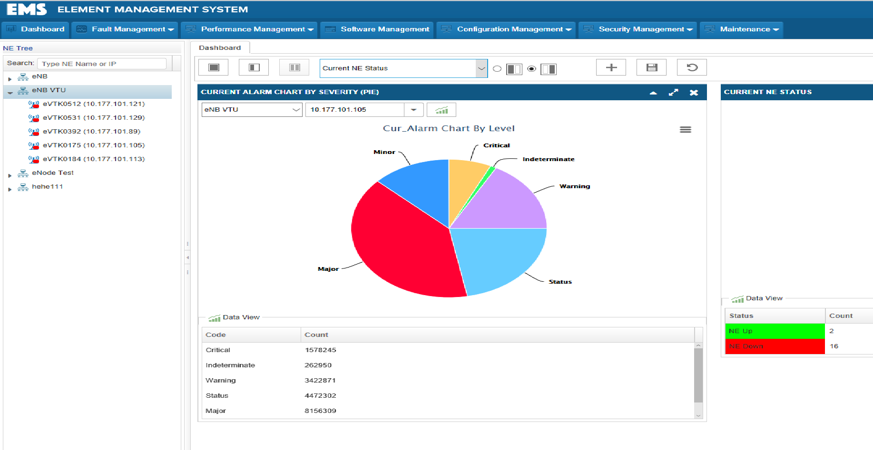

Hình 1‑1 Giao diện hệ thống EMS

Bước 1: Nhân viên giám sát và quản trị đăng nhập thành công vào hệ thống

Bước 2: Bên tay trái là danh sách các nhóm NE, click vào 1 nhóm NE để hiển thị các NE thuộc nhóm đó và các NE này phải được quản lý bởi account đăng nhập. Bên phải là màn hình dashboard với mục đích cho người dùng có thể có cái nhìn tổng quan về hệ thống với các thông số cơ bản như số lượng trạm (NE) up/down, số lượng alarm hiện tại, số lượng alarm đã xử lý, ...

### Add Group

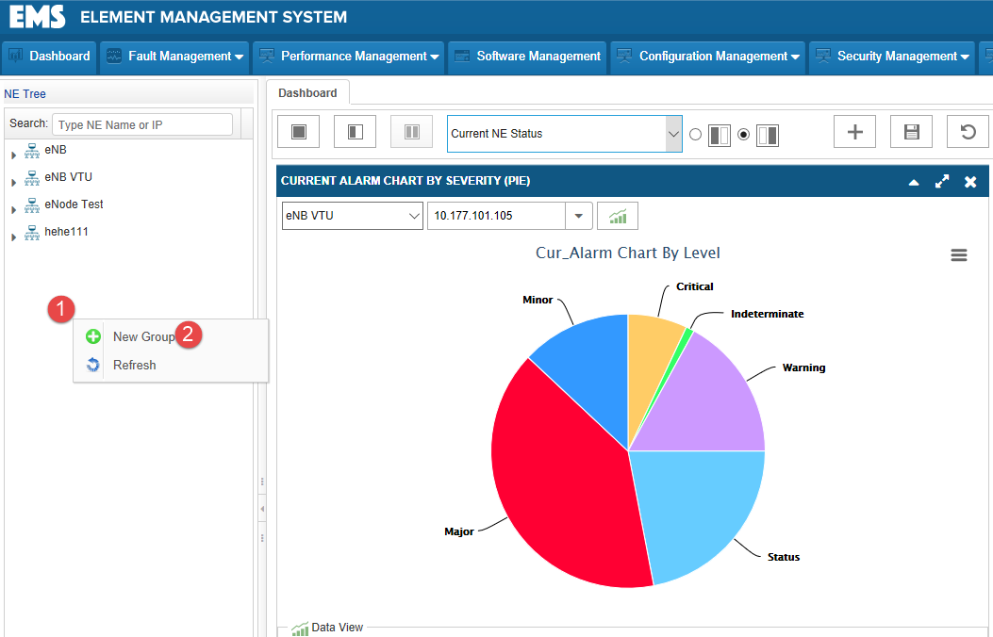

Hình 1‑2: Màn hình init

Bước 1: Người dùng click vào vùng chứa danh sách các nhóm NE.

Bước 2: Click vào “New Group” sẽ hiển thị ra popup như hình dưới

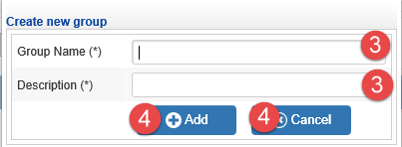

Hình 1‑3: Màn hình giao diện Add group

Bước 3: Người dùng nhập đầy đủ các thông số bắt buộc (*)

* Group Name: do người dùng nhập vào. Tối đa 50 kí tự.
* Description: do người dùng nhập. Tối đa 100 kí tự.

Bước 4: click vào Add để hoàn thành quá trình thêm mới Group NE, click Cancel để huỷ tiến trình.

### Remove Group

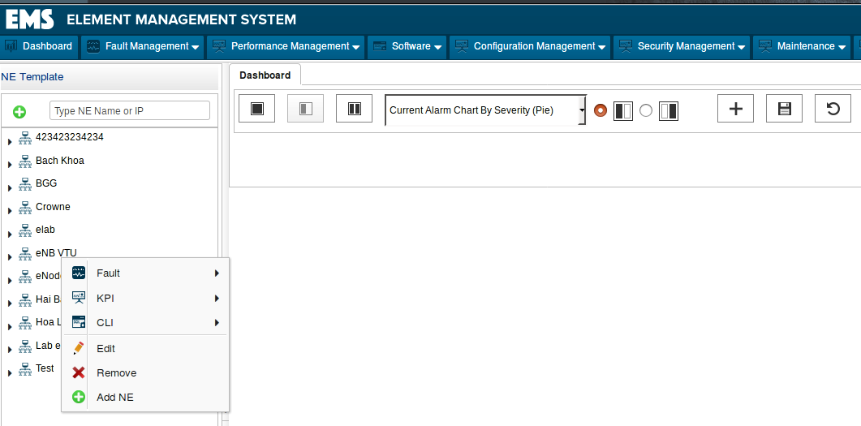

Hình 1‑4: Remove Group

Bước 1: click chuột phải vào Group NE ở vùng bên trái sẽ hiển thị menu như hình trên.

Bước 2: Chọn Remove Group trong menu hiển thị ra => hiển thị ra dialog

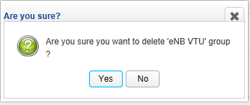

Hình 1‑5 Dialog xác nhận xoá Group

Bước 3: Click vào Yes để hoành thành việc delete Group, click vào No để huỷ bỏ tiến trình xoá Group.

Lưu ý: Group cần xóa đi không được chứa NE nào trong đó.

### Edit Group

Bước 1: click chuột phải vào Group NE ở vùng bên trái sẽ hiển thị menu như hình 4.1.3 ở trên.

Bước 2: Chọn Edit Group trong menu hiển thị ra => hiển thị ra popup

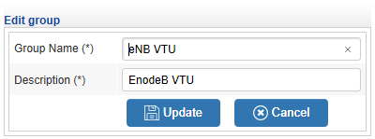

Hình 1‑6 Popup sửa group NE

Bước 3: Người dùng nhập đầy đủ các thông số bắt buộc (*)

* Group Name: do người dùng nhập vào. Tối đa 50 kí tự.
* Description: do người dùng nhập. Tối đa 100 kí tự.

Bước 4: click vào Update để hoàn thành quá trình sửa Group NE, click Cancel để huỷ tiến trình.

### Add NE

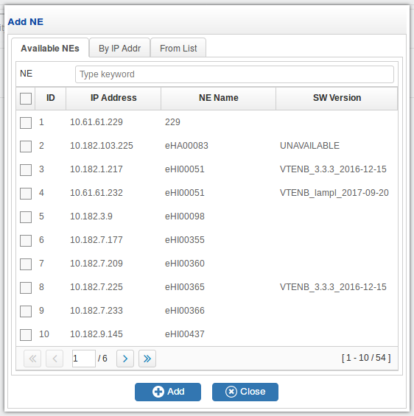

Hình 1‑7 Danh sách các NE khả dụng

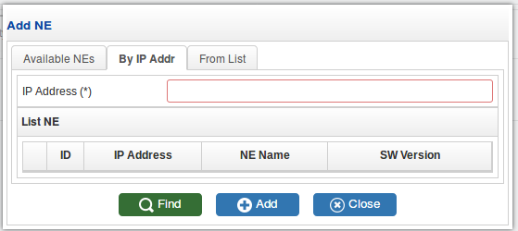

Hình 1‑8: Add NE

Bước 1: click chuột phải vào Group NE ở vùng bên trái sẽ hiển thị menu như hình 4.1.7 ở trên.

Bước 2: Chọn Add NE trong menu hiển thị ra = > hiển thị popup hình 4.1.7

Bước 3: click chuột vào tab By IP Addr => hiển thị chức năng tìm kiếm NE theo địa chỉ IP như hình 4.1.8. Nếu người dùng click chuột vào tab “From List” => hiển thị thêm NE theo danh sách IP như hình:

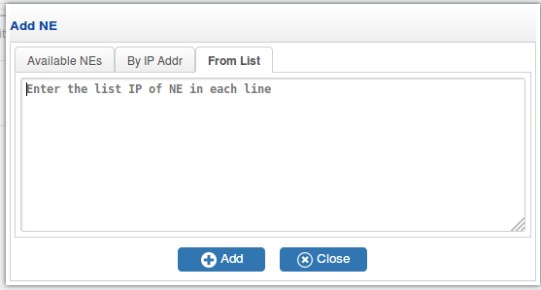

Hình 1‑9: Thêm NE theo danh sách

Bước 4:

Người dùng chọn NE trong danh sách Available NEs.

Đối với tab “By IP Addr”, người dùng nhập địa chỉ IP cần thêm vào ô IP Address và bấm “Find” để tìm NE trong mạng, sau đó chọn NE tìm được (Hình 1.4-10), có thể chọn nhiều NE.

Đối với tab “From List”, người dùng nhập danh sách IP các NE cần thêm theo từng dòng (hỗ trợ copy paste từ file excel).

Bước 5: click vào Find để tìm kiếm NE theo IP/dải IP. Danh sách NE sẽ hiển thị những NE tìm kiếm được, người dùng chọn NE nào muốn thêm vào group (có thể chọn nhiều NE)

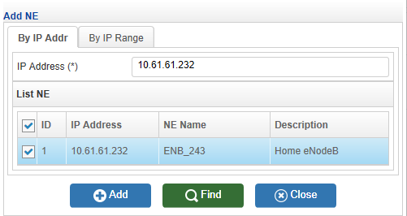

Hình 1‑10: Add NE bằng By IP Addr

Bước 6: Click Add để thêm NE đã chọn vào group, click Close để đóng popup lại.

### View các thông tin của NE

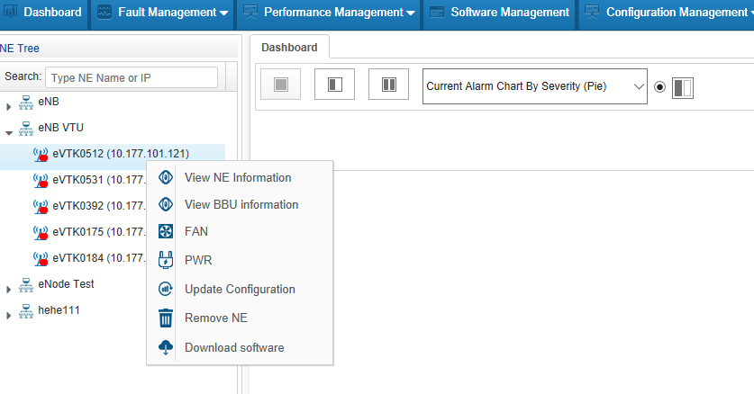

Hình 1‑1 View thông tin NE

Bước 1: Click chuột phải vào NE muốn xem thông tin => hiển thị menu như hình trên.

Bước 2: Chọn thông tin của NE muốn xem bằng cách chọn tiến trình trên menu đã hiển thị. Các thông tin xem được từ NE gồm có NE information, BBU information, FAN, PWR.

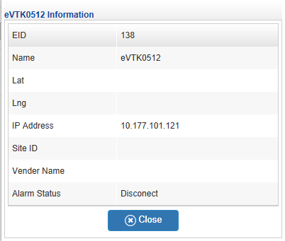

Hình 1‑2 View NE Information

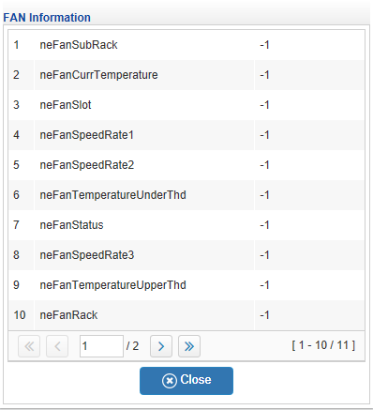

Hình 1‑3 View FAN Information

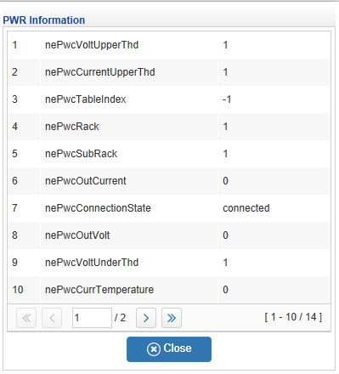

Hình 1‑4 View PWR Information

### Remove NE

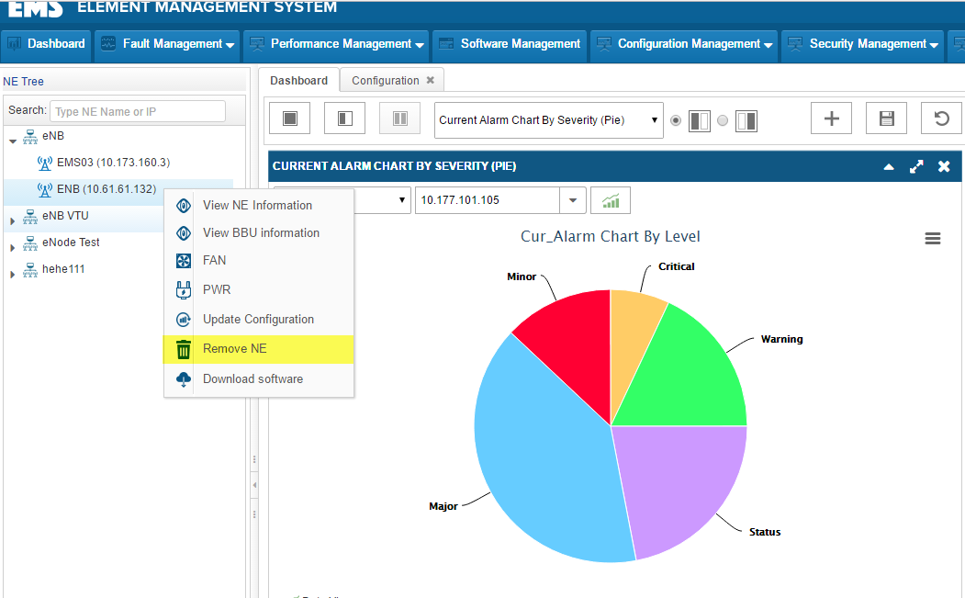

Hình 1‑5: Xoá NE khỏi group

Bước 1: Click chuột phải vào NE muốn xoá khỏi group => hiển thị menu như hình trên.

Bước 2: Chọn Remove NE được bôi vàng như hình trên để xoá NE đó khỏi group.

Bước 3: User xác nhận việc xoá NE khỏi group. Chọn Yes nếu xác nhận muốn xoá, No nếu không muốn xoá.

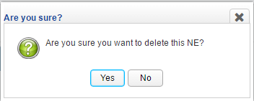

Hình 1‑6 Giao diện confirm xóa NE

### Update configuration

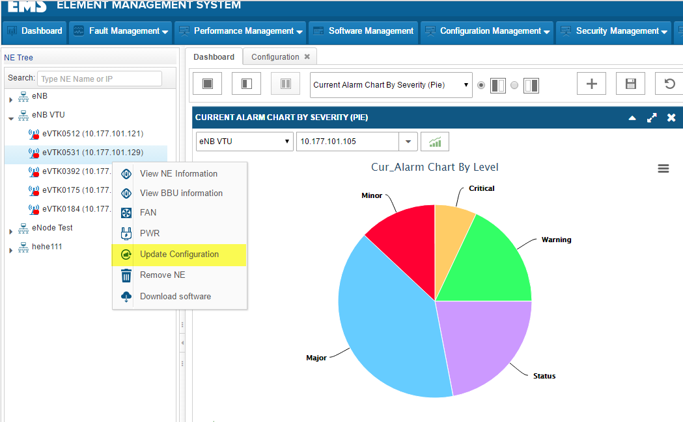

Hình 1‑7 Cập nhật cấu hình cho NE

Bước 1: Click chuột phải vào NE muốn cập nhật cấu hình => hiển thị menu như hình trên.

Bước 2: Chọn Update Configuration được bôi vàng như hình trên để update => hiển thị trạng thái update như sau:

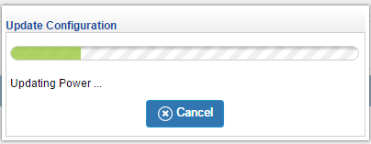

Hình 1‑8 Giao diện cập nhật thông tin cấu hình

Bước 3: Nếu muốn dừng việc update configuration thì click vào button Cancel để dừng cập nhật cấu hình.

### Download software

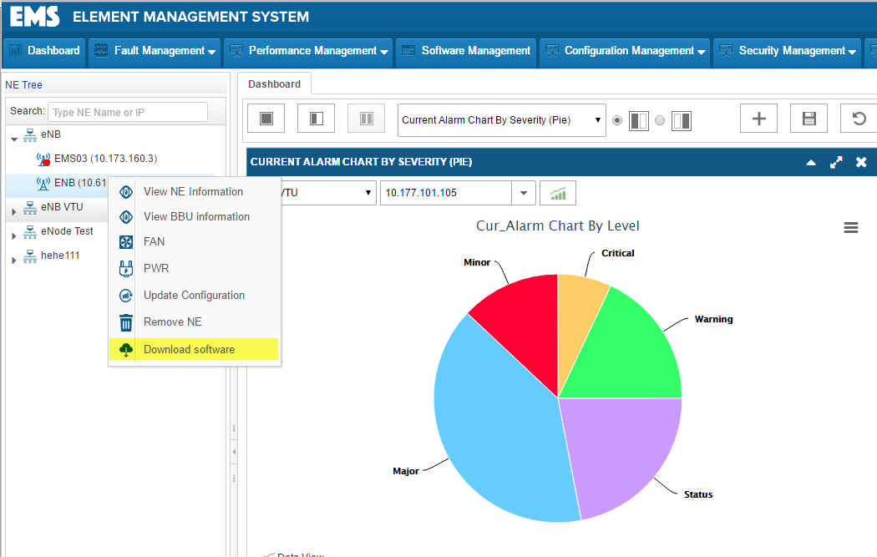

Hình 1‑9 Tính năng software download

Bước 1: Click chuột phải vào NE muốn download software => hiển thị menu như hình trên.

Bước 2: Chọn Download software được bôi vàng như hình trên để download => hiển thị tab Download software như hình dưới đây:

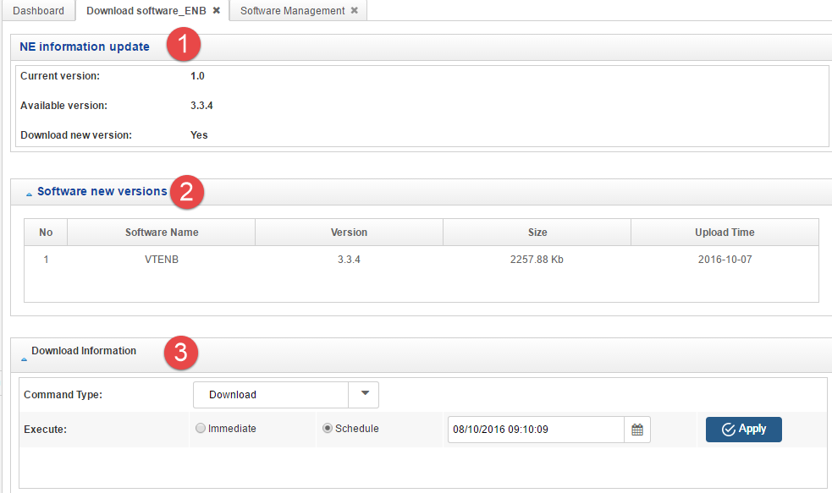

Hình 1‑10 Giao diện software download

Phần 1 là thông tin update của NE gồm phiên bản hiện tại của NE trên web , phiên bản của NE thực và trạng thái download có phù hợp không.

Phần 2 là danh sách các software mới gồm tên, phiên bản, kích thước file, thời gian upload của phần mềm mới

Phần 3 là cài đặt download bao gồm các cài đặt:

* Loại lệnh: gồm có download (download phần mềm cho NE), Active (Active phần mềm cho phép NE sử dụng), Download + Active, Rollback (lấy lại phiên bản trước đó cho NE)
* Thực hiện lệnh: gồm Immediate (thực hiện lệnh ngay), schedule (thực hiện lệnh theo lịch), với trường hợp chọn schedule thì sẽ hiển thị hộp lựa chọn thời gian thực hiện lệnh
* Sau khi chọn loại lệnh và cách thức thực hiện, user bấm vào button Apply để thực hiện download theo như cài đặt.

### Dashboard

Hiển thị một số thông tin tổng quan hệ thống như số lượng NE up/down, số lượng alarm đã xử lý hay số alarm hiện tại của 1 hoặc 1 số NE theo từng account. Với lần đầu đăng nhập vào hệ thống user có thể lựa chọn 1 số thông tin phục vụ việc giám sát, vận hành theo account của mình, những lần sau khi login vào hệ thống thì màn hình dashboard sẽ hiển thị theo lần lưu trước đó.

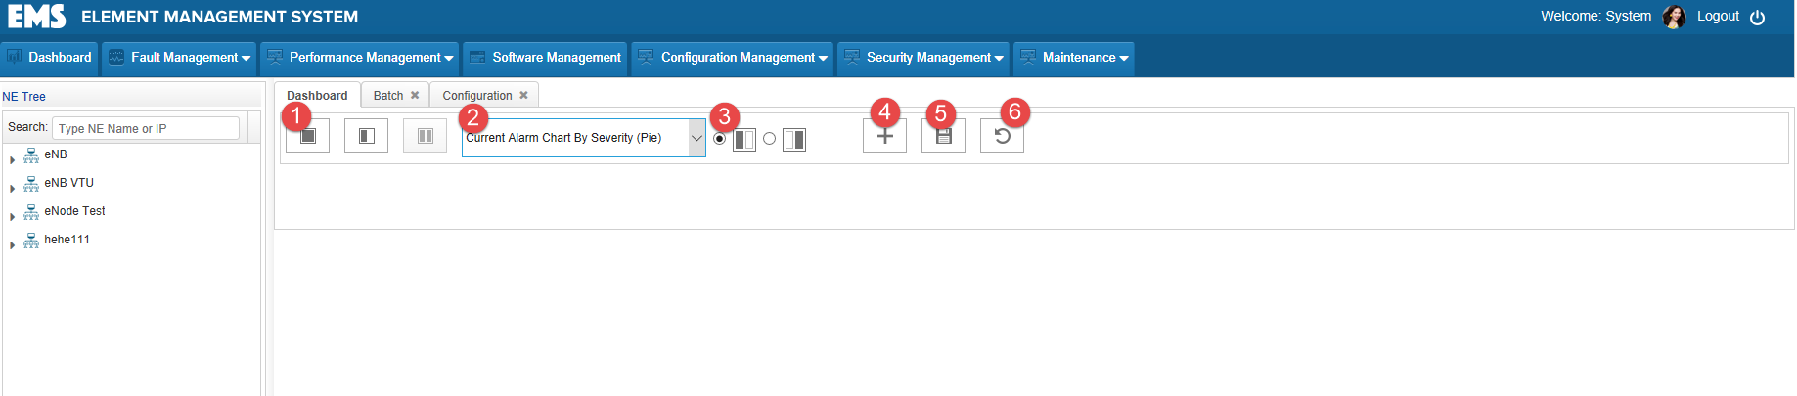

Hình 1‑11 Màn hình hiển thị dashboard

Bước 1: Lựa chọn kiểu hiển thị dashboard, ở đây có thể chọn hiển thị theo 1 hàng, hiển thị 2 hàng 50:50 hoặc 2 hàng 40:60.

Bước 2: Lựa chọn màn hình hiển thị trên dashboard. ở đây có các màn hình:

- Current Alarm Chart By Serverity (Pie)

- Current Alarm Chart By Serverity (List)

- History Alarm Chart By Serverity

- Current NE status

Bước 3: Lựa chọn vùng sẽ add các màn hình lựa chọn. Nếu hiển thị 1 hàng thì mặc định chỉ có 1 lựa chọn sẵn, nếu hiển thị 2 hàng thì lựa chọn vị trí hang bên phải hoặc bên trái.

Bước 4: Lựa chọn các thao tác cho dashboard.

- Nếu thêm màn hình cho dashboard thì click vào button được đánh số thứ tự 4 trên Hình 4.1.14. Sau khi click vào button này thi màn hình hiển thị sẽ được thêm vào màn hình dashboard như sau:

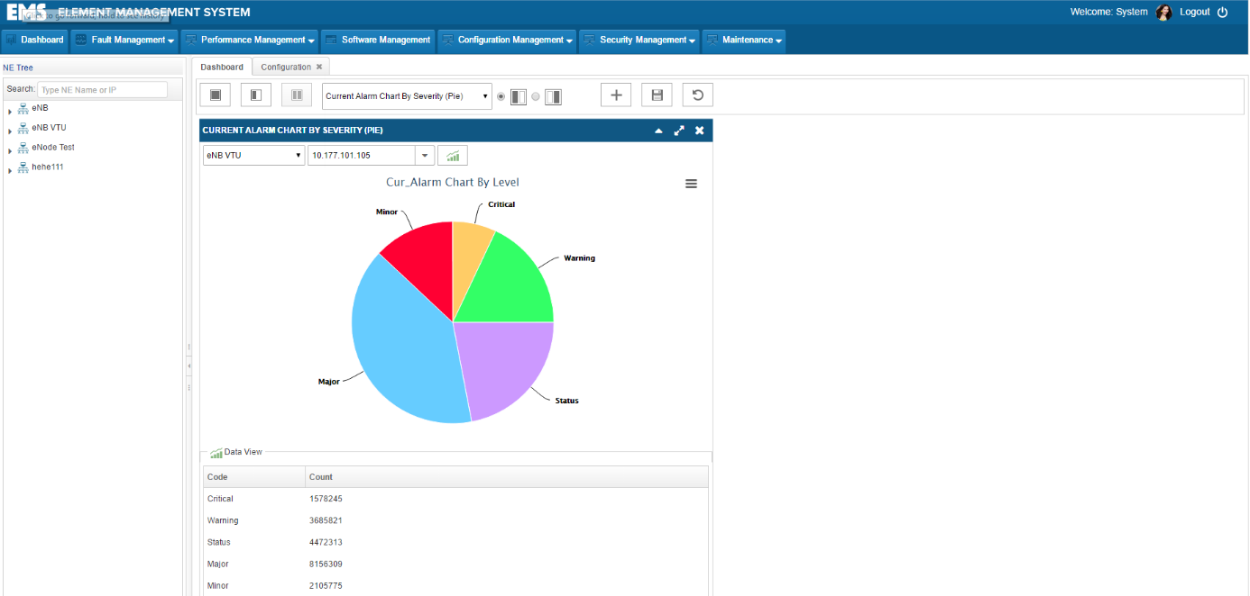

Hình 1‑12 Add to dashboard

- Nếu muốn lưu lại màn hình hiển thị trên dashboard thì click vào button được đánh số 5 trên hình 4.1.14. Sauk hi click vào button nay thì toàn bộ các màn hình hiển thị được add vào dashboard sẽ được lưu lại cho người dùng, từ lần đăng nhập sau màn hình sẽ được load lại như khi lưu vào.

- Nếu muốn refresh lại màn hình dashboard thì click vào button số 6 trên hình 4.1.14, hệ thống sẽ load lại màn hình dashboard

### Xem Alarm/Event, KPI, thao tác Command line tới OAM

Giao diện NE View cung cấp các Shortcut “đi tắt” vào các chức năng xem Alarm, Event, KPI của từng Group NE, hoặc tới chức năng thao tác Command line tới các NE thuộc Group Ne đó:

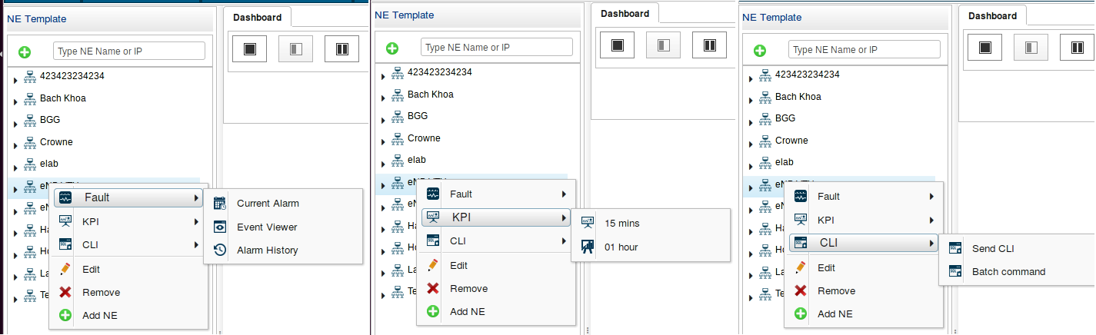

Hình 4.1-23: Shortcut key to View Event/Alarm/KPI, CLI window

## Configuration Management

### Configuration

Chức năng này cho phép chạy lệnh CLI trên trạm, thông qua 1 giao diện được xây dựng trên EMS.

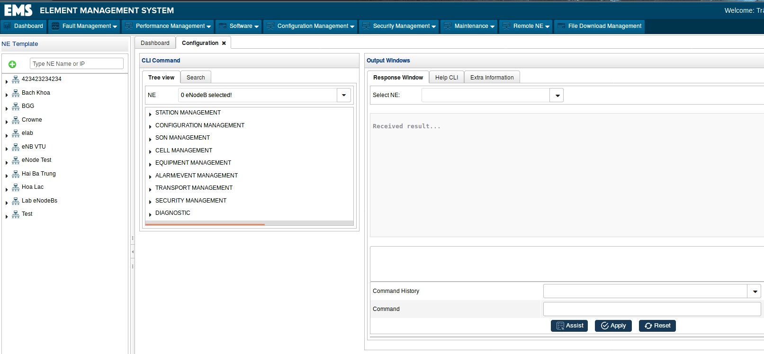

Hình 2‑1 Giao diện mô đun Configuration

Bước 1: Từ màn hình chính, vào menu Configuration Management, chọn chức năng Configuration. Giao diện hiển thị như trên.

Bước 2: Trên màn hình configuration, để thực hiện lệnh cho các NE, đầu tiên chọn các NE trong danh sách

Bước 3: Lựa chọn lệnh cần thực hiện cho các NE đã chọn. User có thể có những cách sau để chọn lệnh:

- Chọn lệnh trên CLI tree: user click vào lệnh muốn chọn.

- Nhập lệnh vào ô textboxt command, hệ thống sẽ hiển thị các lệnh tìm kiếm theo tên lệnh vừa nhập. User chọn lệnh cần thực hiện và click vào button Asisst để hệ thống load danh sách tham số của lệnh như sau:

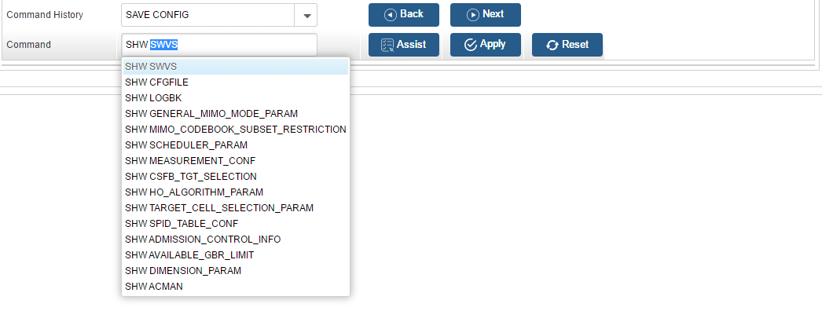

Hình 2‑2 Nhập lệnh vào ô Command

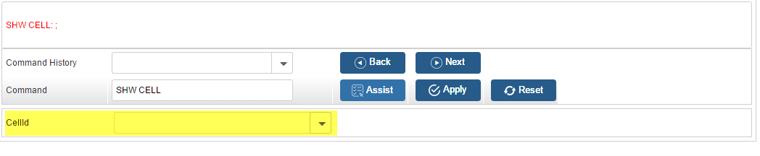

Hình 2‑3 Chọn Asisst hiển thị tham số

- Chọn lệnh trong danh sách history tức là các lệnh đã từng thực hiện. Có thể di chuyển các lệnh trước và sau bằng cách click vào button Back/Next

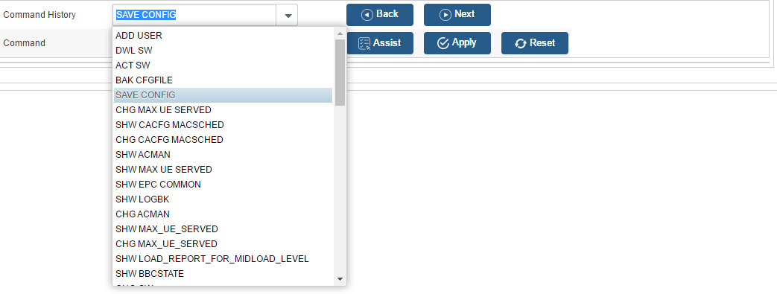

Hình 2‑4 History command

- Tìm kiếm tại tab Search: chọn tab Search và nhập lệnh cần tìm vào ô textbox sau đó chọn lệnh muốn thực hiện như hình dưới:

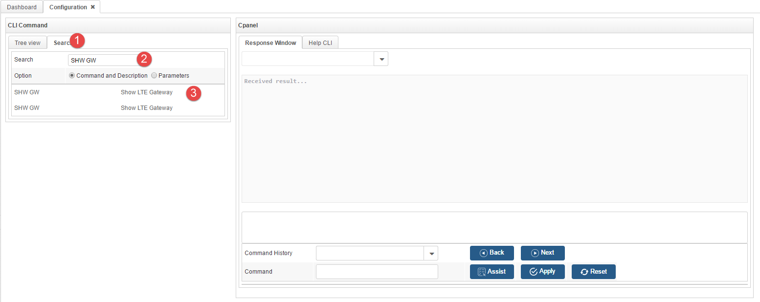

Hình 2‑5 Tìm kiếm lệnh

Bước 4: Sau khi chọn lệnh thì hệ thống sẽ hiển thị danh sách các tham số cần nhập giá trị của lệnh nếu có và yêu cầu user nhập vào. Danh sách các tham số của các lệnh và miền giá trị có thể tham khảo ở tài liệu *HDSD_EMS_CLI*

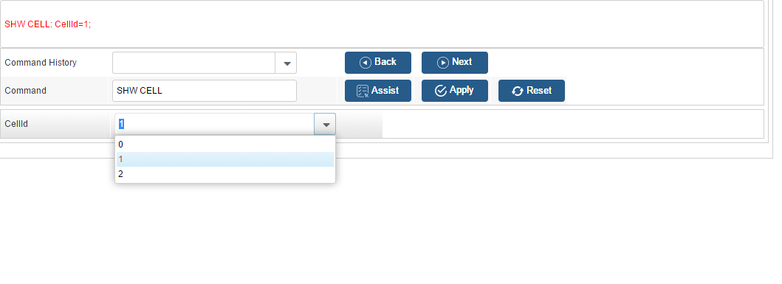

Hình 4.2.6: Nhập giá trị tham số cho lệnh CLI

Bước 5: Nếu giá trị tham số nhập vào không đúng format hoặc nằm ngoài dải giá trị thì hệ thống sẽ hiển thị thông báo tới user. Nhập đúng dải giá trị và thực hiện lệnh bằng cách click vào button Apply, kết quả được hiển thị trên màn hình. User có thể lựa chọn cách hiển thị cho kết quả trả về bằng cách click vào combobox để lựa chọn kết quả trả về của từng NE, trên tab “Response Window” (Hình 4.2.7).

Tại tab “Extra Infomation” (Hình 4.2.6) người dùng có thể xem kết quả tổng thể của quá trình thao tác command line tới trạm. Có thể xem chi tiết response và chạy lại CLI đối với từng trạm.

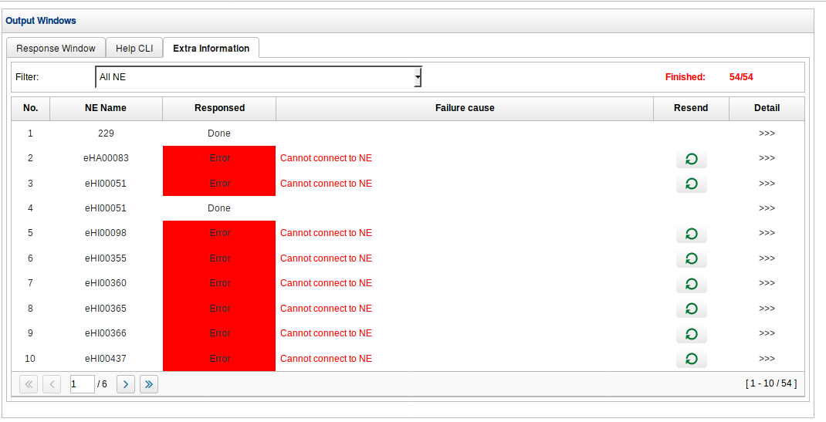

Hình 4.2-6 Hiển thị kết quả khi thực hiện lệnh

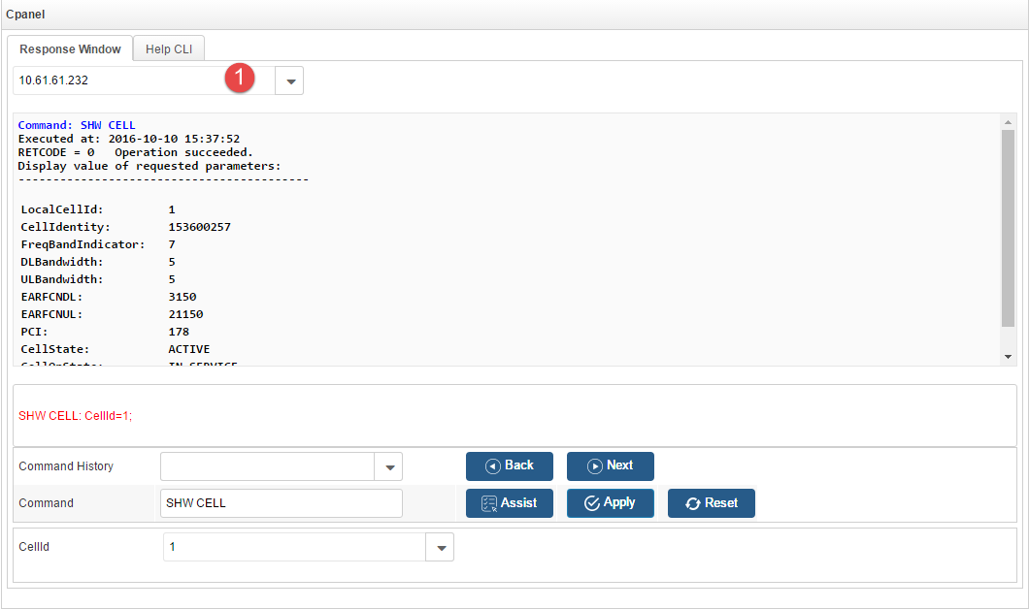

Hình 2‑7 Hiển thị kết quả khi thực hiện lệnh đối với mỗi trạm

### Batch

Chức năng của module này tương tự CLI, nhưng cho phép chạy nhiều lệnh cùng lúc đối với mỗi NE

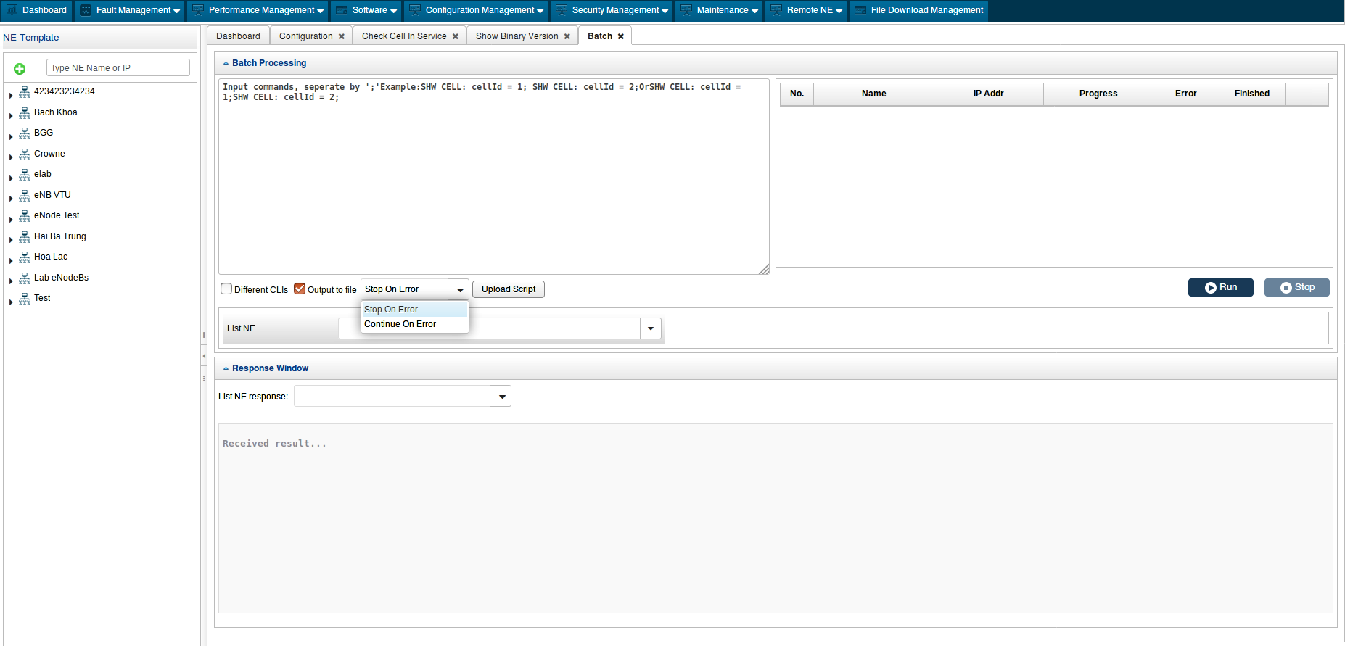

Hình 2‑8 Màn hình Batch command

Bước 1: Từ màn hình chính, vào menu Configuration Management, chọn chức năng Batch. Giao diện hiển thị như trên.

Bước 2: Người dùng nhập vào các lệnh cần thực hiện. Chú ý mỗi lệnh cách nhau bởi dấu “;”. Có thể import các script câu lệnh từ file .zip (bên trong là các file text, mỗi file text chứa các câu lệnh cần thực hiện tương ứng với 1 trạm).

Bước 3: Người dùng lựa chọn cách thức chạy tập lệnh. Different CLIs cho phép chạy các lệnh khác nhau với mỗi trạm NE khác nhau (cần thêm @ne+tên trạm trước mỗi lệnh). Stop On Error/ Continue On Error lựa chọn dừng hoặc tiếp tục khi gặp lỗi.

Bước 4: Người dùng lựa chọn NE từ danh sách List NE.

Bước 5: Thực hiện tập lệnh cho danh sách các NE đã chọn bằng cách click vào button Run.

Bước 6: Hiển thị kết quả trả về lên web. Kết quả trả về cũng được update vào tiến trình thực hiện lệnh của từng NE bên trên button Run, thể hiện số lệnh thực hiện/ tổng số lệnh của từng NE. Người dùng có thể lựa chọn hiển thị kết quả trả về khi thực hiện tập lệnh theo từng NE bằng cách click vào combobox tại cửa sổ Response Window.

Bước 7: Trong quá trình thực hiện lệnh sau khi chọn Run, người dùng có dừng việc thực hiện tập lệnh khi click vào button Stop. Tại thời điểm thực hiện Stop lệnh nào thực hiện thành công thì sẽ được hiển thị trên cửa sổ Response Window và update vào tiến trình thực hiện của từng NE.

### Show binary version

Chức năng này kiểm tra nhanh thông tin về phiên bản binary trên các trạm

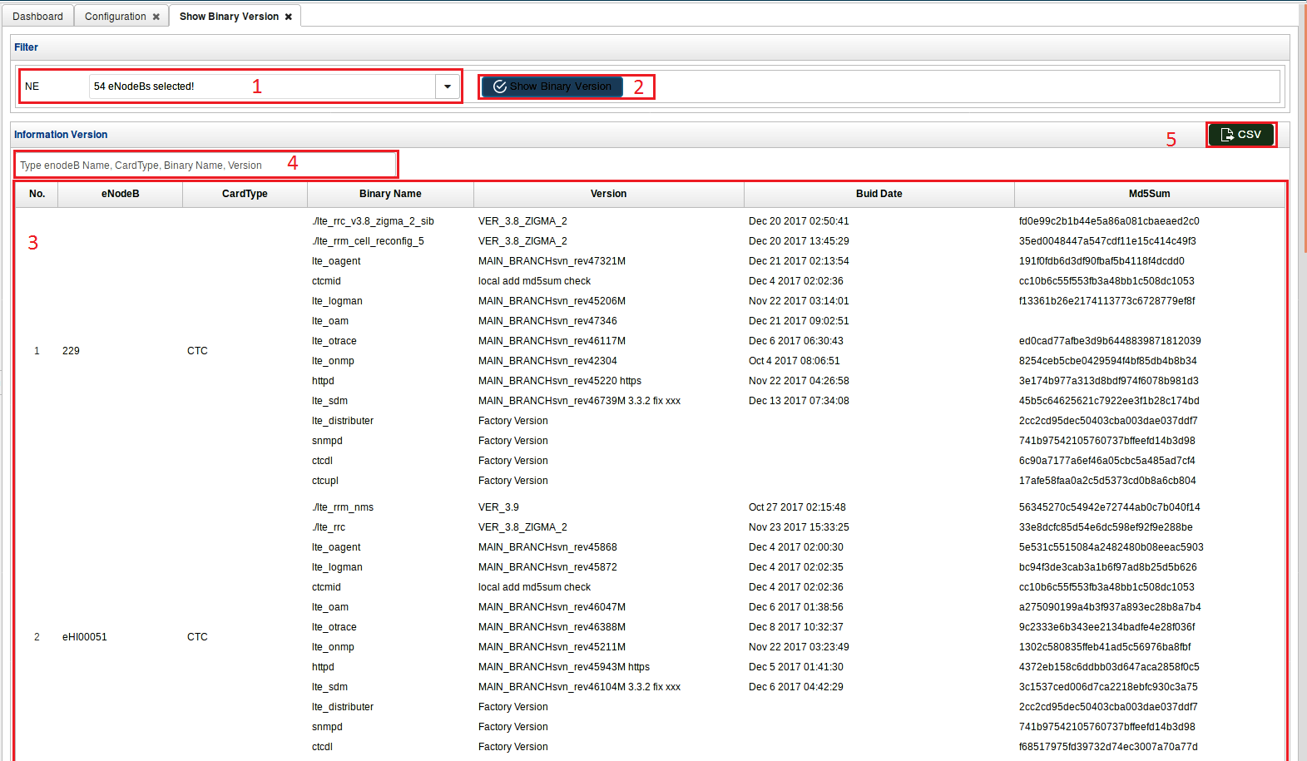

Hình 4.2-9: Màn hình Show Binary Version

Bước 1: Chọn NE từ danh sách (1), sau đó bấm nút “Show Binary Version” (2).

Bước 2: Thông tin binary version của các trạm được hiển thị tại bảng (3). Thông tin bao gồm các “Binary Name”, version, build date, mã checksum md5 tương ứng với từng bản bin trên mỗi loại card của từng trạm NE được chọn.

Bước 3: Người dùng có thể lọc thông tin cần thiết theo từ khóa, nhập từ khóa vào textbox tại ô số (4).

Bước 4: Xuất ra file báo cáo (5).

### Check cell in service

Chức năng này cho phép kiểm tra nhanh về tình trạng các cell trên các trạm, tính năng tương tự với “Show Binary Version” mục 4.2.3

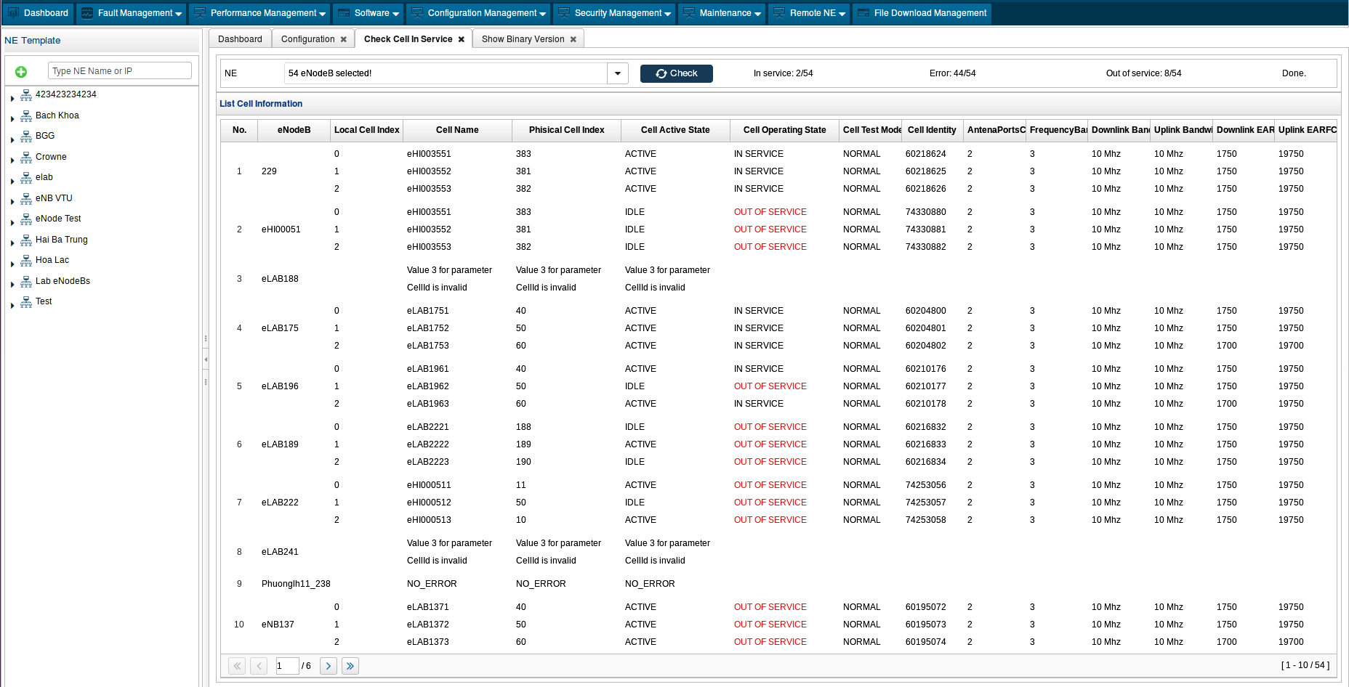

Hình 4.2-10: Màn hình Check Cell In Service

Thông tin kết quả hiển thị bao gồm :

Thông tin tổng quan: Số trạm in service, số trạm có cell out of service, số trạm gặp lỗi trong quá trình lấy thông tin về cell trên tổng số trạm được chọn

Thông tin chi tiết được hiển thị dạng bảng: cell name, cell active status, cell operating status, cell test mode, uplink/downlink bandwidth,… tương ứng với từng cell trên mỗi trạm được chọn.

## Fault management

### Danh mục event viewer

#### Danh mục event viewer

Chức năng event viewer giúp người dùng quản lý các event của eNodeB

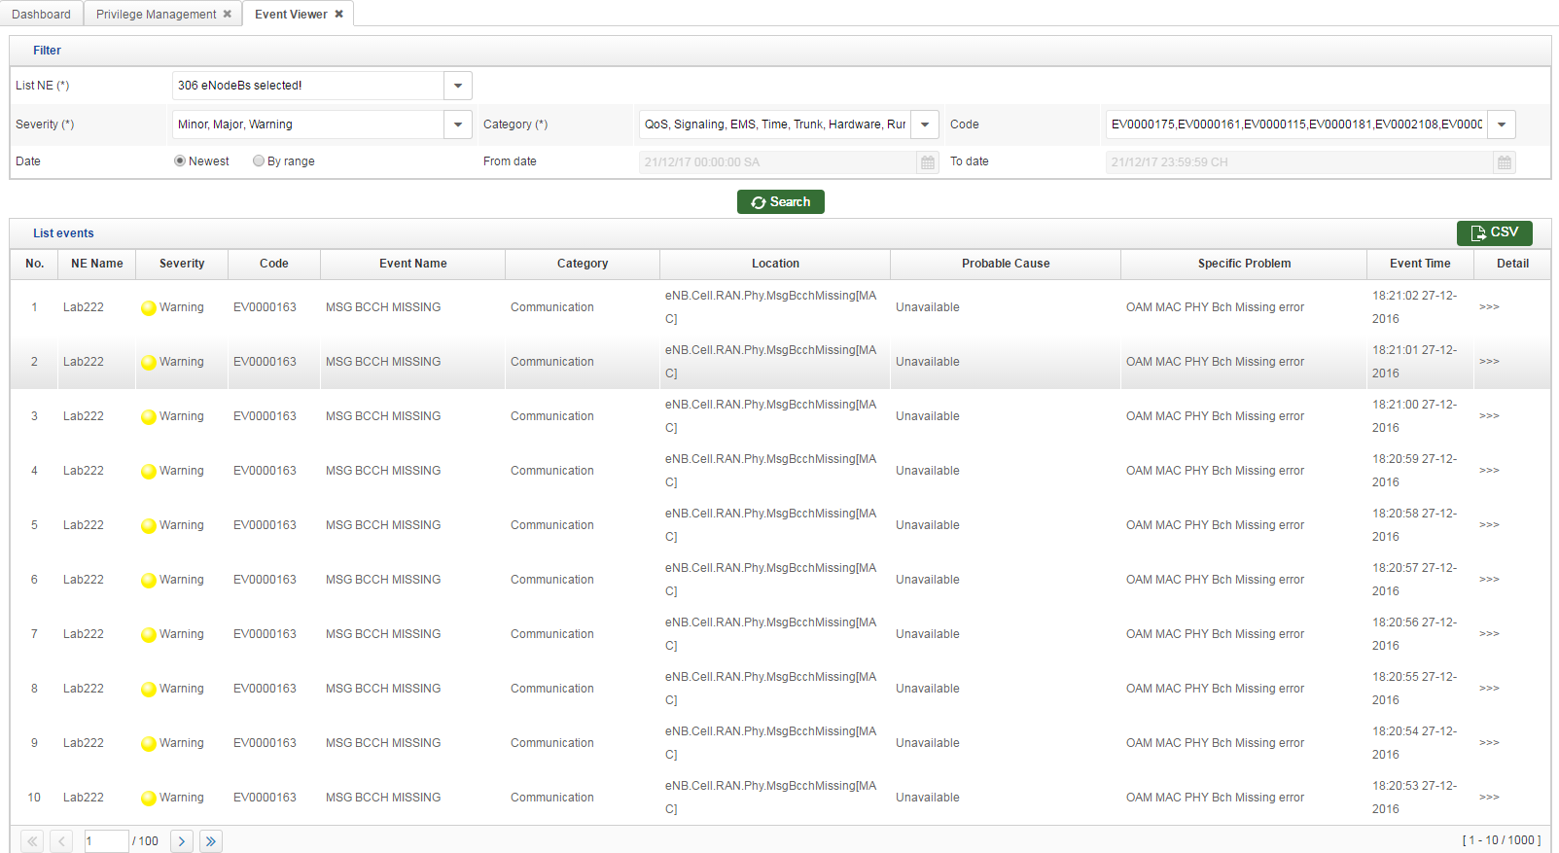

Hình 3‑1 Màn hình quản lý thông tin event viewer

#### Xem thông tin event

Tài khoản login vào hệ thống chỉ xem được thông tin các event từ các eNodeB được phép quản lý (Danh sách các eNodeB mà tài khoản login được phép quản lý do một tài khoản hệ thống cấp ở trong chức năng Privilege Management)

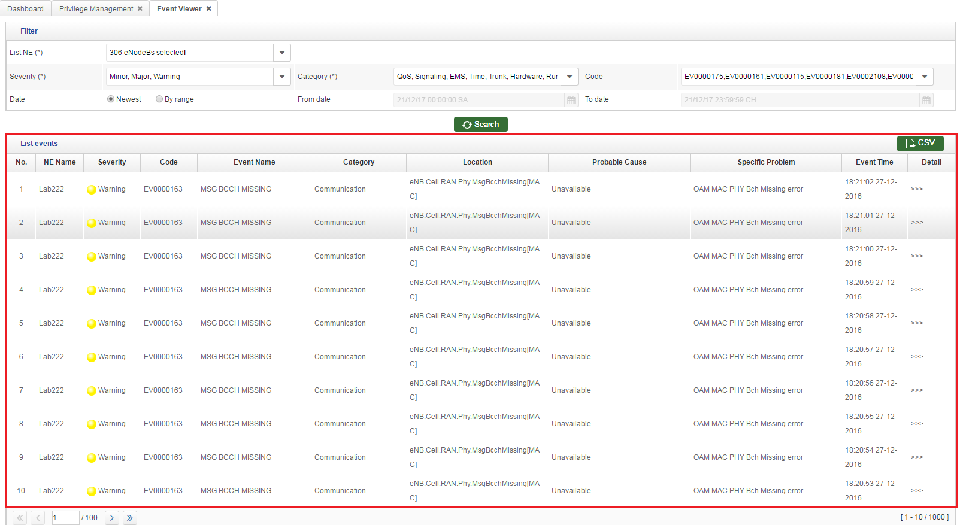

Hình 3‑2 Xem thông tin của các event

Người dùng click vào (>>>) trên bảng để xem chi tiết của một event:

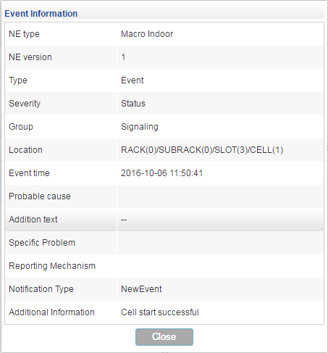

Hình 3‑3 Xem thông tin chi tiết của các event

#### Phân trang event

Theo mặc định, 10 event đầu tiên của eNodeB được hiển thị theo chế độ hiển thị 10 bản ghi trên mỗi trang. Nhấn số trang bạn muốn xem hoặc nhấn nút Chuyển tới (>), Chuyển lại (<), Chuyển tới trang cuối (>>) hoặc chuyển tới trang đầu tiên (<<) để xem các event của các eNodeB

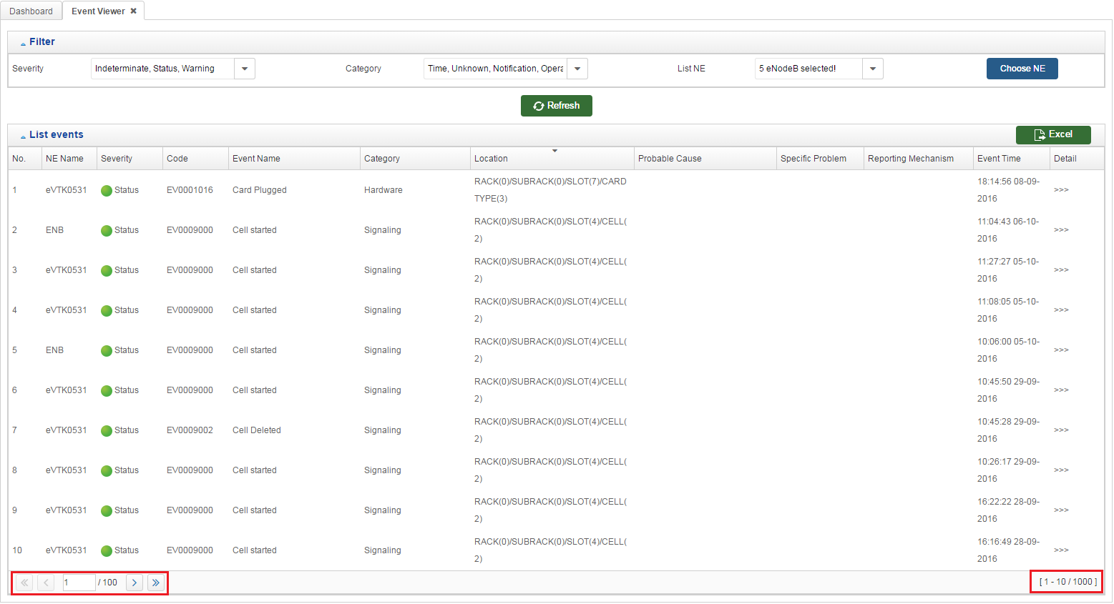

Hình 3‑4 Phân trang các event

#### Sắp xếp event

Ở mỗi cột trong bảng danh sách các event, hàng header của bảng cho phép người dùng sắp xếp các event theo bảng chữ cái aphabe

Bạn có thể sắp xếp các trường thông tin:

* + NE Name
  + Severity
  + Code
  + Event Name
  + Category
  + Location
  + Probable Cause
  + Specific Problem
  + Reporting Mechanism
  + Event Time

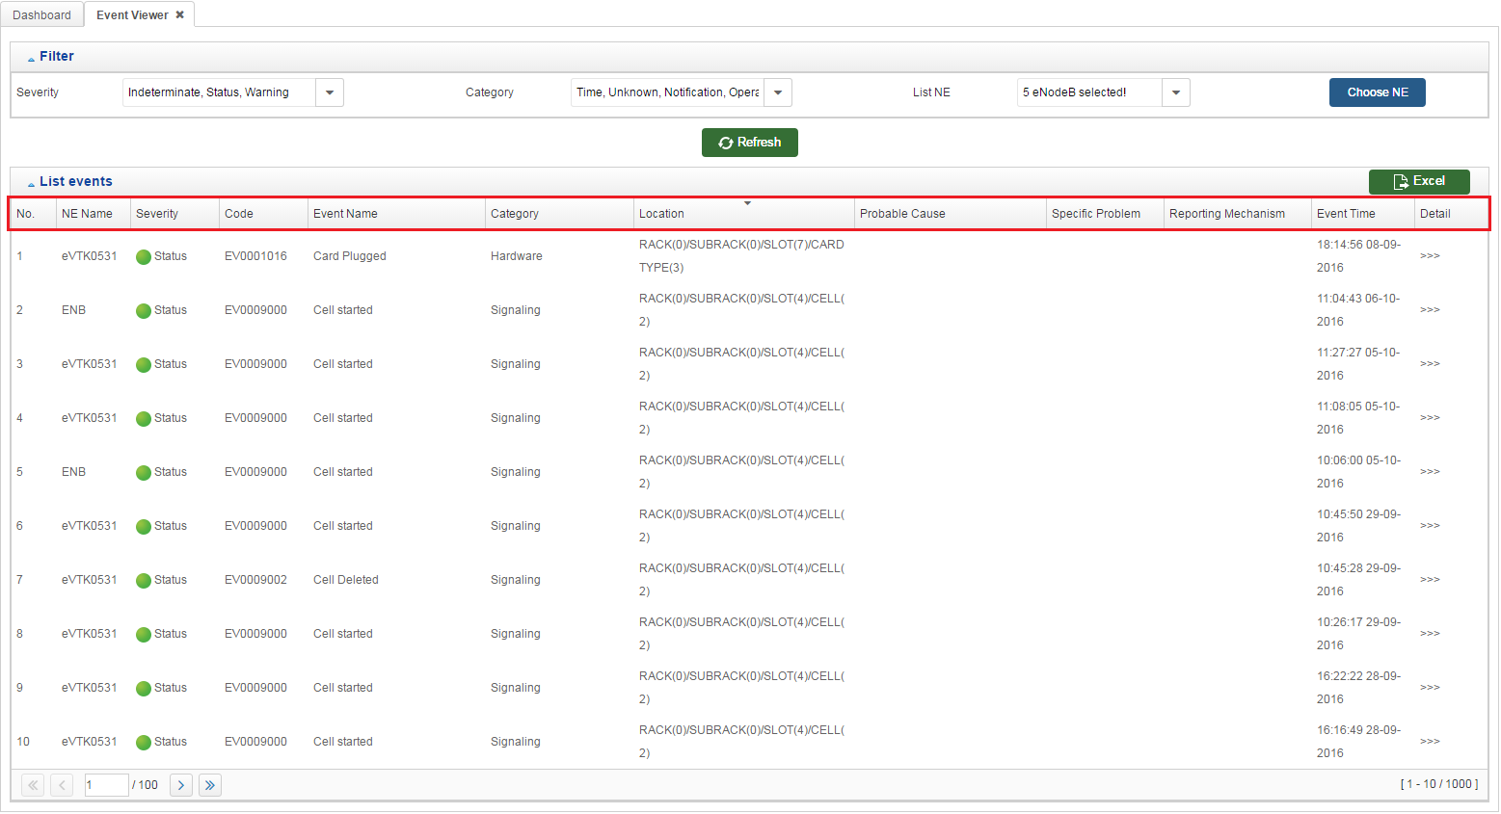

Hình 3‑5 Sắp xếp các event

#### Tìm kiếm, Export event

**1.** **Tìm kiếm event:**

Người dùng tìm kiếm event theo một số trường thông tin:

* + List NE
  + Severity
  + Category
  + Code
  + Type
  + From date
  + To date

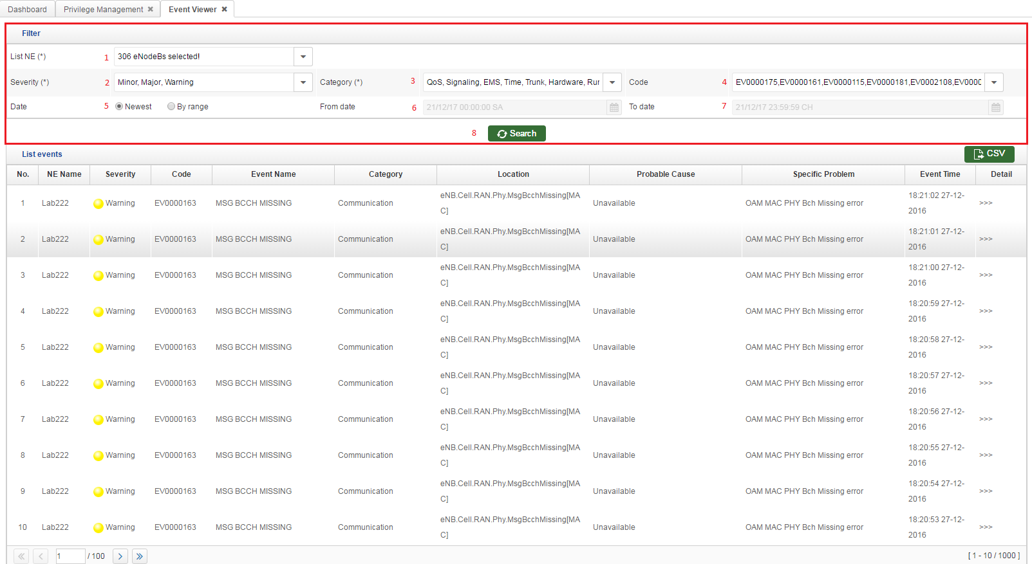

Hình 3‑6 Tìm kiếm các event

Các bước tìm kiếm event:

**(1).** Chọn NE: Người dùng chọn các NE có trong List NE được quản lý

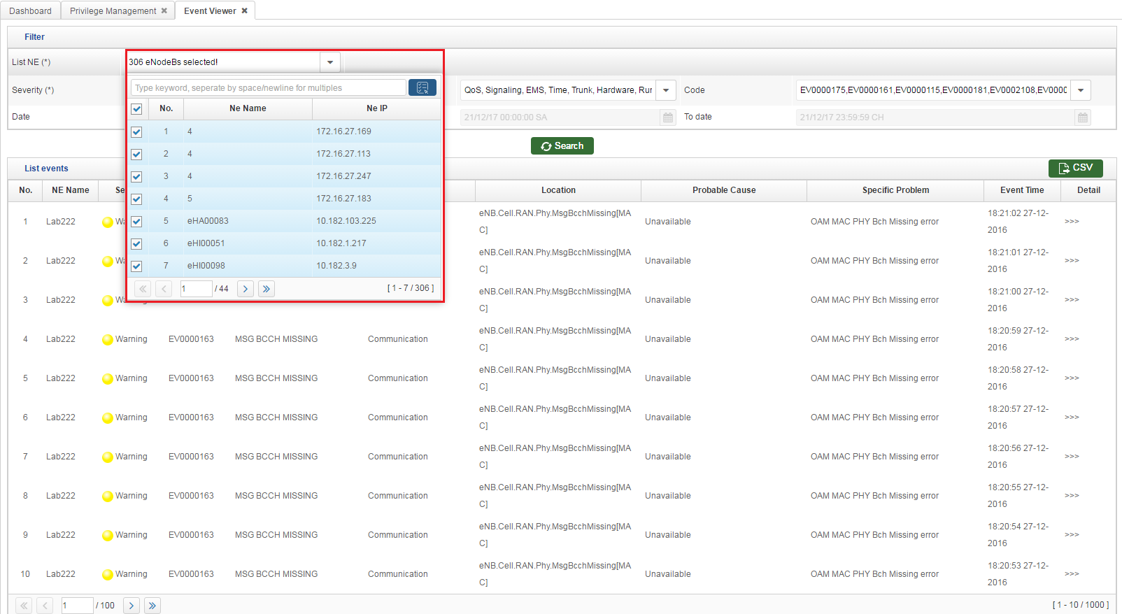

Hình 3‑7 Chọn NE

**(2).** Chọn severity: Người dùng chọn các serverity từ một danh sách các severity

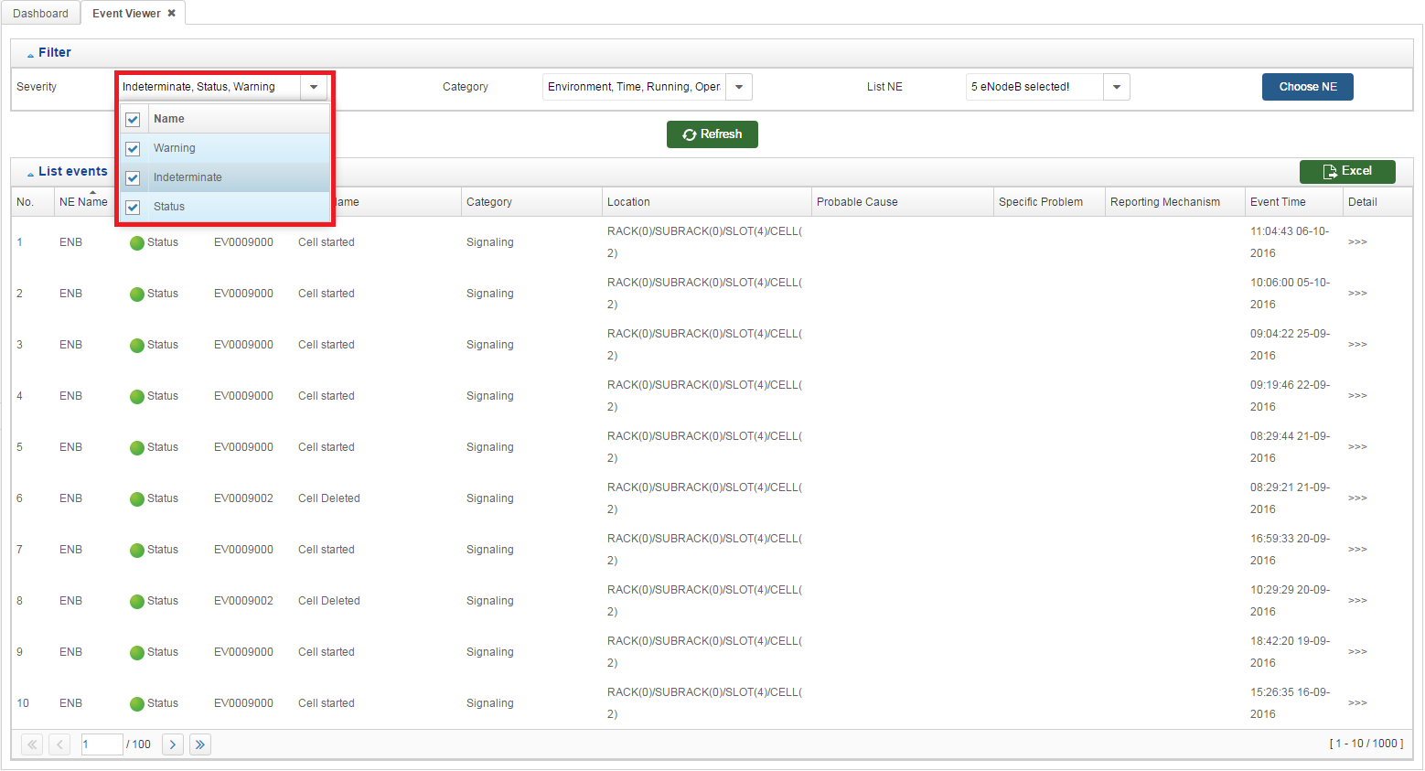

Hình 3‑8 Chọn serverity

**(3).** Chọn Category: Người dùng chọn các category từ một danh sách các category

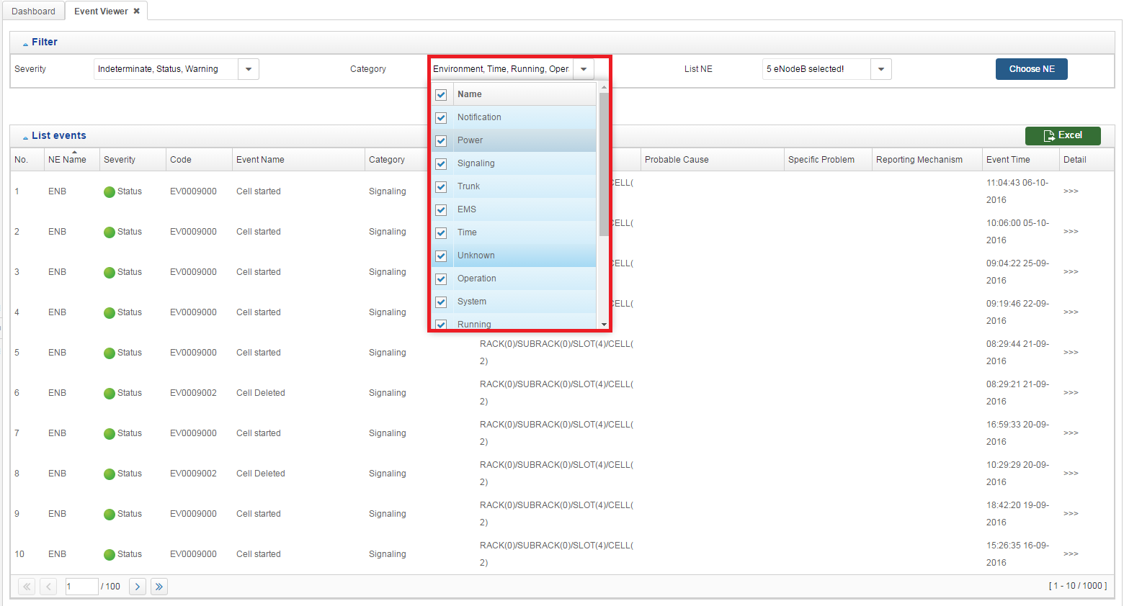

Hình 3‑9 Chọn Category

**(4).** Chọn Category: Người dùng chọn các code từ một danh sách các code

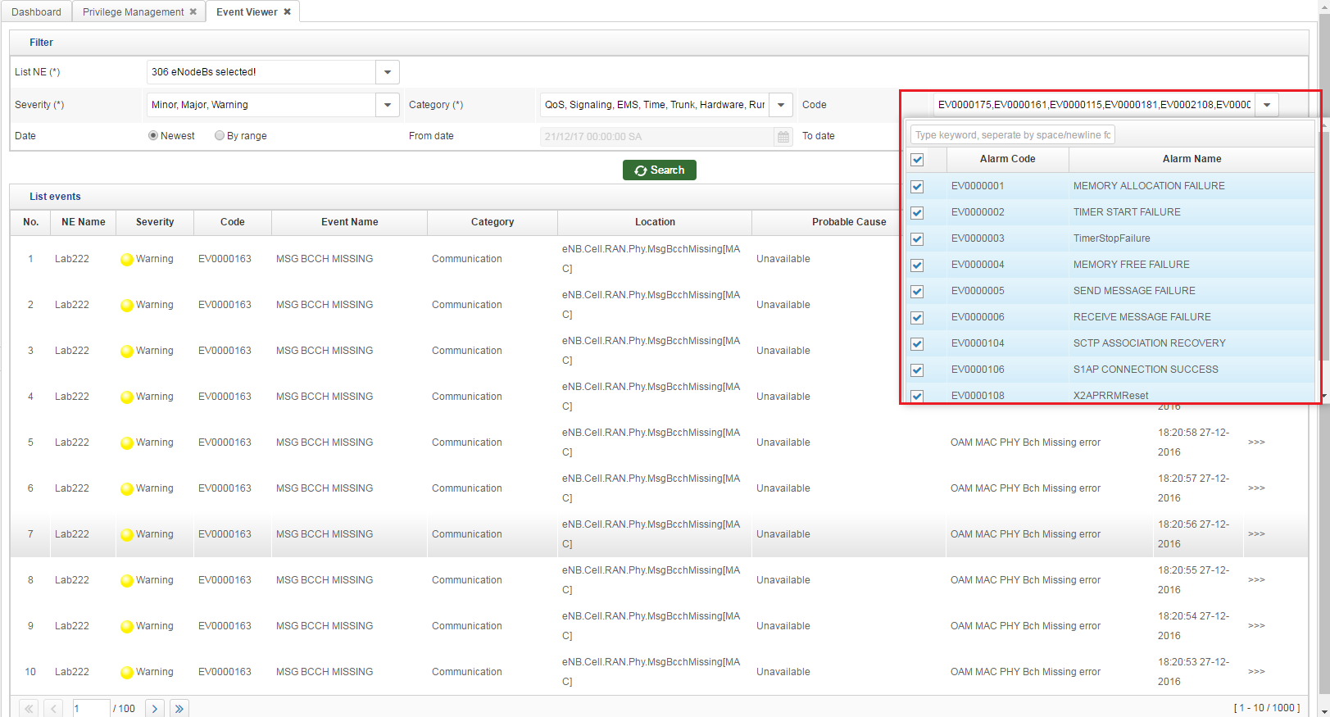

Hình 3‑10 Chọn Code

**(5).** Chọn Type: Người dùng chọn kiểu dữ liệu muốn xem: Mới nhất (Newest) hoặc theo khoảng thời gian (By range)

**(6).** Chọn From Date và To Date ( Nếu người dùng chọn type là By range)

**(7).** Sau khi lựa chọn các điều kiện ở trên. Người dùng click vào button Refesh  trên màn hình để hiển thị các event theo điều kiện. Kết quả của tìm kiếm:



Hình 3‑8 Danh sách các event theo kết quả tìm kiếm

**2. Export event**

Người dùng click vào button  trên màn hình để xuất các event trong bảng dưới dạng một file CSV (.csv)

### Danh mục current alarm

Chức năng current alarm giúp người dùng quản lý các alarm hiện tại của eNodeB

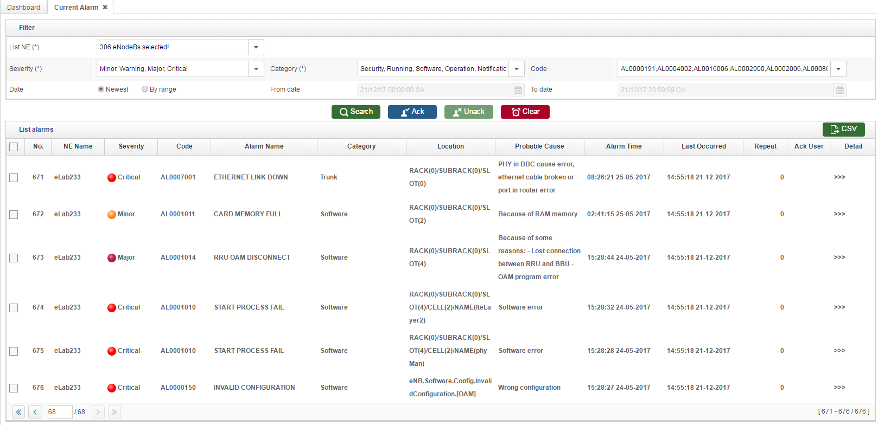

Hình 3‑9 Màn hình quản lý thông tin current alarm

#### Xem thông tin alarm

Tài khoản login vào hệ thống chỉ xem được thông tin các alarm từ các eNodeB được phép quản lý (Danh sách các eNodeB mà tài khoản login được phép quản lý do một tài khoản hệ thống cấp ở trong chức năng Privilege Management)

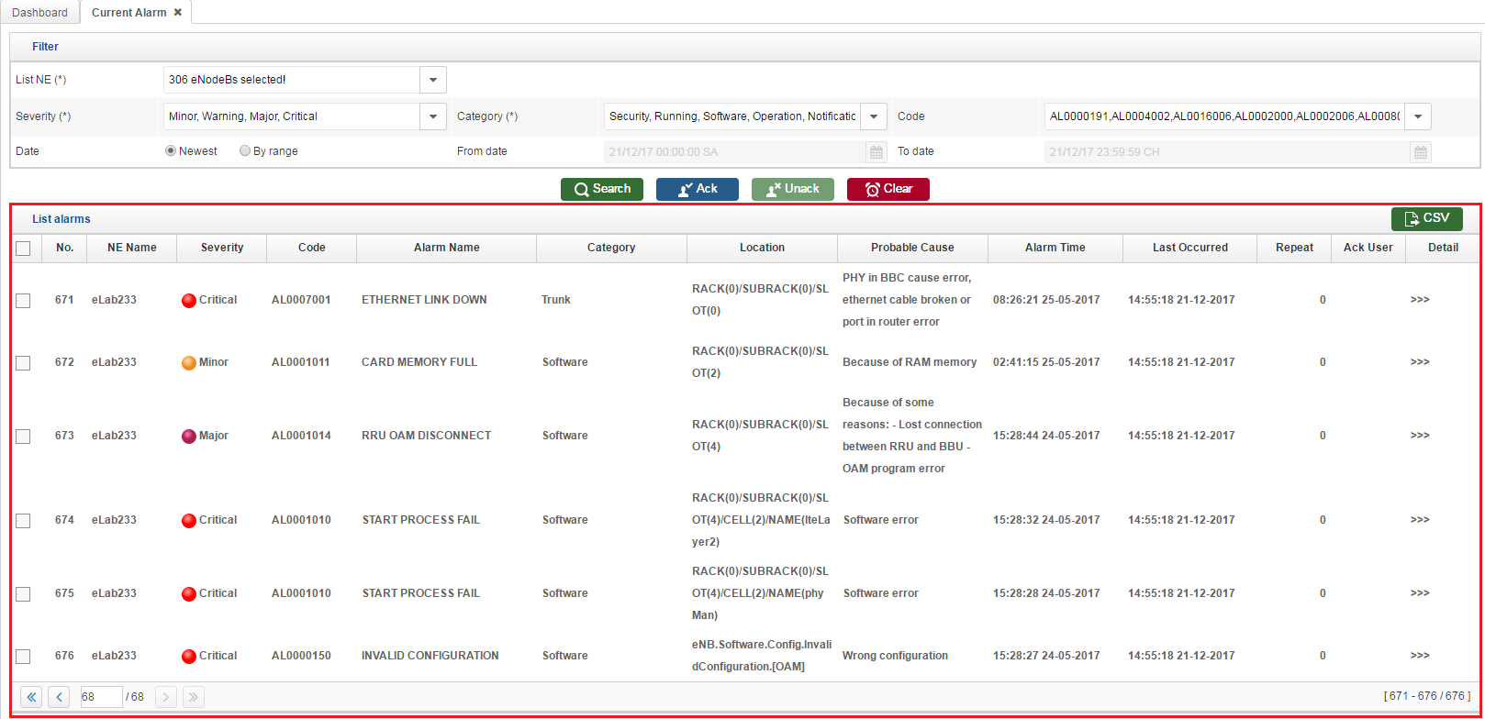

Hình 3‑10 Xem thông tin của các alarm

Người dùng click vào (>>>) trên bảng để xem chi tiết của một alarm:

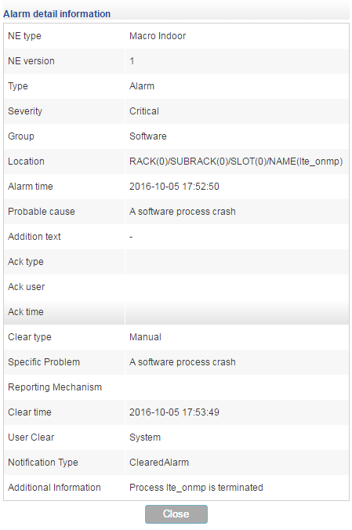

Hình 3‑11 Xem thông tin chi tiết của alarm

#### Phân trang alarm

Theo mặc định, 10 alarm đầu tiên của eNodeB được hiển thị theo chế độ hiển thị 10 bản ghi trên mỗi trang. Nhấn số trang bạn muốn xem hoặc nhấn nút Chuyển tới (>), Chuyển lại (<), Chuyển tới trang cuối (>>) hoặc chuyển tới trang đầu tiên (<<) để xem các alarm của các eNodeB

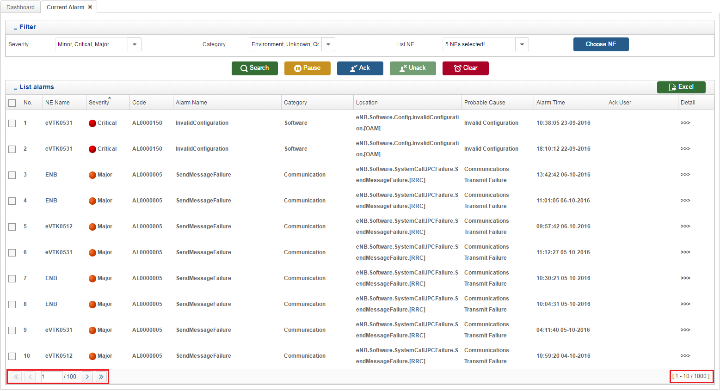

Hình 3‑12 Phân trang các event

### Sắp xếp alarm

Ở mỗi cột trong bảng danh sách các event, hàng header của bảng cho phép người dùng sắp xếp các event theo bảng chữ cái aphabe

Bạn có thể sắp xếp các trường thông tin:

* + NE Name
  + Severity
  + Code
  + Event Name
  + Category
  + Location
  + Probable Cause
  + Alarm Time
  + Ack User

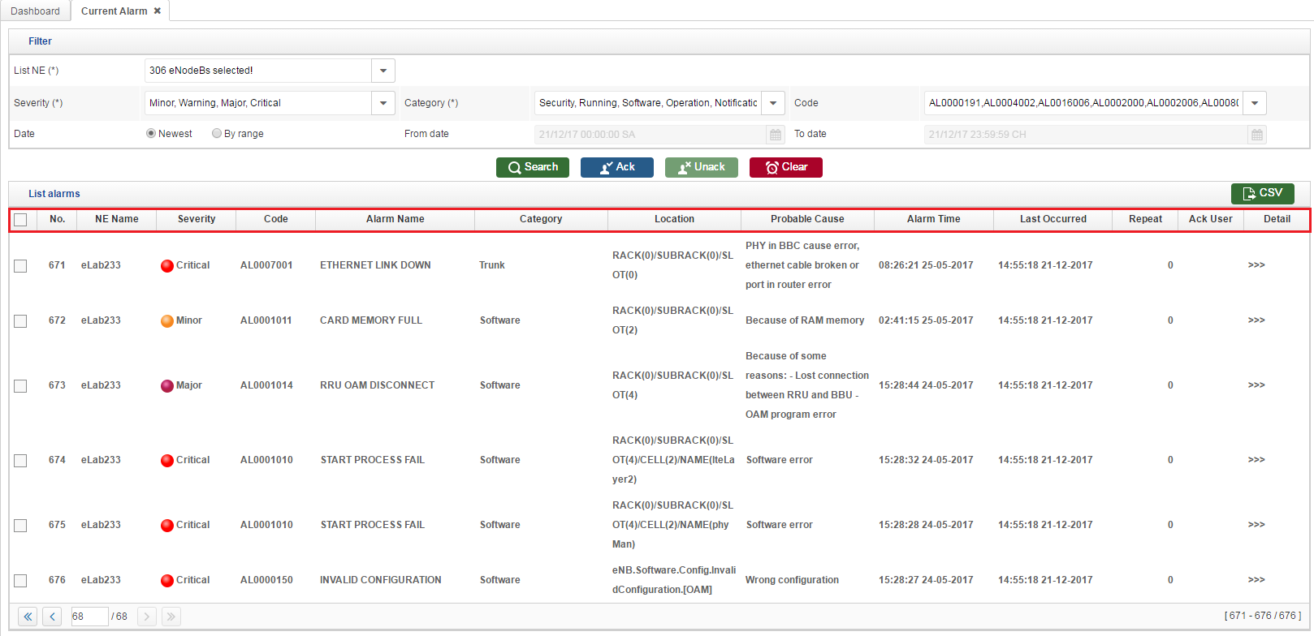

Hình 3‑13 Sắp xếp các alarm

#### Tìm kiếm alarm, Ack, Unack, Clear, Export alarm

**1.** **Tìm kiếm alarm:**

Tương tự như mục *4.2.1.3 Tìm kiếm event*

**2. Ack alarm**

Người dùng click vào checkbox alarm muốn ack rồi sau đó click vào button  để ack alarm

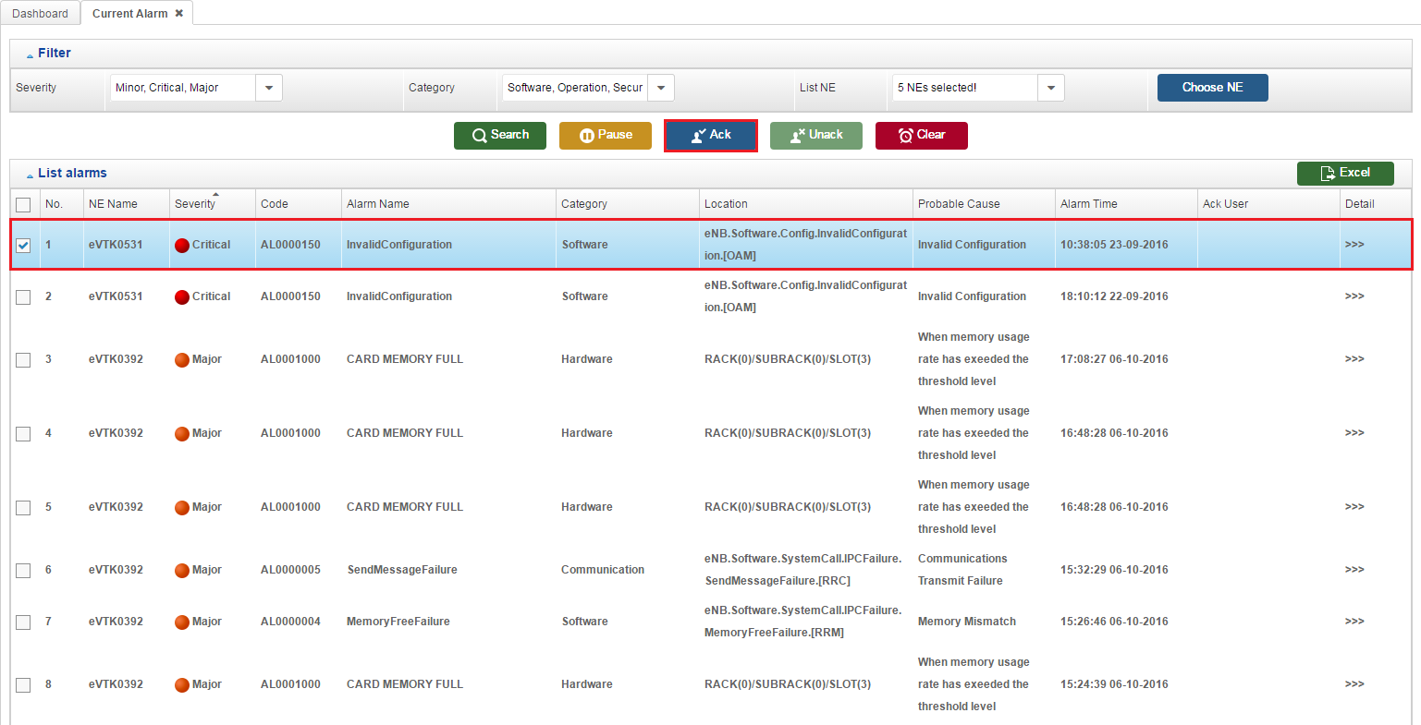

Hình 3‑14 Ack alarm

**3. UnAck alarm**

Người dùng click vào checkbox alarm muốn unack rồi sau đó click vào button  để unack alarm

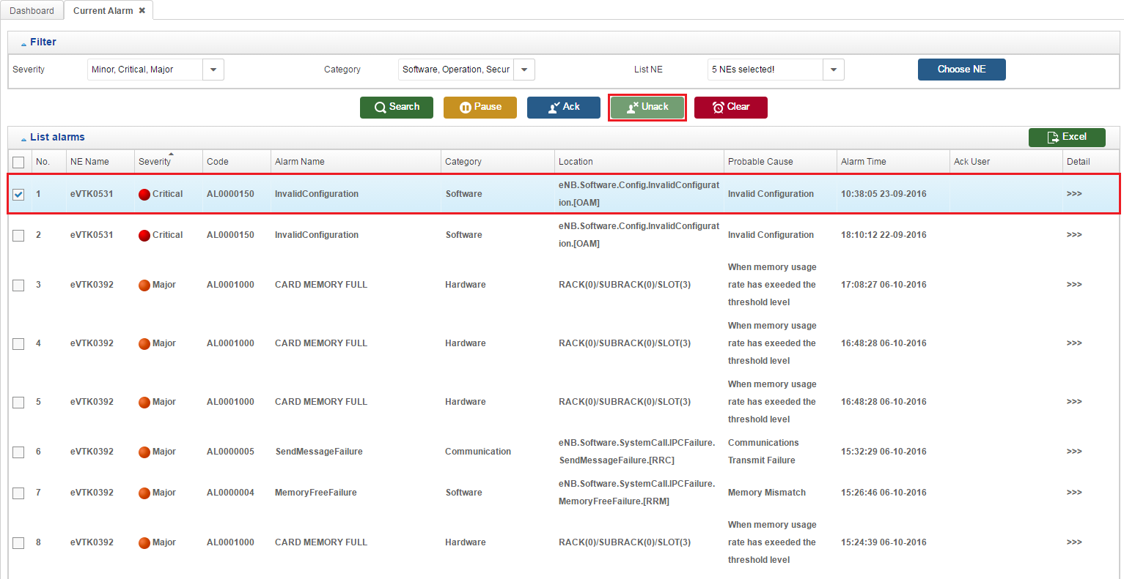

Hình 3‑15 UnAck alarm

**4. Clear alarm**

Người dùng click vào checkbox alarm muốn clear rồi sau đó click vào button  để clear alarm

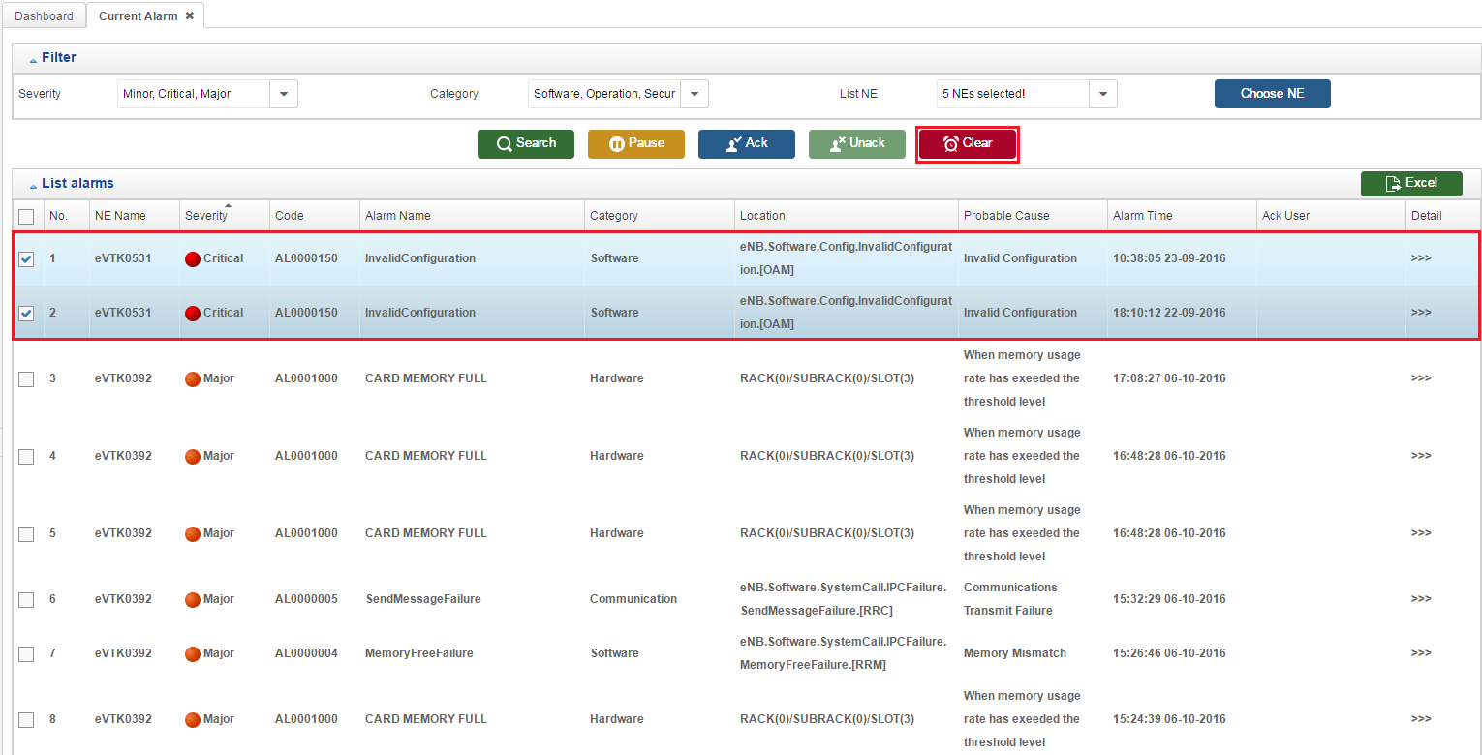

Hình 3‑16 Clear alarm

**5. Export event**

Người dùng click vào button  trên màn hình để xuất các event trong bảng dưới dạng một file excel (.xls)

### Danh mục alarm history

Chức năng alarm history giúp người dùng quản lý các alarm của eNodeB đã được clear

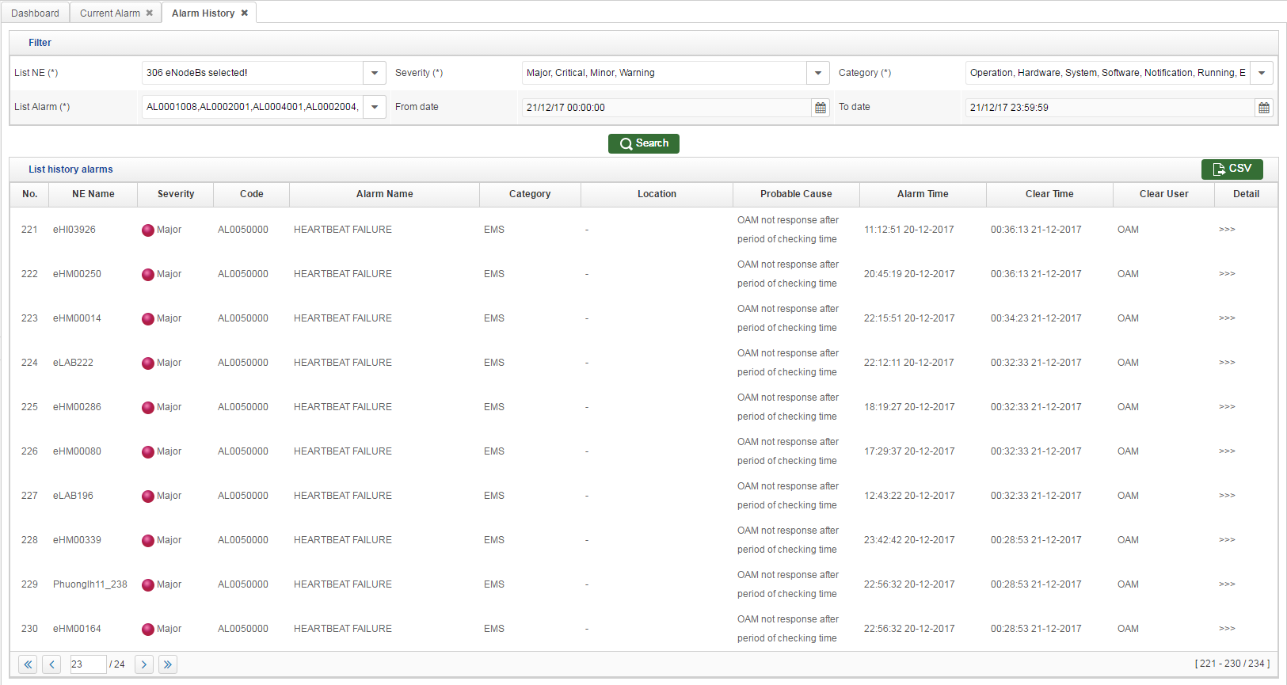

Hình 3‑17 Màn hình quản lý thông tin alarm history

#### Xem thông tin alarm history

Tài khoản login vào hệ thống chỉ xem được thông tin các alarm từ các eNodeB được phép quản lý (Danh sách các eNodeB mà tài khoản login được phép quản lý do một tài khoản hệ thống cấp ở trong chức năng Privilege Management)

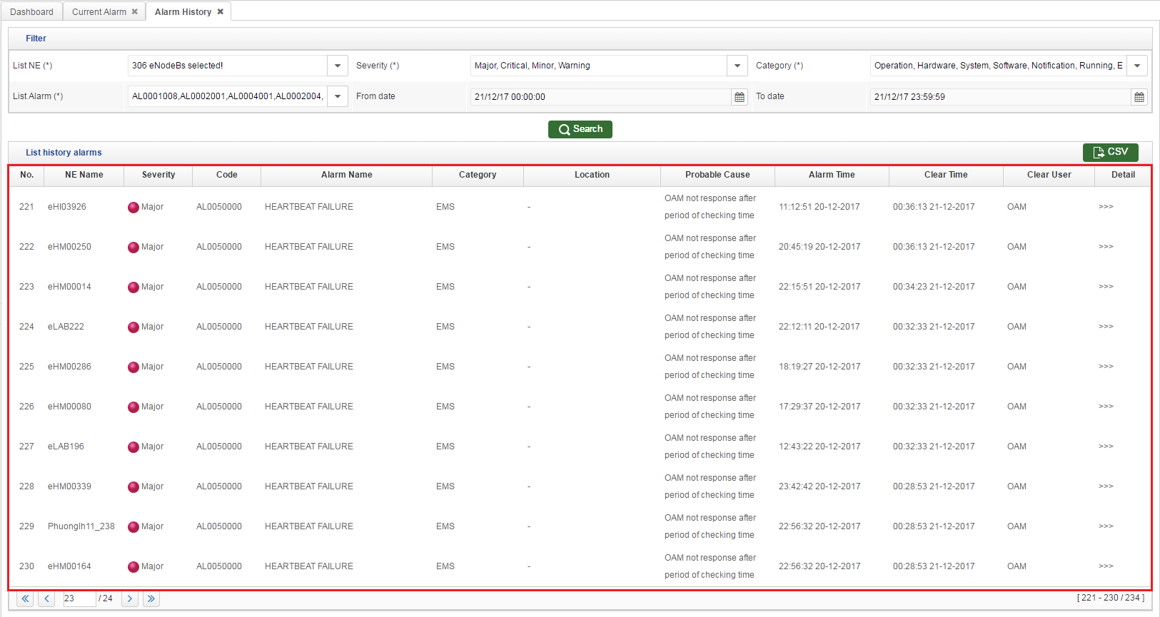

Hình 3‑18 Xem thông tin của các alarm

Người dùng click vào (>>>) trên bảng để xem chi tiết của một event:



Hình 3‑19 Xem thông tin chi tiết của alarm

#### Phân trang alarm history

Theo mặc định, 10 alarm đầu tiên của eNodeB được hiển thị theo chế độ hiển thị 10 bản ghi trên mỗi trang. Nhấn số trang bạn muốn xem hoặc nhấn nút Chuyển tới (>), Chuyển lại (<), Chuyển tới trang cuối (>>) hoặc chuyển tới trang đầu tiên (<<) để xem các alarm của các eNodeB

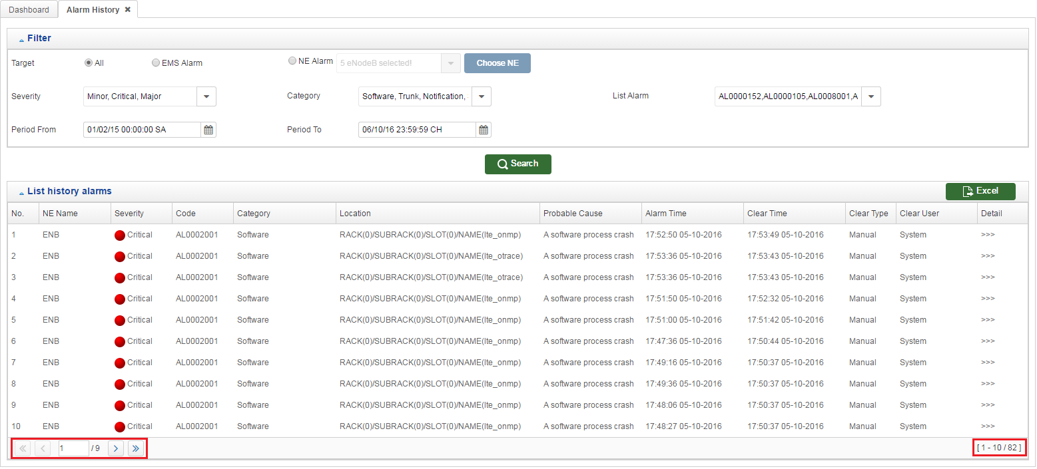

Hình 3‑20 Phân trang các alarm

#### Sắp xếp alarm

Ở mỗi cột trong bảng danh sách các event, hàng header của bảng cho phép người dùng sắp xếp các event theo bảng chữ cái aphabe

Bạn có thể sắp xếp các trường thông tin:

* + NE Name
  + Severity
  + Code
  + Event Name
  + Category
  + Location
  + Probable Cause
  + Alarm Time
  + Clear Time
  + Clear User

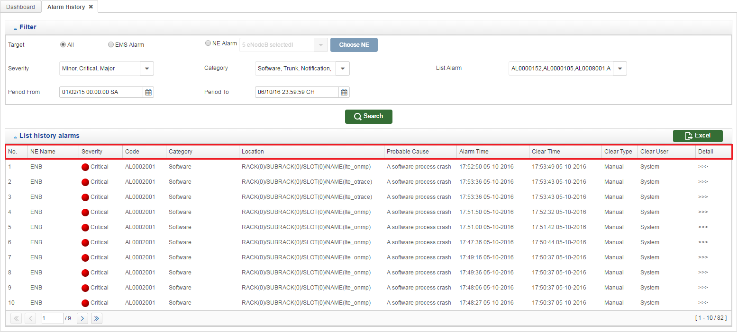

Hình 3‑21 Sắp xếp các alarm

#### Tìm kiếm alarm, Export alarm

**1.** **Tìm kiếm alarm:**

Người dùng tìm kiếm alarm history theo một số trường thông tin:

* + List NE
  + Severity
  + Category
  + List Alarm
  + From Date
  + To Date

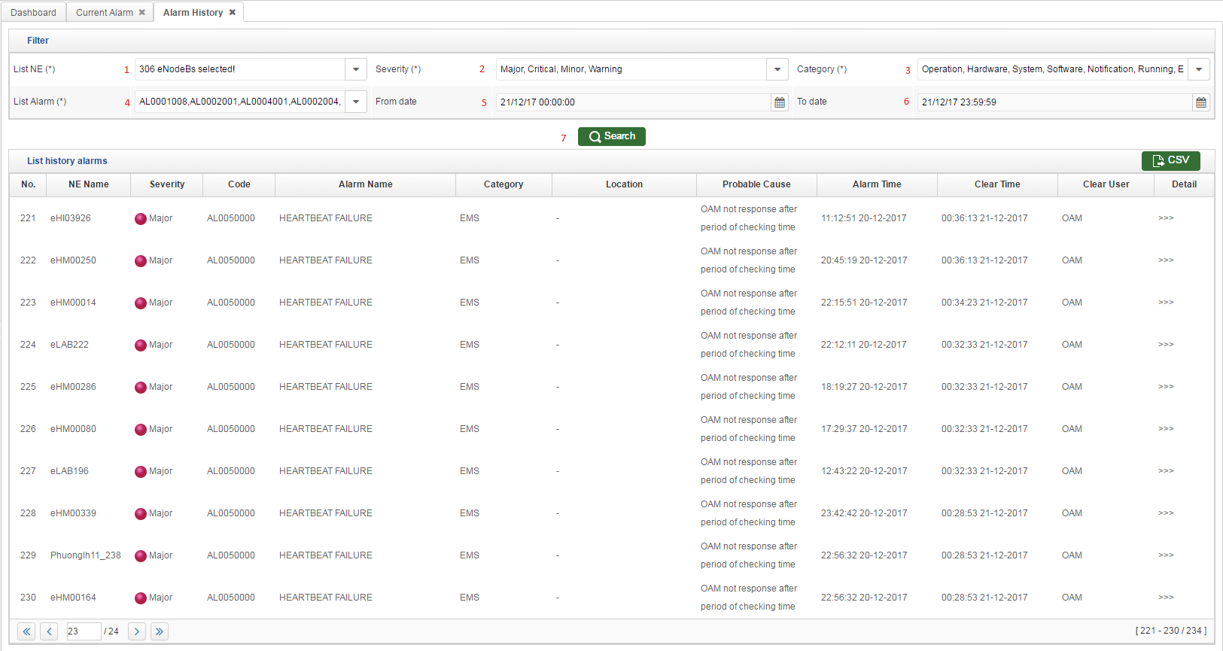

Hình 3‑22 Tìm kiếm các alarm history

Các bước tìm kiếm alarm:

**(1).** Người dùng chọn List NE:

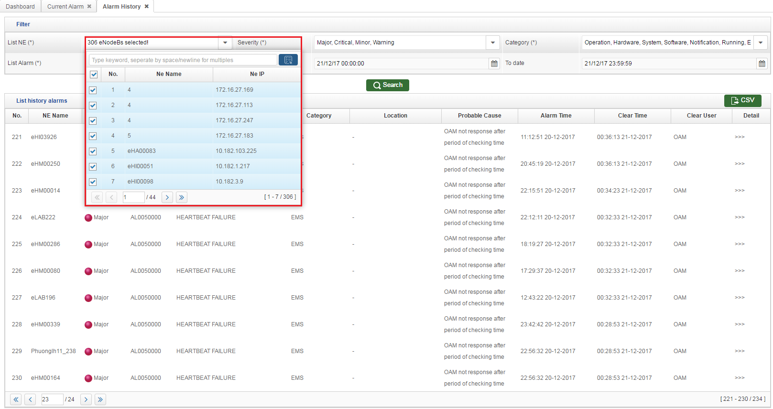

Hình 3‑23 Chọn eNodeB

**(2).** Chọn severity: Người dùng chọn các serverity từ một danh sách các severity



Hình 3‑24 Chọn serverity

**(3).** Chọn Category: Người dùng chọn các category từ một danh sách các category



Hình 3‑25 Chọn Category

**(4).** Chọn List Alarm: Người dùng chọn các alarm từ một danh sách các alarm

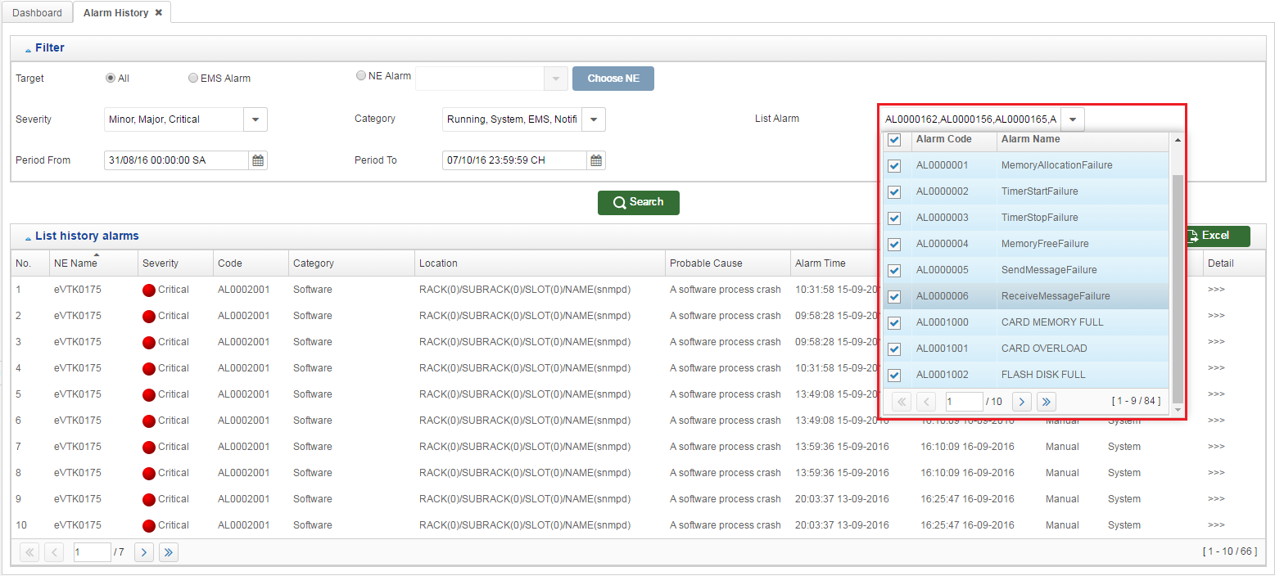

Hình 3‑26 Chọn Alarm

**(5).** Chọn From date: Chọn thời gian bắt đầu (Nhỏ hơn ngày hiện tại)

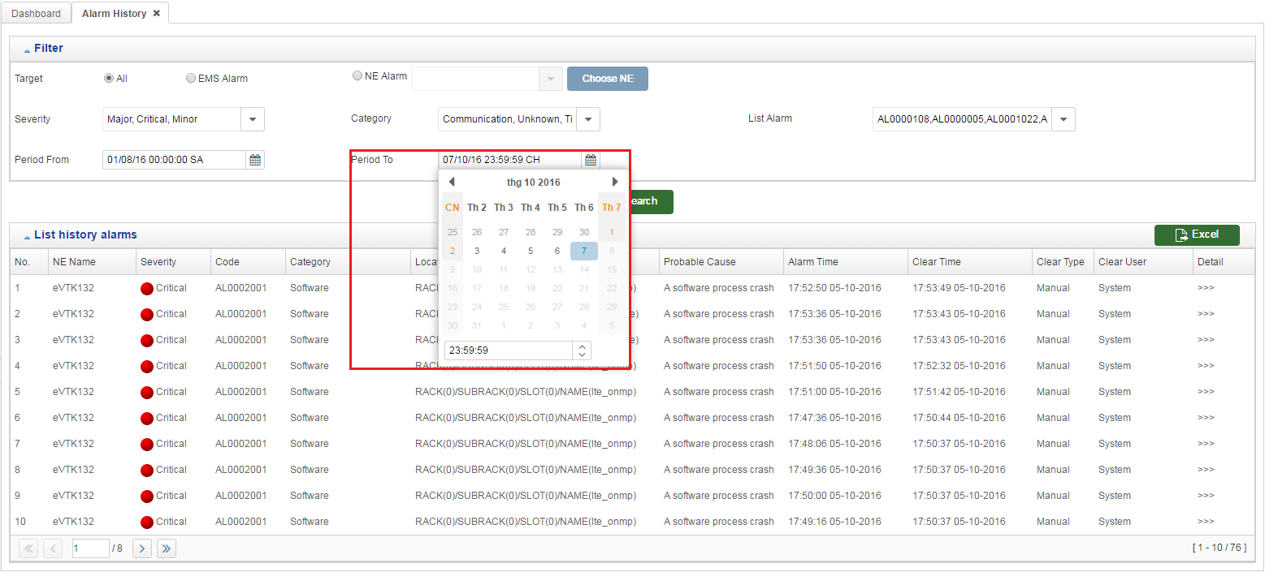

Hình 3‑27 Chọn from date

**(6).** Chọn To date: Chọn thời gian kết thúc (Nhỏ hơn ngày hiện tại)

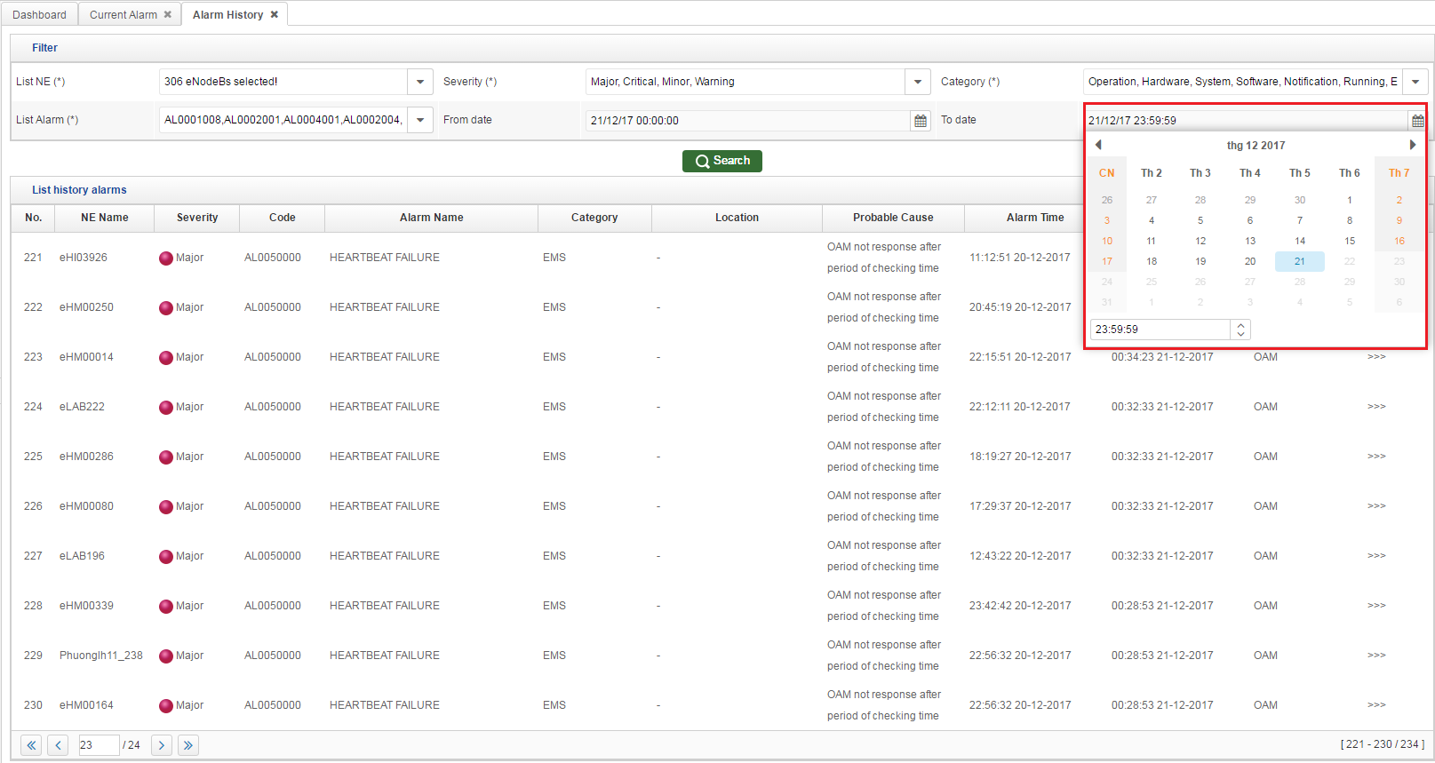

Hình 3‑28 Chọn to date

**(7).** Sau khi lựa chọn các điều kiện ở trên. Người dùng click vào button  trên màn hình để hiển thị các alarm theo điều kiện. Kết quả của tìm kiếm



Hình 3‑29 Kết quả tìm kiếm alarm

**6. Export Alarm**

Người dùng click vào button  trên màn hình để xuất các alarm trong bảng dưới dạng một file csv (.csv)

### Danh mục alarm/event statistic

Chức năng này giúp người dùng thống kê các alarm/event của eNode hoặc của hệ thống ems

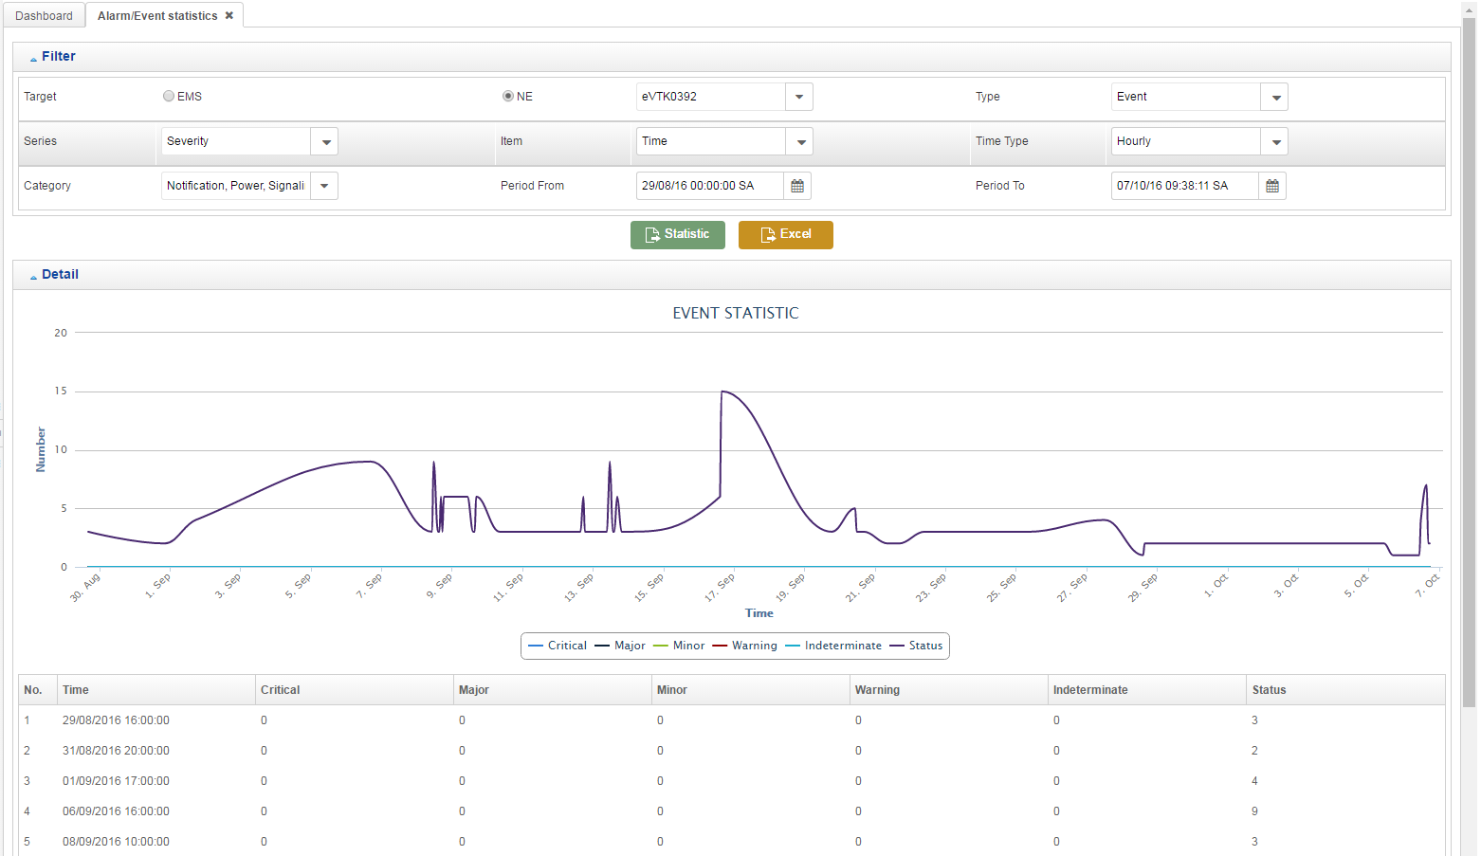

Hình 3‑30 Màn hình alarm/event statistic

#### Xem thông tin alarm/event statistic

Tài khoản login vào hệ thống chỉ xem được thống kê các alarm/event từ hệ thống EMS hoặc các eNodeB được phép quản lý (Danh sách các eNodeB mà tài khoản login được phép quản lý do một tài khoản hệ thống cấp ở trong chức năng Privilege Management)

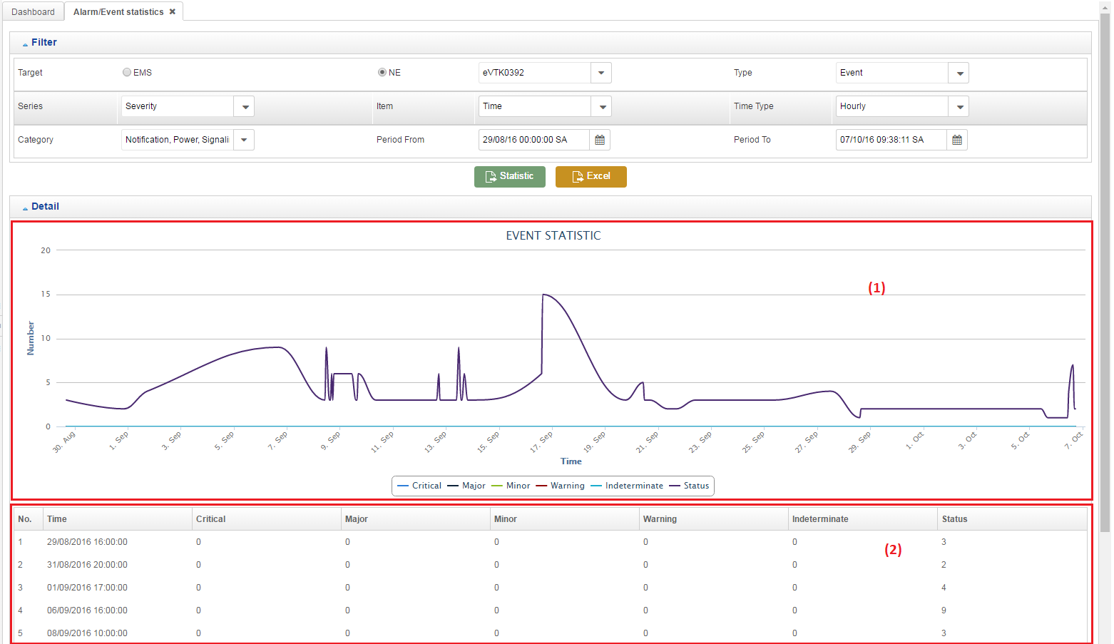

Hình 3‑31 Xem thông tin của các alarm

**(1).** Biểuđồ thể hiện thống kê các alarm/event

**(2).** Bảng thể hiện thống kê các alarm/event

#### Phân trang alarm/event

Theo mặc định, 10 bản ghi đầu tiên được hiển thị theo chế độ hiển thị 10 bản ghi trên mỗi trang. Nhấn số trang bạn muốn xem hoặc nhấn nút Chuyển tới (>), Chuyển lại (<), Chuyển tới trang cuối (>>) hoặc chuyển tới trang đầu tiên (<<)

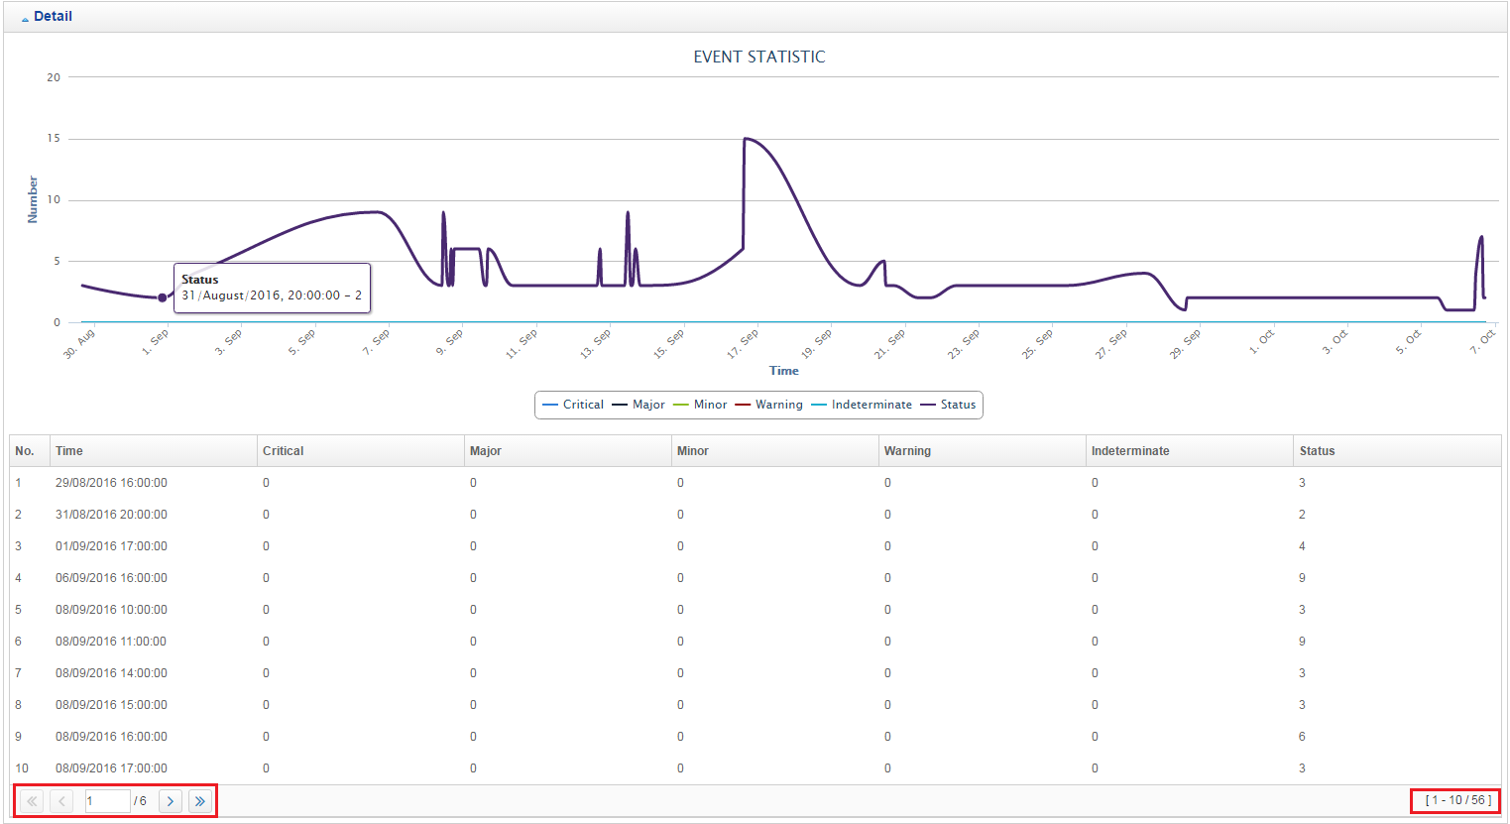

Hình 3‑32 Phân trang các alarm

#### Statistic, Export excel

**1.** Statistic**:**

Người dùng tìm kiếm theo một số trường thông tin:

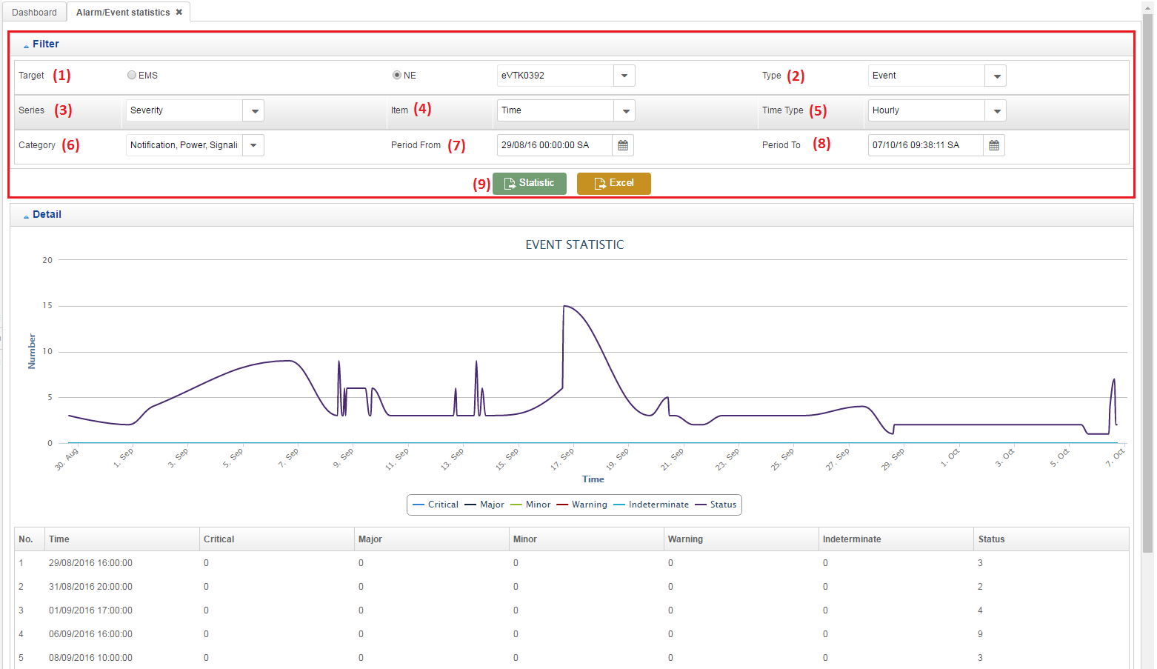

Hình 3‑33 Tìm kiếm các alarm history

Các bước tìm kiếm alarm:

**(1).** Người dùng chọn target: EMS/NE

- EMS Alarm: Chỉ thống kê alarm/event của EMS

- eNodeB: Chọn eNodeB để thống kê alarm/event

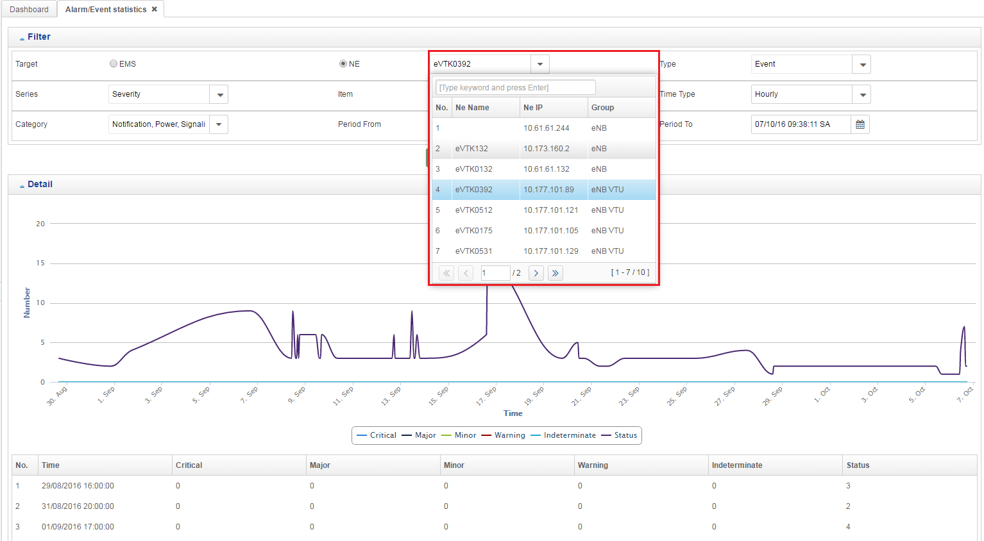

Hình 3‑34 Chọn eNodeB

**(2).** Chọn type: Có Event/Alarm

**(3).** Chọn Series: Có Serverity/Code

**(4).** Chọn Item

**(5).** Chọn Time Type: Có Hourly/Daily/Monthly

**(6).** Chọn category

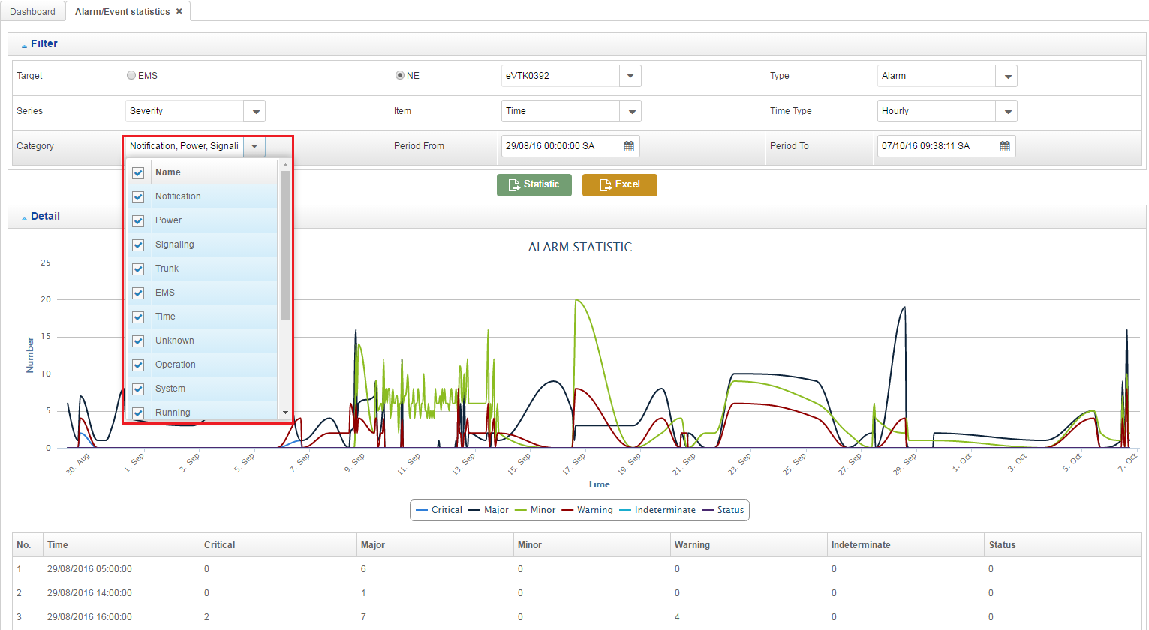

Hình 3‑35 Chọn category

**(7).** Chọn Period From: Chọn thời gian bắt đầu (Nhỏ hơn ngày hiện tại)

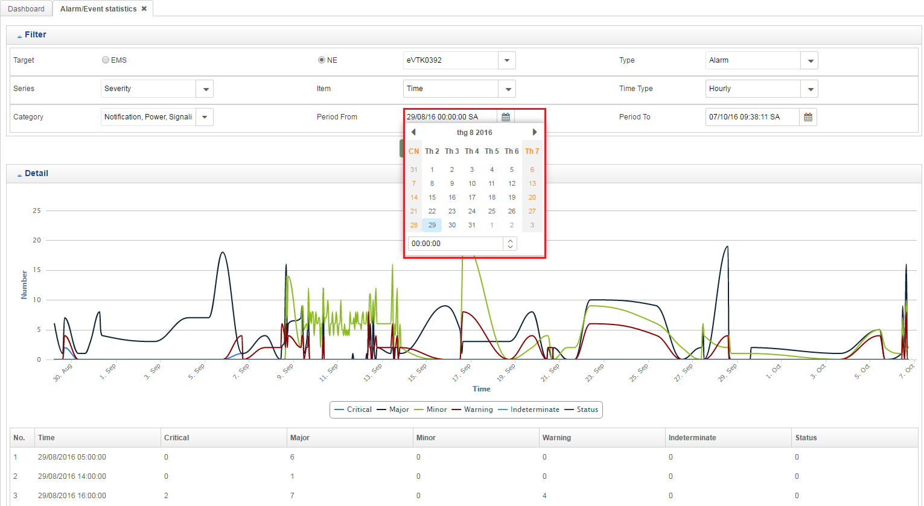

Hình 3‑36 Chọn Thời gian (from date)

**(8).** Chọn Period To: Chọn thời gian kết thúc (Nhỏ hơn ngày hiện tại)

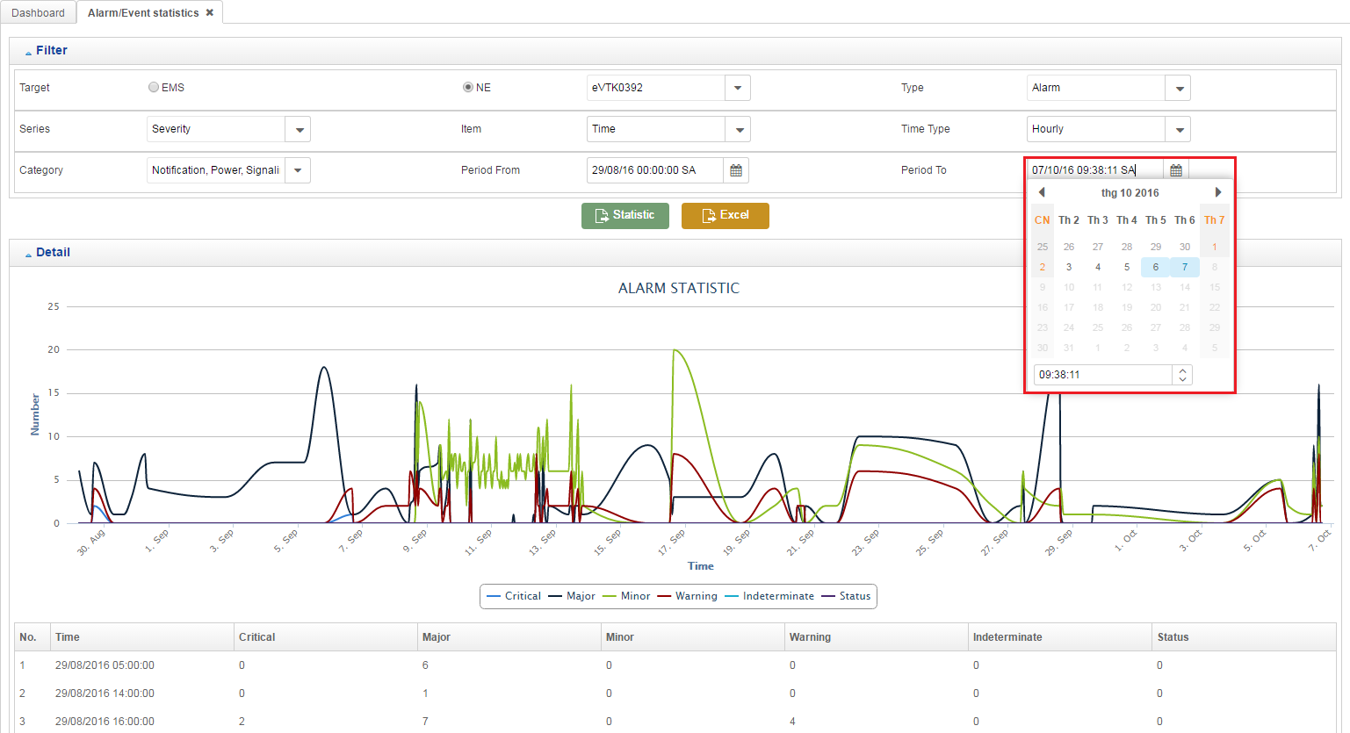

Hình 3‑37 Chọn thời gian (to date)

**(9).** Sau khi lựa chọn các điều kiện ở trên. Người dùng click vào button trên màn hình để hiển thị kết quả thống kê theo các điều kiện.



Hình 3‑38 Kết quả tìm kiếm alarm

**6. Export Alarm**

Người dùng click vào button  trên màn hình để xuất các alarm trong bảng dưới dạng một file excel (.xls)

### Danh mục visible alarm

Chức năng này giúp người dùng setting alarm hiển thị tại thời điểm hiện tại

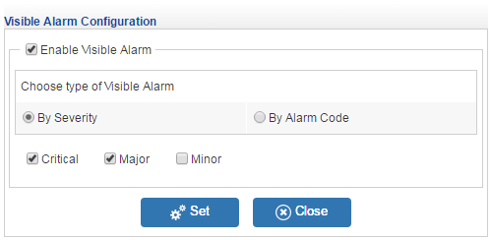

Hình 3‑39 Màn hình Visible alarm

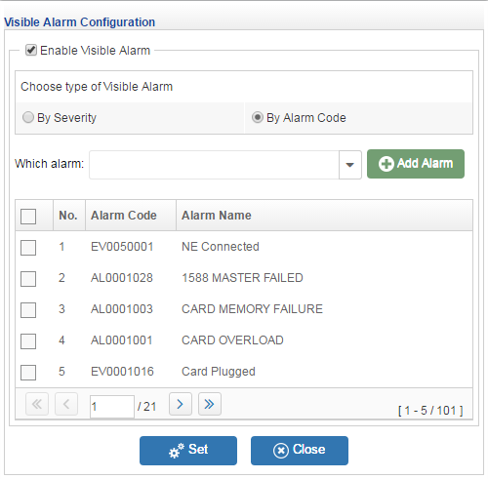

Hình 3‑40 Tùy chọn Visible Alarm

#### Thiết lập thông số

Người dùng có thể thiết lập để hiển thị current alarm theo serverity hoặc theo alarm code

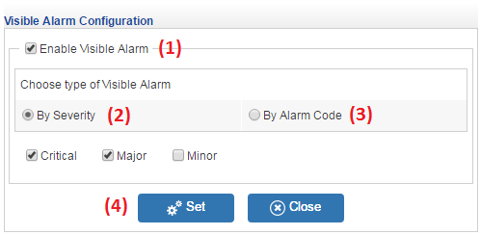

Hình 3‑41 Thiết lập thông số visible alarm theo severity

**(1).** Chọn Enable Visible Alarm:

- Nếu checkbox được check thì sẽ cho phép hiển thị alarm theo cấu hình

- Nếu checkbox không được check thì sẽ không cho phép hiển thị alarm

**(2).** Nếu chọn Severity : Người dùng chọn Critical/Major/Minor

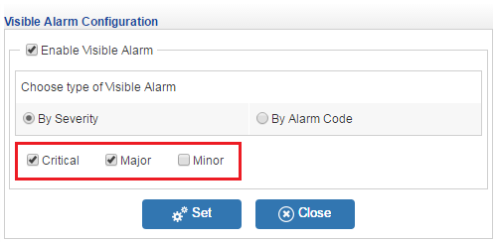

Hình 3‑42 Chọn visible alarm theo severity

**(3).** Nếu chọn Alarm Code: Người dùng chọn các alarm muốn hiển thị trong list alarm. Sau đó click vào button  để add những alarm đã chọn

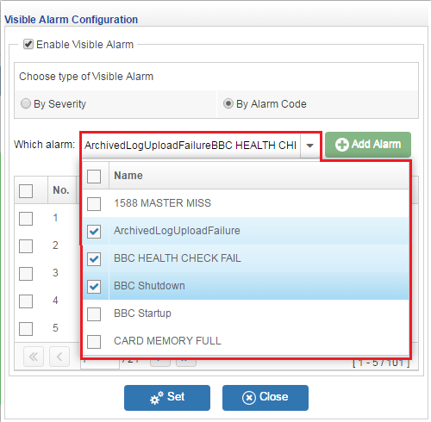

Hình 3‑43 Xem thông tin của các alarm

**(4).** Click vào button  lưu config

#### Phân trang visible alarm

Theo mặc định, 5 bản ghi đầu tiên được hiển thị theo chế độ hiển thị 10 bản ghi trên mỗi trang. Nhấn số trang bạn muốn xem hoặc nhấn nút Chuyển tới (>), Chuyển lại (<), Chuyển tới trang cuối (>>) hoặc chuyển tới trang đầu tiên (<<)

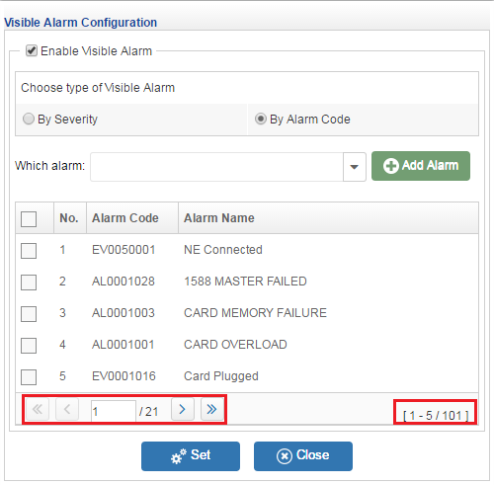

Hình 3‑44 Phân trang các alarm

### Danh mục audiable alarm

Chức năng này giúp người dùng setting alarm hiển thị tại thời điểm hiện tại

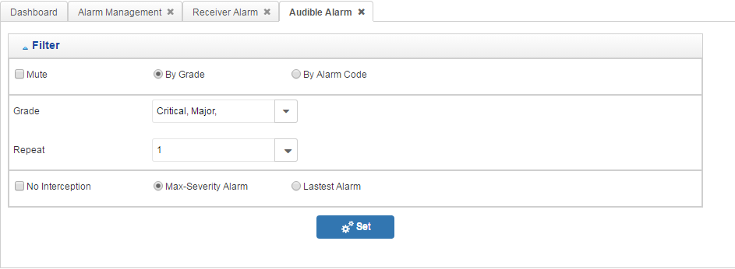

Hình 3‑45 Màn hình audible alarm theo grade

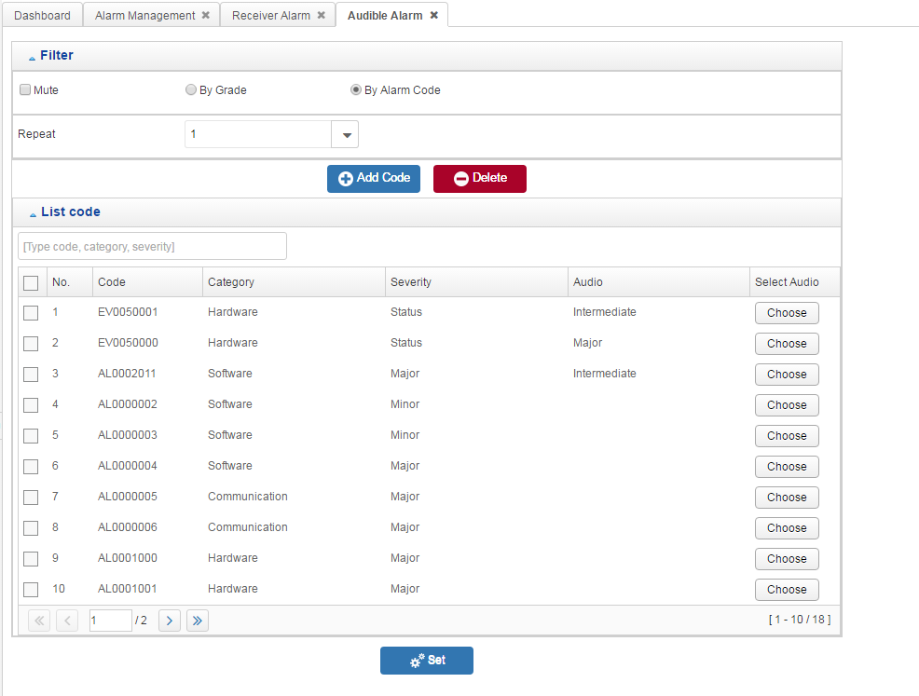

Hình 3‑46 Màn hình audible alarm theo alarm code

#### Thiết lập thông số

Người dùng có thể thiết lập để hiển thị current alarm theo serverity hoặc theo alarm code

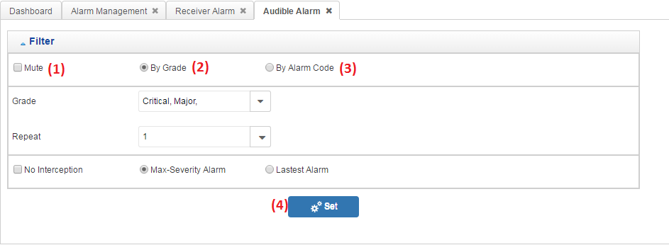

Hình 3‑47 Thao tác trên audible alarm

**(1).** Chọn Mute: Sẽ không có audiable khi có alarm xảy ra

**(2).** Nếu chọn By Grade :

- Chọn Grade: Critial/Major/Minor

- Chọn Repeat: Chọn từ 1->5

**(3).** Nếu chọn By Alarm Code:

- Chọn Repeat: Chọn từ 1->5

- Người dùng chọn các alarm muốn hiển thị trong list alarm, click vào button  để add alarm

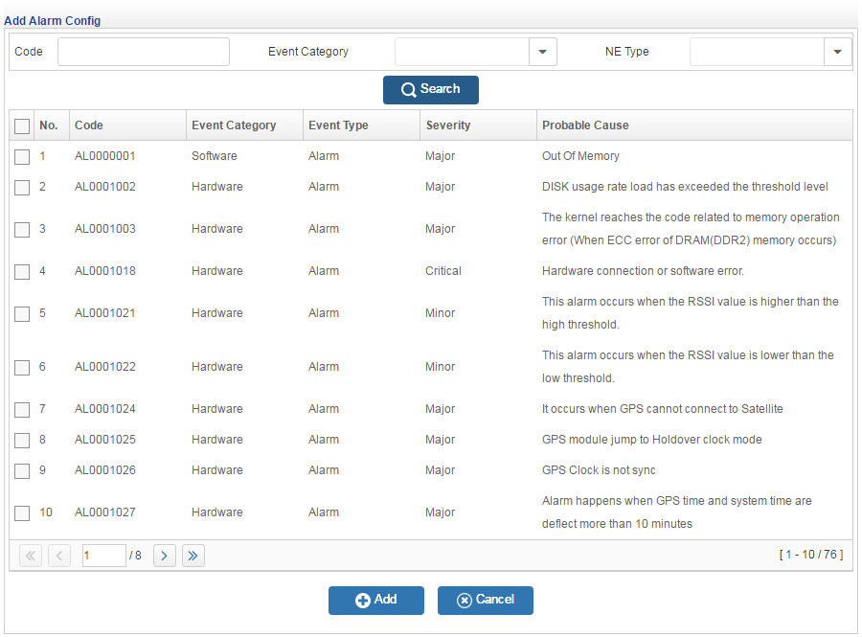

Hình 3‑48 Thêm alarm vào audible

- Người dùng có thể tìm kiếm các alarm theo Code/Event Category/Ne Type. Sau đó check vào những alarm, rồi click button  trên giao diện

**(4).** Click vào button  lưu config

#### Phân trang visible alarm

Theo mặc định, 5 bản ghi đầu tiên được hiển thị theo chế độ hiển thị 10 bản ghi trên mỗi trang. Nhấn số trang bạn muốn xem hoặc nhấn nút Chuyển tới (>), Chuyển lại (<), Chuyển tới trang cuối (>>) hoặc chuyển tới trang đầu tiên (<<)

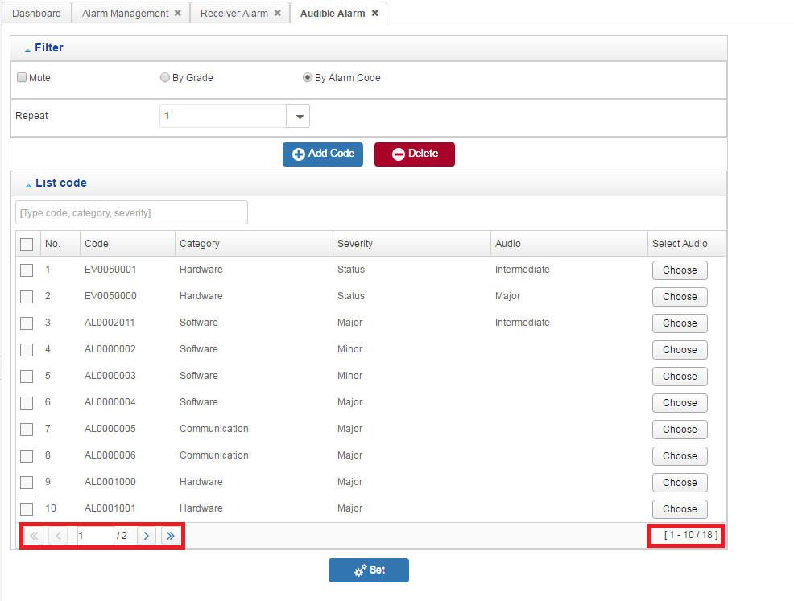

Hình 3‑49 Phân trang các alarm

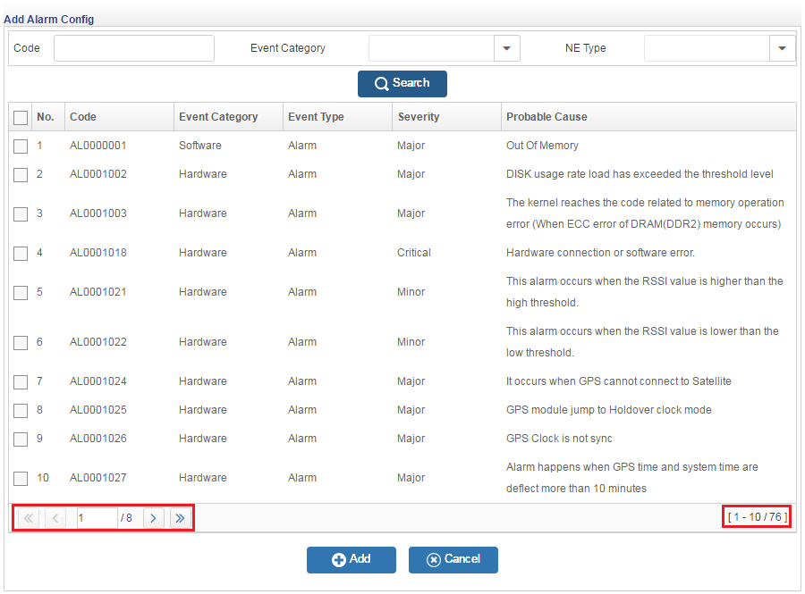

Hình 3‑50 Phân trang các alarm

### Danh mục alarm management

Quản lý các alarm của hệ thống ems

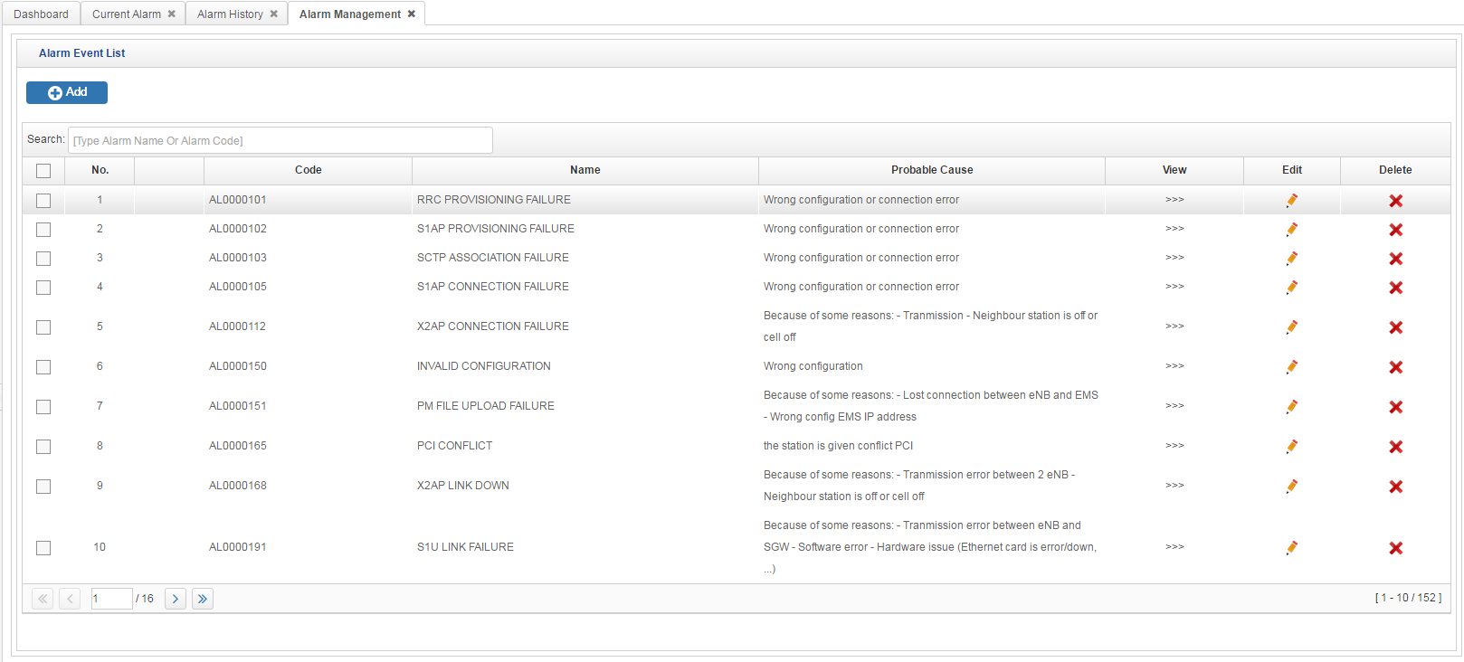

Hình 3‑51 Màn hình quản lý thông tin alarm management

#### Xem thông tin alarm management

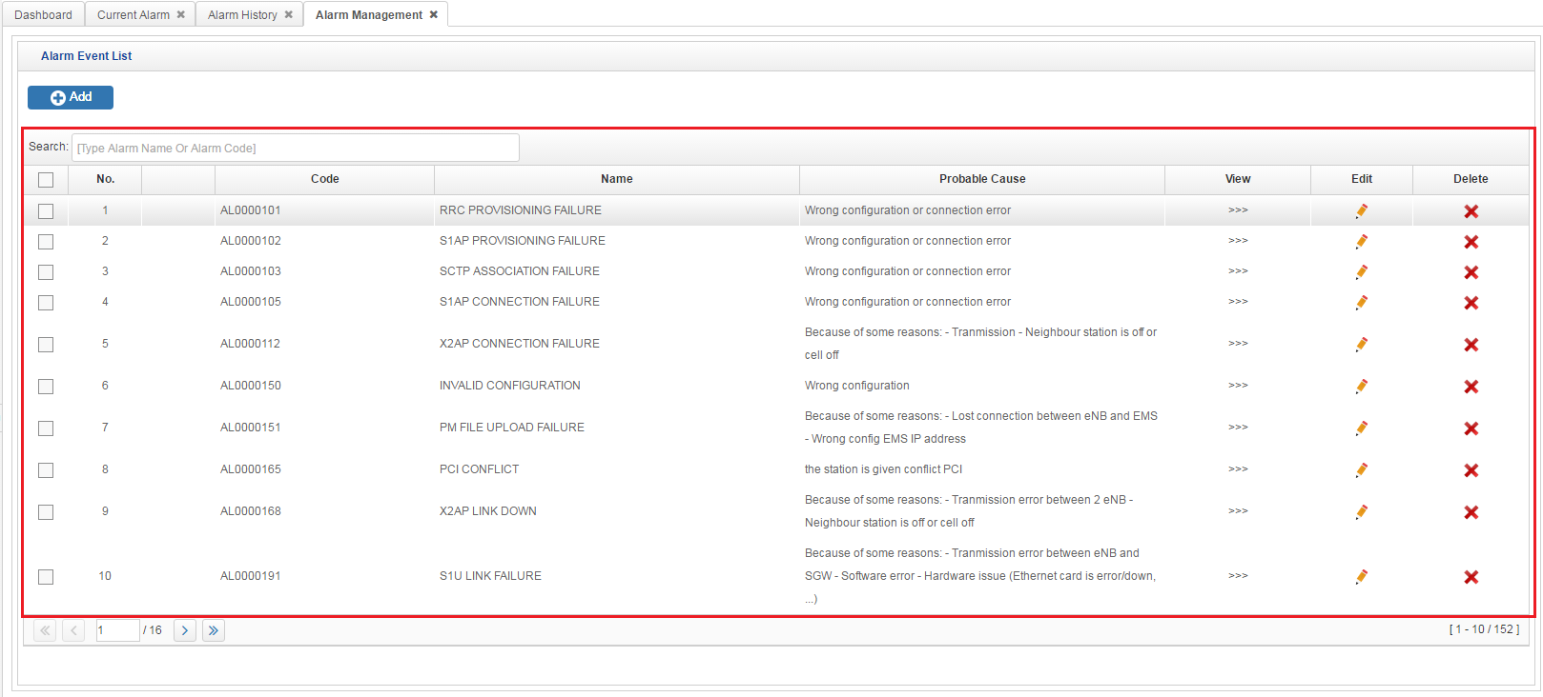

Hình 3‑52 Danh sách các alarm/event

#### Thêm alarm

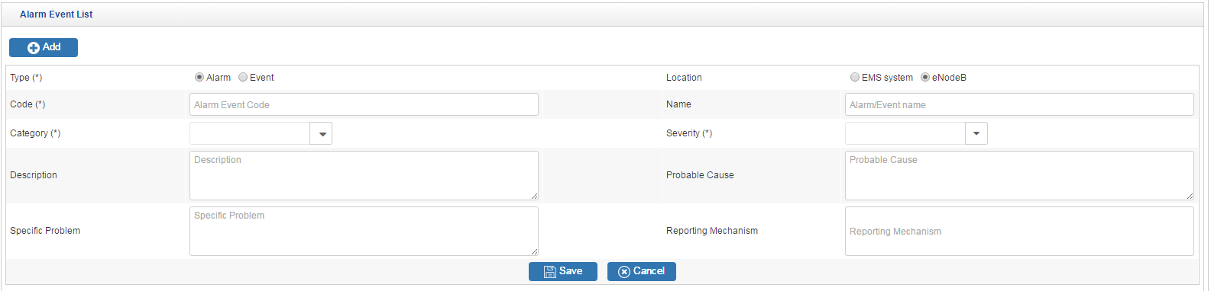

Hình 3‑53 Thêm alarm

Người dùng nhập các thông tin cần thiết trên giao diện, rồi sau đó click vào button Save

### Sửa thông tin alarm alarm

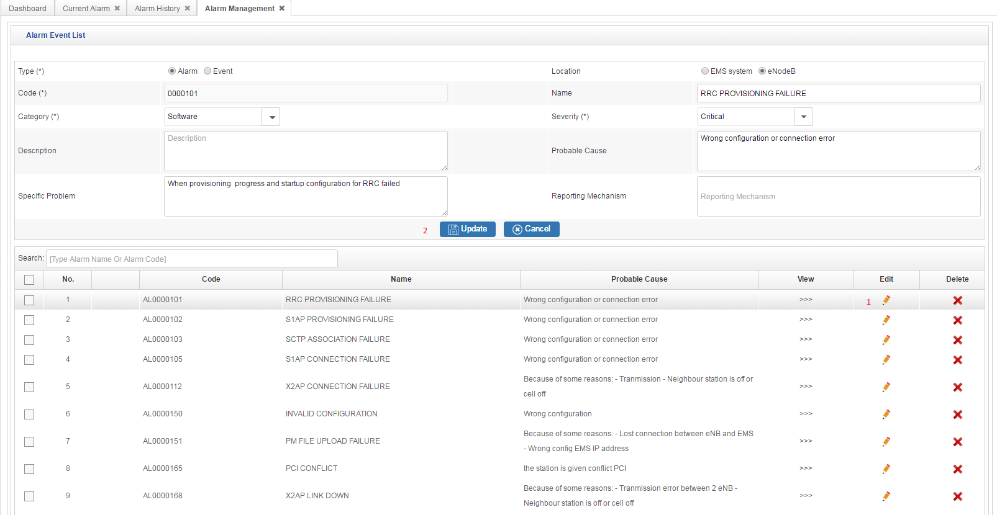

Hình 3‑54 Sửa thông tin alarm

**(1).** Click vào alarm muốn sửa và thay đổi thông tin muốn sửa

**(2).** Click button “Update” để lưu thay đổi

#### Xóa alarm

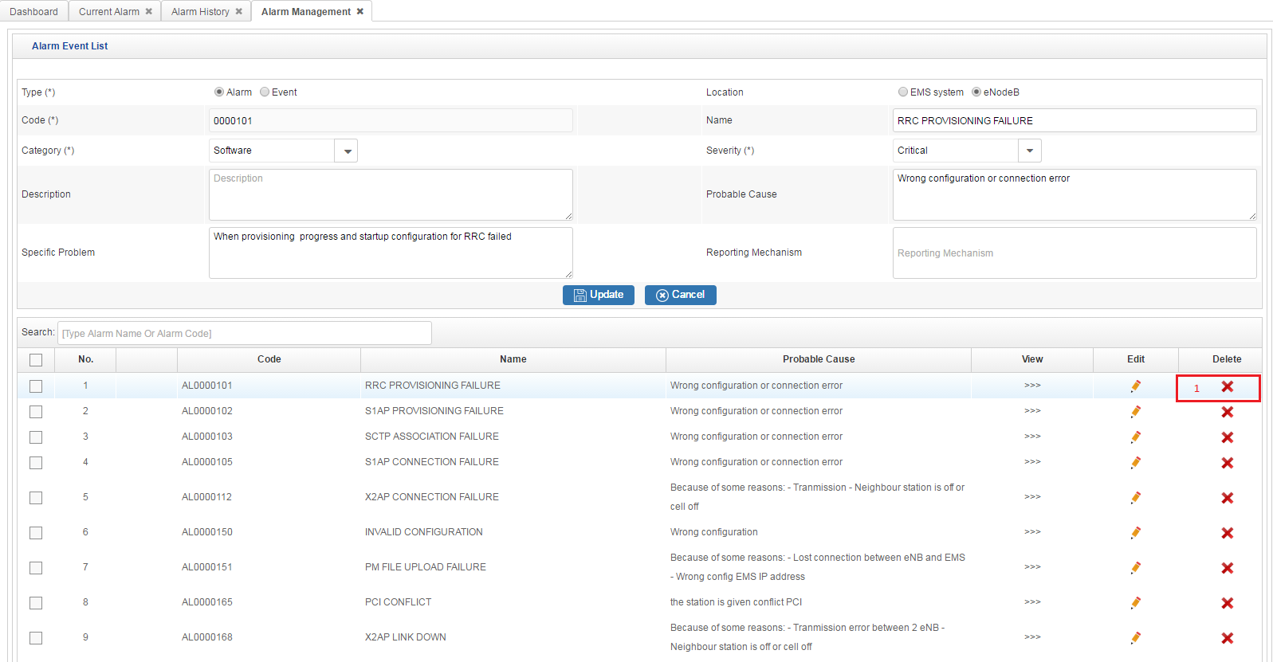

Hình 3‑55 Sửa thông tin alarm

**(1).** Click vào alarm muốn xóa

**(2).** Click vào button “x” trên giao diện để xóa alarm

**6. Export Alarm**

Người dùng click vào button  trên màn hình để xuất các alarm trong bảng dưới dạng một file excel (.xls)

### Danh mục receiver alarm

Chức năng này quản lý người nhận thông báo khi có alarm xảy ra

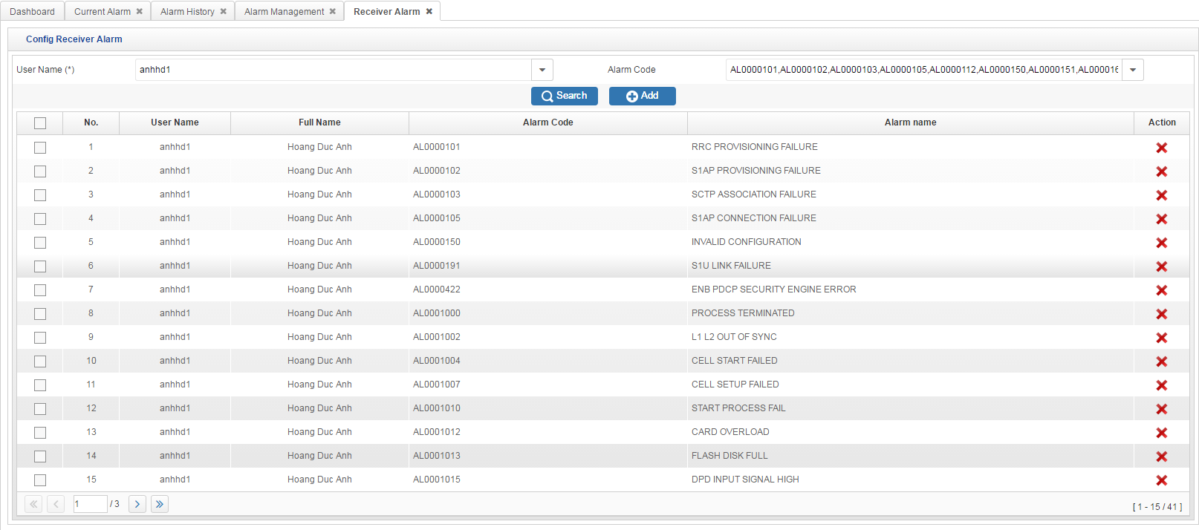

Hình 3‑56 Màn hình quản lý thông tin alarm history

#### Xem thông tin receiver alarm

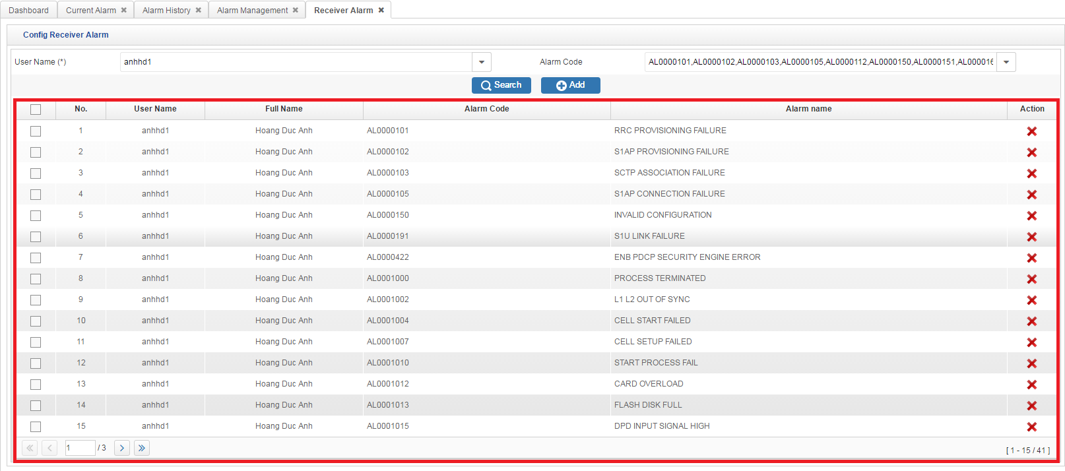

Hình 3‑57 Xem thông tin của các alarm

#### Modify receiver alarm

Người dùng click vào button  để thêm alarm cũng như người dùng

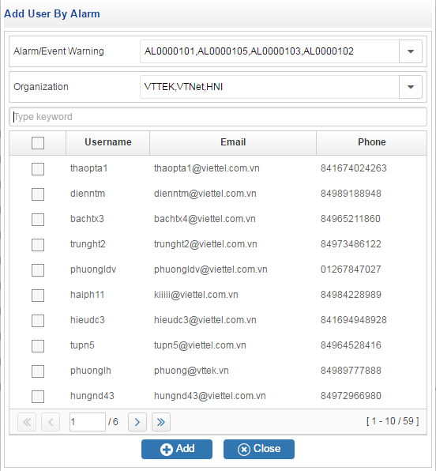

Hình 3‑58 Modify receiver alarm

Sau đó người dùng tích chọn vào những alarm và account nào muốn chọn. Cuối cùng click button  để lưu lại

## Software management

### Download software

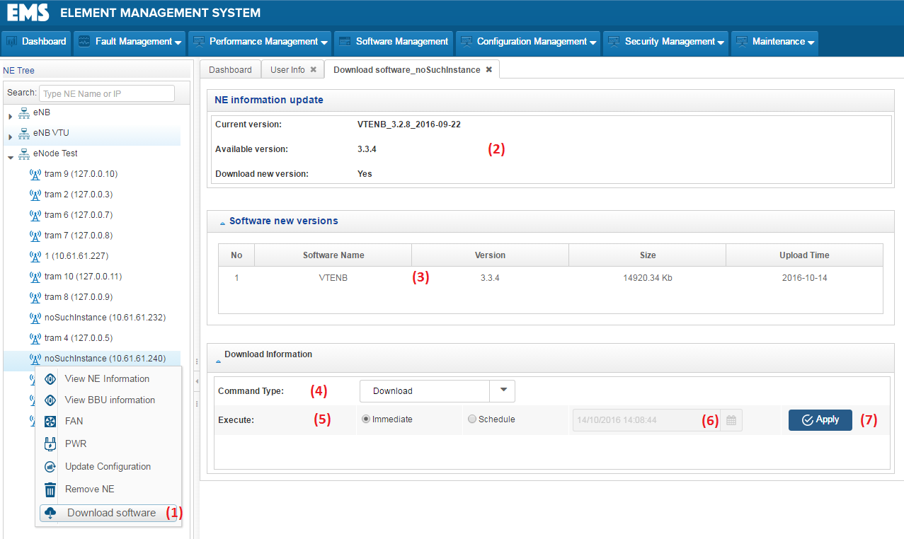

Hình 4‑1 Màn hình software download

Các bước thực hiện chức năng download software bao gồm:

**(1).** Click chuột phải vào eNodeB muốn down load rồi sau đó click vào “Download software”

**(2).** Thông tin software hiện tại của eNodeB

**(3).** Thông tin software mới nhất

**(4).** Chọn command type: Download/Active/Download+Active/ Rollback

**(5).** Chọn excute là Immediate hoặc Schedule

**(6).** Nếu chọn excute type là Schedule thì sẽ chọn thời gian thực hiện

**(7).** Click “Apply” Để thực hiện

### Software management

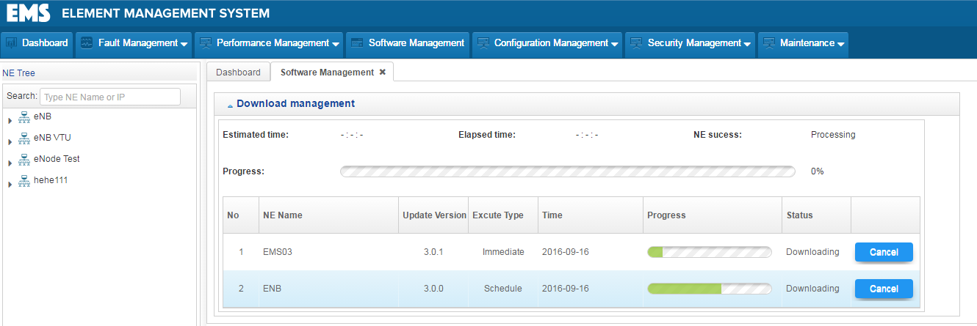

Hình 4‑2 Màn hình quản lý software management

Chức năng này thể hiển các eNodeB đang download phần mềm. Bao gồm cả thực hiện theo Immediate và Schedule. Người dùng có thể cancel download của eNodeB đó bằng các click vào button “Cancel” ở trên giao diện, khi đó hệ thống sẽ không tiến hành download phần mềm cho eNodeB đó.

## Performance management

### KPI/Counter Statistic

Chức năng cho phép hiển thị tìm kiếm dữ liệu về các Measurement Counter của các NE (Network Element) và KPI. Dữ liệu được hiển thị dưới dạng grid, biểu đồ, người dùng có thể xuất dữ liệu đó ra excel.

Màn hình giao diện chính

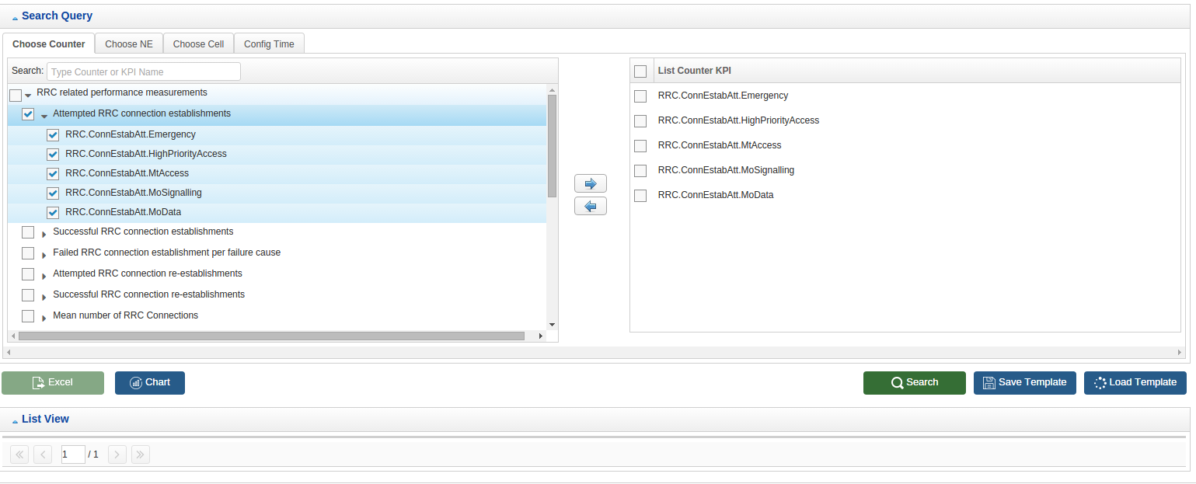

Hình 5‑1 Màn hình giao diện KPI/Counter statistic

Các chức năng chính:

#### Chức năng tìm kiếm dữ liệu

Để thực hiện tìm kiếm dữ liệu, thống kê dữ liệu cho các KPI người dùng phải thực hiện cấu hình các thông **tin filter thông qua các tab trong group Search Query**

**Bước 1: Choose Counter**

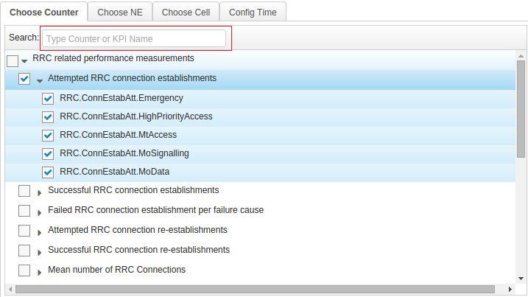

Hình 5‑2 Màn hình giao diện lựa chọn counter/KPI

Người dùng lựa chọn các Counter, KPI mong muốn tìm kiếm thống kê dữ liệu từ tree

**Note: Có thể thực hiện tìm kiếm tên counter hoặc KPI name trên tree, bằng cách nhập thông tin vào ô textbox phía bên trên.**

Sau khi checked các counter, KPI trên Tree thực hiện Click button  để chuyển toàn bộ counter, KPI sang bên grid bên phải. Kết quả như sau:

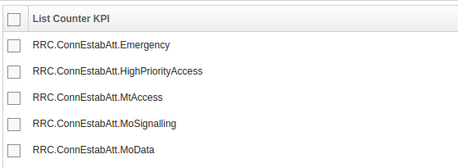

Hình 5‑3 Danh sách các Counter/KPI được chọn

Nếu muốn loại bỏ counter , KPI nào sau khi đã chọn thực hiện ckecked vào counter KPI đó sau đó click button .

**Bước 2: Choose NE**

Lựa chọn NE cần thống kê hiển thị dữ liệu, có thể chọn một hoặc nhiều NE thuộc nhiều Group khác nhau. Các bước tiến hành chọn và xóa bỏ NE sau khi chọn được thực hiện tương tự như lựa chọn Counter.

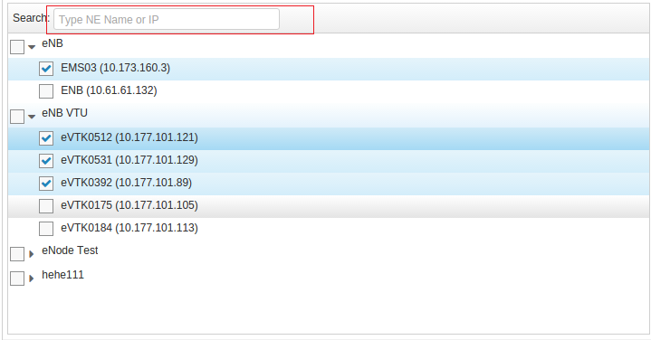

Hình 5‑4 Giao diện chọn NE

**Bước 3: Choose Cell**

Cho phép lựa chọn các cell từ 0 đên 10. Hiện tại hệ thống mới cung cấp dữ liệu 3 Cell cho một trạm từ Cell0 đến Cell2

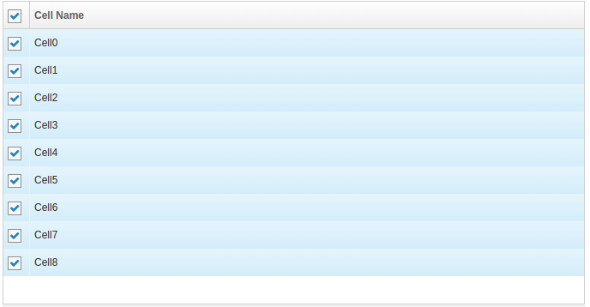

Hình 5‑5 Giao diện chọn Cell

**Bước 4: Config Time**

Tại bước 4 người dùng thực hiện config Time, advance filter.

Đầu tiên lựa chọn Time filter

Người dùng có thể lựa chọn 2 giá trị là Continuous và Section time

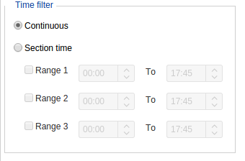

Hình 5‑6 Lựa chọn filter theo thời gian

Nếu lựa chọn Section time người dùng có thể cấu hình thời gian lọc dữ liệu qua 3 Range (1,2,3)

Tiếp theo cấu hình Range date

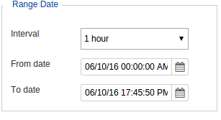

Hình 5‑7 Lựa chọn filter theo ngày

Tại đây sẽ lựa chọn giá trị Interval bao gồm

* + 10 phút
  + 30 phút
  + 1 giờ
  + 1 ngày

From date, to date sử dụng để lọc dữ liệu giữa các khoảng thời gian.

Cuối cùng là Counter filter

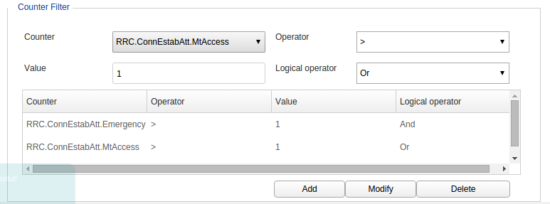

Hình 5‑8 Lựa chọn filter theo điều kiện của counter

Tại đay người dùng có thể thiết lập các điều kiện logic cho đối với các counter hoặc KPI. Combobox counter chứa toàn bộ danh sách Counter mà chúng ta lựa chọn tìm kiếm tại *Bước 1***.** Sau khi lựa chọn Counter hoặc Kpi xong , lựa chọn operator gồm các toán tử (>, <, >=, <=, =) , nhập giá trị vào trường Value và lựa chọn Logical operator (And, Or, None). Sau đó click button Add để thêm advance filter vào Grid bên dưới.

Người dung cũng có thể xóa bỏ các thiết lập hoặc sửa đổi các thiết lập đó băng cách click button Modify hoặc Delete có trên giao diện.

**Note: Tại tab Config time không nhất thiết phải thiết lập đủ các điều kiện filter có trên giao diện màn hình. Counter filter có thể có hoặc không**

Lựa chọn cách thức nhóm kết quả lại:

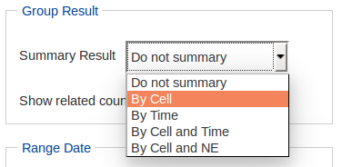

Lựa chọn cách thức nhóm kết quả để tính tổng

Với lựa chọn do not summary thì kết quả sẽ không bị nhóm lại. Với lựa chọn by cell, cột cell sẽ không hiển thị và giá trị kpi/counter của các cell sẽ được cộng lại thành tổng. Các lựa chọn khác tương tự.

Sau khi câu hình xong các điều kiện filter thực hiện click button Search  để thực hiện tìm kiếm và kết quả trả về được hiển thị trên Grid view phía bên dưới

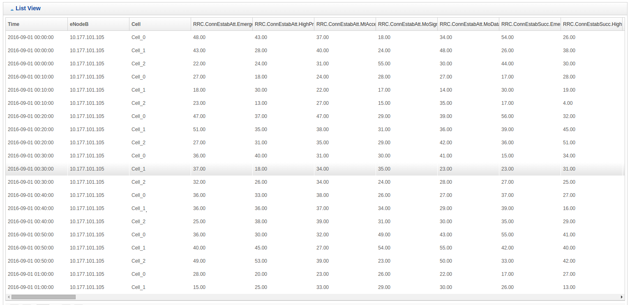

Hình 5‑9 Kết quả thống kê dạng bảng

#### Chức năng vẽ biểu đồ dữ liệu

Chức năng cho phép draw dữ liệu nhận được sang dạng biểu đồ High chart.

Để vẽ được biểu đồ, yêu cầu người dùng thực hiện cấu hình các điều kiện filter thông qua 4 bước được mô tả bên trên. Sau đó click button Draw 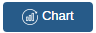

Kết quả màn hình

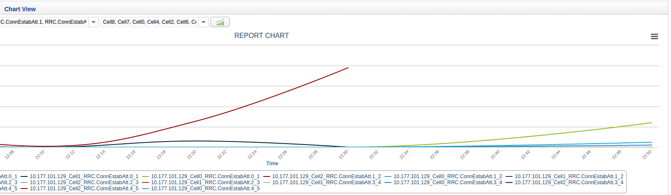

Hình 5‑10 Kết quả thống kê dạng biểu đồ

#### Chức năng save template

Chức năng cho phép lưu lại các thông tin cấu hình do người dùng thiết lập tại các bước 1,2,3,4 bên trên. Giúp cho người dùng ghi nhớ các cấu hình đó mà không phải thiết lập lại cho lần sau. Thường sử dụng chức năng này đối với các trường hợp query lấy dữ liệu giống nhau trong một khoảng thời gian dài.

Để thực hiện, đầu tiên cấu hình các điều kiện filter theo các bước 1,2,3,4 như bên trên sau đó click button Save Template 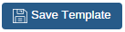. Màn hình hiển thị popup

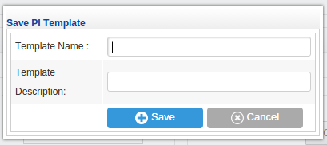

Hình 5‑11 Lưu template truy vấn

Nhập template name, description vào textbox sau đó click button Save hoặc Cancel nếu muốn hủy bỏ.

#### Chức năng load template

Chức năng cho phép load các điều kiện filter từ các Template đã được lưu lại bằng cách click button Load Template 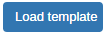

Màn hình hiển thị Popup

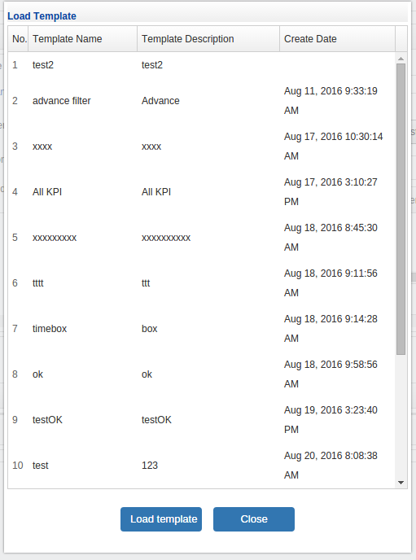

Hình 5‑12 Dánh sách các template đã lưu

Danh sách các template được lưu lại bởi người dùng, lựa chọn một template sau đó click button Load template. Các thông tin filter sẽ tự động được fill vào các điều kiện . Người dùng có thể thay đổi thêm, hoặc bớt các điều kiện filter sau khi được load lại trước khi thực hiện tìm kiếm hoặc vẽ biểu đồ.

#### Chức năng export excel

Chức năng cho phép người dùng xuất dữ liệu ra định dạng Excel, sẽ export toàn bộ dữ liệu tìm kiếm được phục vụ cho việc báo cáo thống kê.

### Schedule Query

Báo cáo định kỳ là tính năng tổng hợp dữ liệu báo cáo về các thông tin Counter, KPI, User defined KPI. Thống kê được tổng hợp thành dạng bảng và gửi định kỳ cho danh sách người dùng được cấu hình. Định dạng gửi file là Excel (xls format)

Màn hình giao diện:

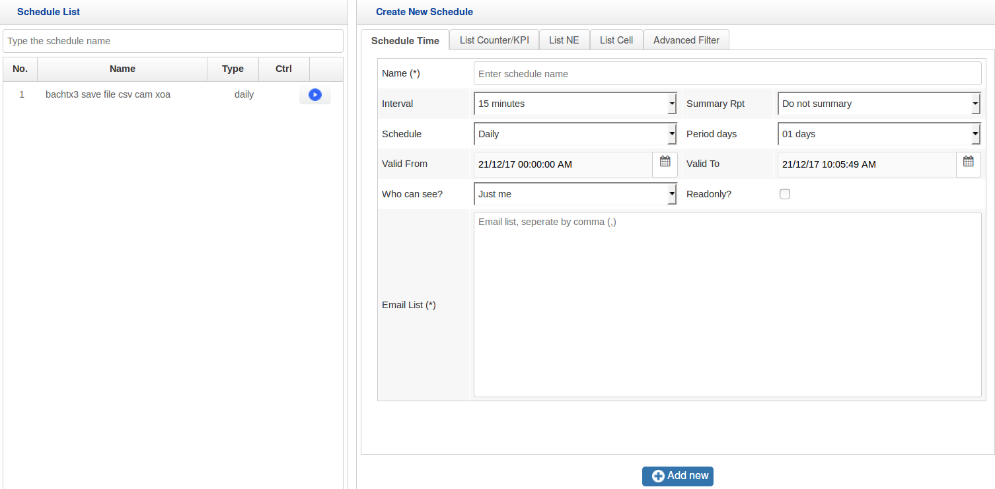

Hình 5‑13 Giao diện Schedule Query

Giao diện chính màn hình Form bên trái danh sách schedule đã được thiết lập bao gồm tên, loại schedule và trạng thái

Loại schedule bao gồm có :

* Daily
* Weekly
* Monthly

Trạng thái Schedule

* Start – màu xanh
* Stop –màu đỏ
* Hết hạn – màu vàng

#### Tạo một Schedule Query

Bước 1: Tab Schedule time người dùng nhập các thồng tin cần thiết như

* Tên Schedule
* Interval (10 phút, 30 phút, 60 phút và 1 ngày)
* Summary: Với lựa chọn do not summary thì kết quả sẽ không bị nhóm lại. Với lựa chọn by cell, cột cell sẽ không hiển thị và giá trị kpi/counter của các cell sẽ được cộng lại thành tổng. Các lựa chọn khác tương tự.
* Schedule: Báo cáo sẽ được gửi 1 lần hàng ngày, hàng tuần hay hàng tháng.
* Period: Thời gian truy vấn counter/kpi trong khoảng từ từ thời điểm 1 ngày / 1 tuần / 2 tuần trước đến thời điểm gửi báo cáo.
* Validate from/to: Schedule query có hiệu lực trong khoảng thời gian nào.
* Who can see: Ai có thể thấy các schedule query được tạo. Nếu everyone được chọn thì việc đánh dấu ô read-only sẽ khóa quyền sửa của những người khác.
* Email list (Danh sách email người dùng nhận báo cáo tổng hợp định kì dưới dạng file excel)

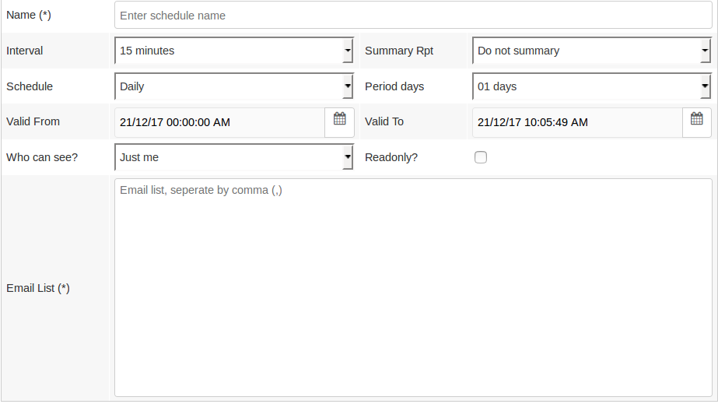

Hình 5‑14 Tạo mới schedule query

Bước 2: Chọn danh sách counter, system KPI, User-defined KPI cần thống kê tổng hợp.

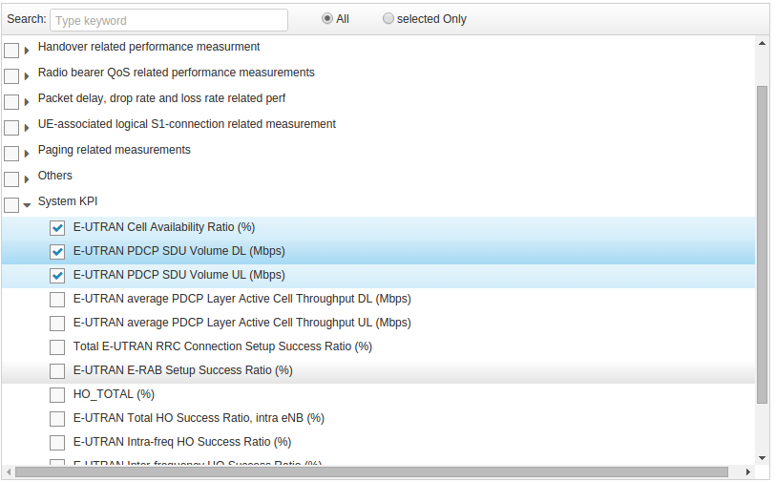

Hình 5‑15 Chọn counter/KPI gửi schedule

Bước 3: Chọn danh sách NE thống kê tổng hợp

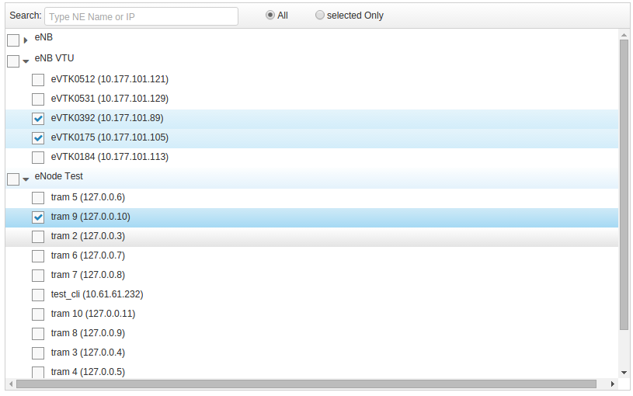

Hình 5‑16 Chọn NE cần thống kê

Bước 4: Chọn danh sách Cell

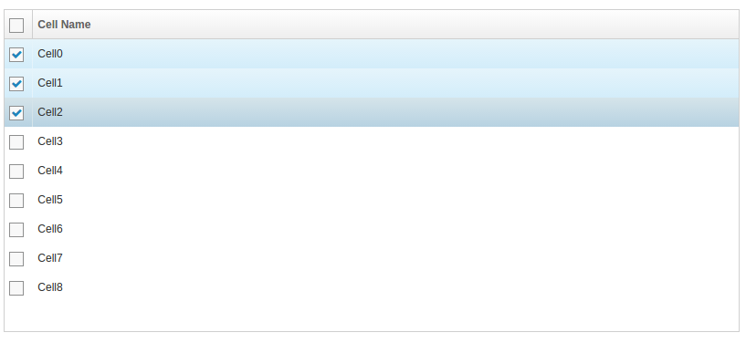

Hình 5‑17 Chọn Cell cần thống kê

Bước 5: Cấu hình advance filter

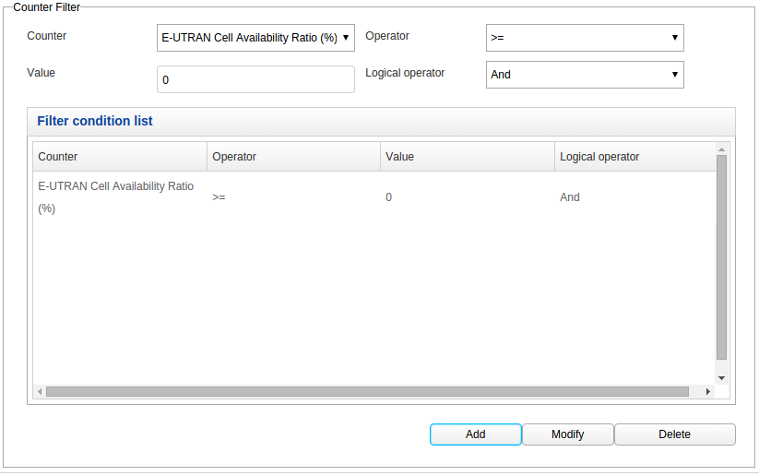

Hình 5‑18 Nhập điều kiện filter theo giá trị của counter

Người dùng có thể cấu hình nâng cao cho từng counter, system KPI, user-defined KPI.

#### Stop/Start một schedule query

Một schedule sẽ chuyển đổi trạng thái từ Start->Stop và ngược lại

### Chức năng KPI Formular

Tính năng này khai báo những KPI tự chọn, do người dùng định nghĩa. Cách khai báo dựa trên những Counter cơ bản, những KPI đã có, và các phép toán cho phép.

Màn hình giao diện:

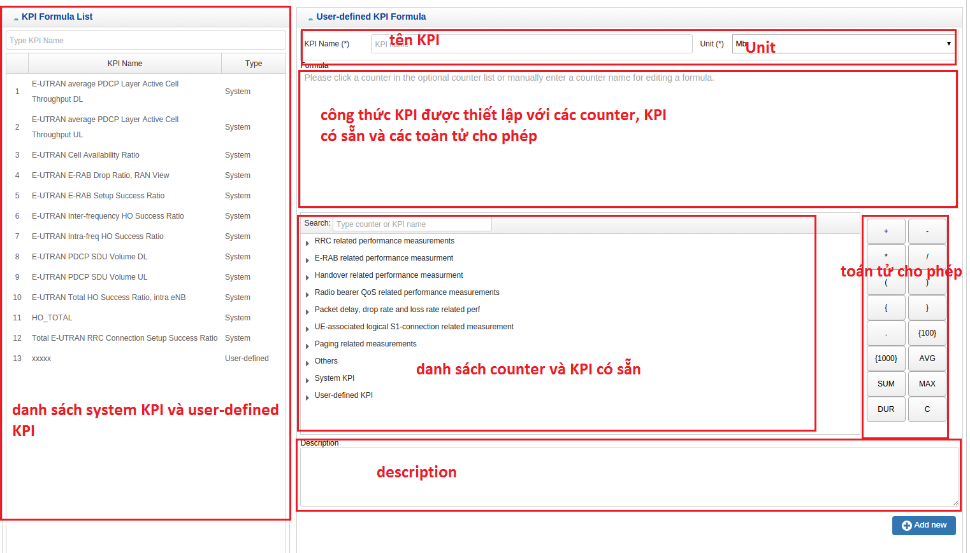

Hình 5‑19 Giao diện KPI Formula

#### Tạo mới một user-defined KPI

Để tạo mới một user-defined KPI người dùng thực hiện

Bước 1: Nhập tên KPI vào ô Textbox

Bước 2: Chọn Unit (đơn vị) bao gồm %, Mb, Mbps

Bước 3: Thiết lập công thức tính cho KPI

Công thức tính cho một Kpi được thiết lập dựa trên việc lựa chọn danh sách các Counter và KPI có sẵn trên Tree kết hợp với các toán tử cho phép .(Như trên hình vẽ)

Bước 4: Mô tả thông tin tổng quan về KPI vào trường Description

Bước 5: Click button Add new để lưu lại KPI đó

#### Sửa một user-defined KPI có sẵn

Bước 1: Để sửa thông tin một KPI có sẵn, thực hiện lựa chọn Kpi muốn thay đổi trên danh sách các KPI bằng cách selected vào KPI đó. Thông tin Kpi sẽ được tự đồng fill vào các trường tương ứng.

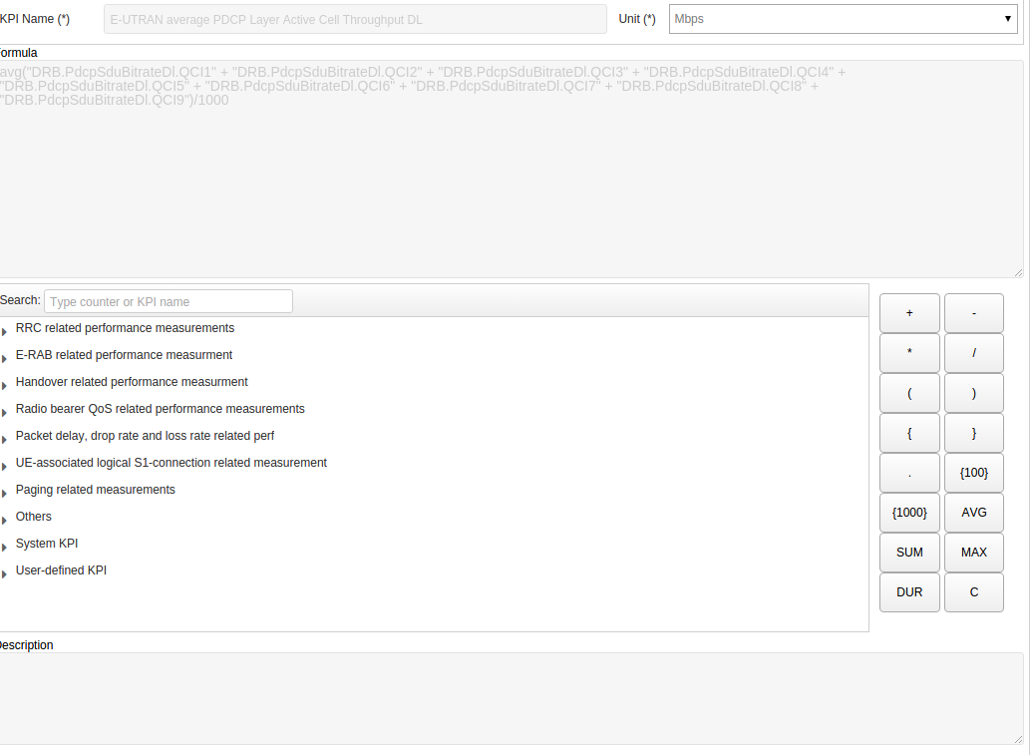

Hình 5‑20 Xem nội dung chi tiết KPI

Bước 2: Click button Modify 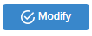 các trường thông tin sẽ được enable lên và thực hiện các thay đổi.

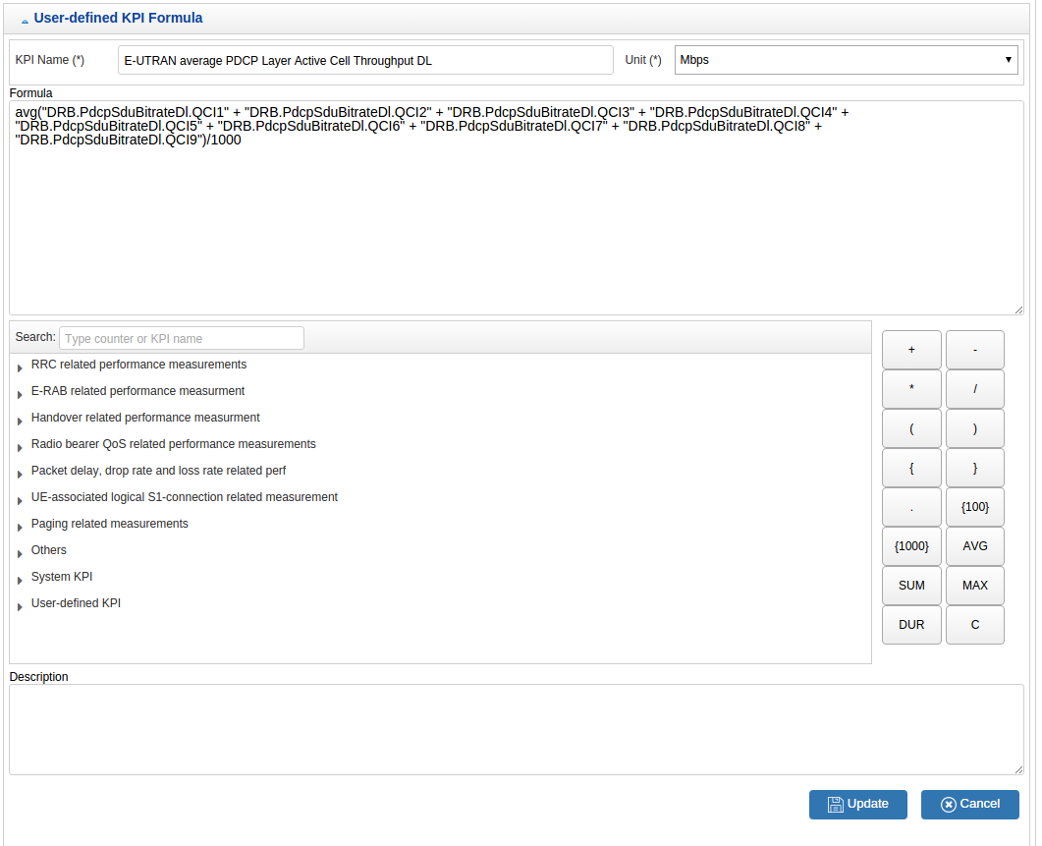

Hình 5‑21 Chỉnh sửa nội dung KPI

Sau khi thực hiện các thay đổi xong click button Update để lưu lại thông tin mới cho KPI hoặc click button Cancel để hủy bỏ các thay đổi.

#### Xóa một user-defined KPI

Xóa một KPI bằng cách selected vào KPI cần xóa thuộc danh sách các KPI có sẵn. Sau đó click button Delete 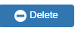Một popup sẽ được bật lên xác nhận hành động xóa KPI .

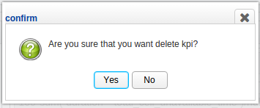

Hình 5‑22 Giao diện confirm xóa KPI

Đồng ý click Yes , nếu không click No

## Security management

Các chức năng chính:

* Quản lý account, quản lý nhóm & phân quyền cho account theo các chức năng khác nhau.
* Quản lý các phiên đăng nhập, lịch sử đăng nhập cũng như giới hạn IP truy cập vào hệ thống.

Các bước chính để có thể tạo & gán quyền cho account:



Hình 6‑1 Các bước phân quyền cho tài khoản

### Account management:

Phần này giới thiệu các chức năng chính về quản lý tài khoản, gồm có:

* Thêm mới tài khoản
* Sửa tài khoản
* Xóa tài khoản
* Thay đổi mật khẩu

#### Thêm mới tài khoản

Để thực hiện chức năng này, người dùng cần có: (1) Quyền admin, (2) được phân quyền sử dụng chức năng này của hệ thống.

Mở chức năng: Người dùng chọn Security Management => Account Management.

Giao diện chính của hệ thống:

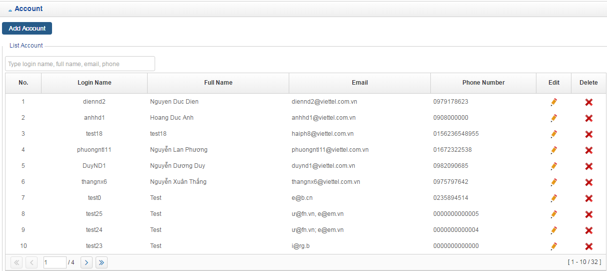

Hình 6‑2 Giao diện chức năng Account Management

Để thêm mới tài khoản:

* Bước 1: Bấm vào thêm mới account (Add Account), giao diện thêm mới account hiện ra.
* Bước 2: Nhập các thông tin account . Thông tin account gồm có:
  + Login Name: tên đăng nhập hệ thống
  + Full Name: Họ tên đầy đủ của nhân viên
  + Phone: Số điện thoại (dùng để gửi tin nhắn cảnh báo)
  + Email: Địa chỉ email của nhân viên. Email này sử dụng khi người dùng quên mật khẩu hoặc nhận email cảnh báo

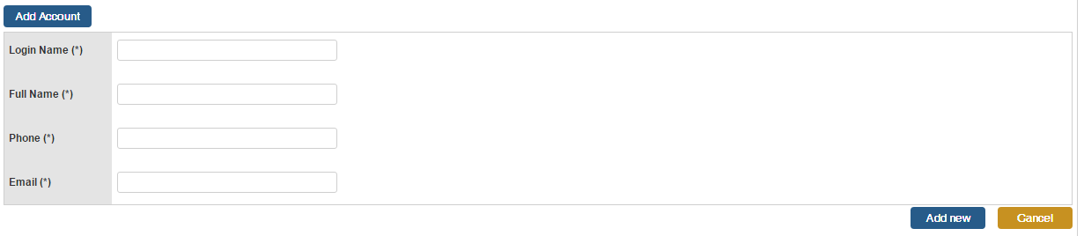

Hình 6‑3 Nhập thông tin account cần thêm mới

* Bước 3: Bấm **Add New** để thêm mới, bấm **Cancel** để hủy thêm mới tài khoản. Tài khoản thêm mới sẽ hiển thị trong danh sách các tài khoản.

#### Sửa thông tin tài khoản

Chức năng này cho phép người dùng sửa thông tin của tài khoản. Việc sửa thông tin có thể theo 2 cách:

(1): Sửa thông tin cá nhân. Chức này này các account đều có quyền thực hiện.

(2): Sửa thông tin của tài khoản khác. Chỉ account được phân quyền mới được phép thực hiện các chức năng này. Account thuộc nhóm Viewer (xem trong mục 4.6.2) chỉ có quyền xem chứ không được sửa thông tin của hệ thống.

*Sửa thông tin cá nhân:*

Bước 1: Bấm vào tên đăng nhập ở góc trên bên phải màn hình để hiện giao diện chỉnh sửa.

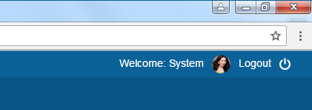

Hình 6‑4 Sửa thông tin cá nhân

Bước 2: Bấm vào Modify để sửa thông tin cá nhân, hoặc bấm vào Change Password để thay đổi mật khẩu.

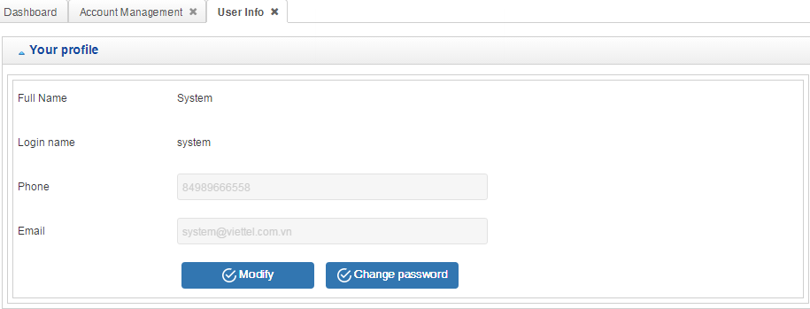

Hình 6‑5 Thông tin cá nhân

Bước 3: Nếu sửa thông tin cá nhân, người dùng nhập Phone và Email, bấm Update để cập nhật thông tin.

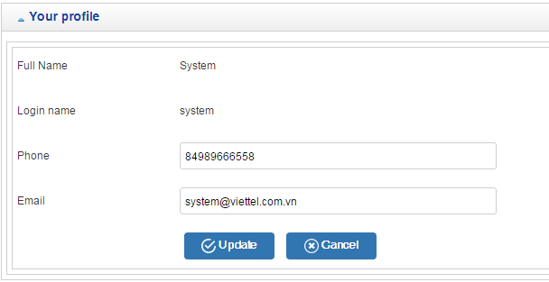

Hình 6‑6 Cập nhật thông tin cá nhân

Nếu thay đổi mật khẩu, người dùng nhập các thông tin mật khẩu, sau đó bấm Save để cập nhật mật khẩu mới.

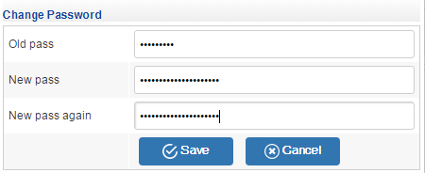

Hình 6‑7 Đổi mật khẩu

*Sửa thông tin tài khoản:*

Bước 1: Click vào biểu tượng Edit  ứng với tài khoản cần sửa.

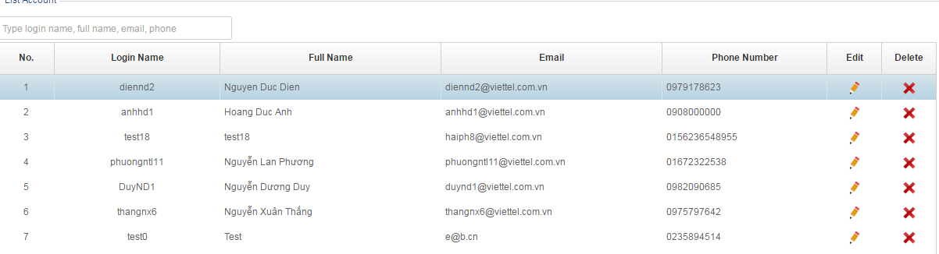

Hình 6‑8 Chọn tài khoản cần sửa

Bước 2: Nhập thông tin cần chỉnh sửa

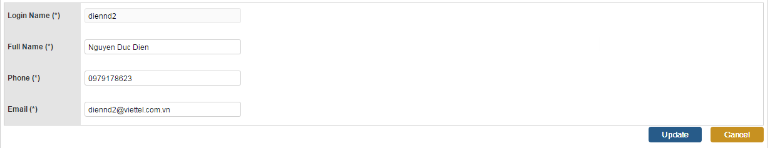

Hình 6‑9 Sửa thông tin tài khoản

Bước 3: Bấm Update để cập nhật tài khoản, bấm Cancel để hủy cập nhật.

#### Xóa thông tin tài khoản

Chức năng này cho phép người quản trị xóa người dùng khỏi hệ thống.

Để xóa tài khoản:

Bước 1: Click vào biểu tượng Delete  ứng với tài khoản cần xóa.



Hình 6‑10 Chọn tài khoản cần xóa

Bước 2: Hệ thống hiện ra hộp thoại confirm có muốn chắc chắn xóa tài khoản. Người dùng chọn Yes để xóa tài khoản, chọn No để hủy thao tác xóa.

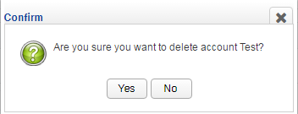

Hình 6‑11 Hộp thoại confirm xóa tài khoản

### Group management

Chức năng này cho phép người quản trị tạo ra các nhóm chức năng. Mỗi nhóm gồm các chức năng khác nhau của hệ thống.

Nhóm được phân thành: Viewer & Operator:

* + Viewer: Các chức năng thuộc nhóm viewer, nếu được gán cho người dùng thì người dùng chỉ được view mà không được thao tác (xóa, sửa, tạo).
  + Operator: các chức năng trong nhóm, người dùng được phép thêm mới, xóa, sửa.

#### Thêm mới nhóm

Mở chức năng: Người dùng vào Security Management => Group management.

Giao diện chức năng:

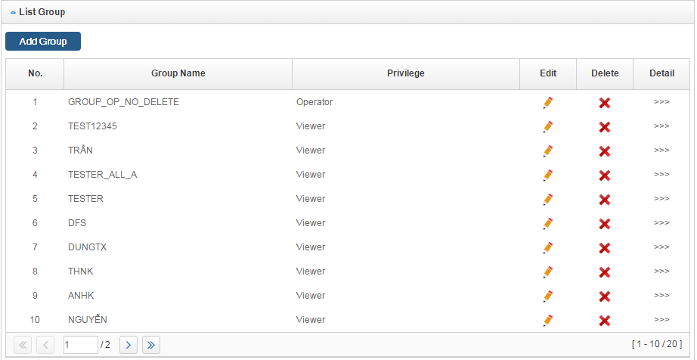

Hình 6‑12 Giao diện chức năng Group Management

Để thêm mới nhóm chức năng:

Bước 1: Tại giao diện Group Management, bấm nút **Add Group.** Giao diện thêm mới nhóm chức năng hiện ra.

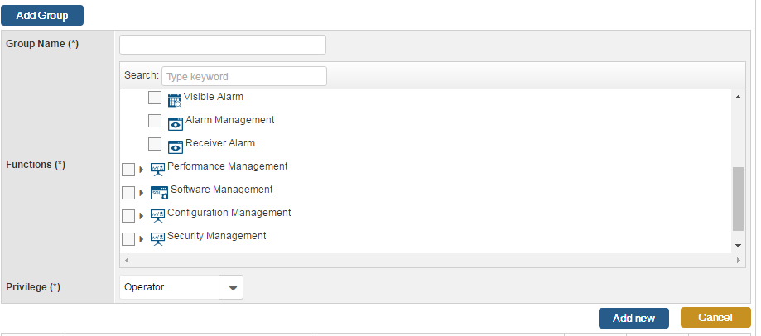

Hình 6‑13 Giao diện chức năng thêm mới nhóm chức năng

Bước 2: Người dùng nhập các thông tin gồm có:

* + Group Name: tên của nhóm chức năng
  + Functions: các chức năng được phép thao tác của hệ thống. Các chức năng được tổ chức theo cấu trúc cây ứng theo các menu của hệ thống.
  + Privilege: nhóm quyền. Gồm quyền Operator và Viewer.

Bước 3: Bấm **Add New** để thêm mới nhóm, bấm **Cancel** để hủy thêm mới.

#### Sửa nhóm chức năng

Chức năng này cho phép người dùng sửa thông tin các nhóm chức năng.

Bước 1: Người dùng click vào biểu tượng  ứng với nhóm chức năng cần sửa.

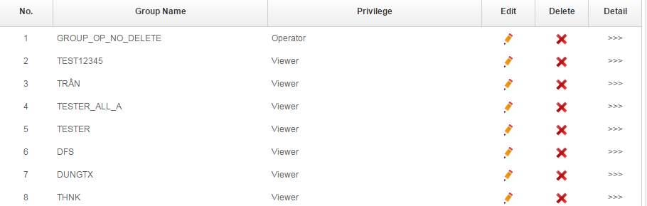

Hình 6‑14 Sửa nhóm chức năng

Bước 2: Người dùng cập nhật thông tin nhóm chức năng (Group name, functions, Privilege), bấm **Update** để cập nhật, bấm **Cancel** để hủy cập nhật.

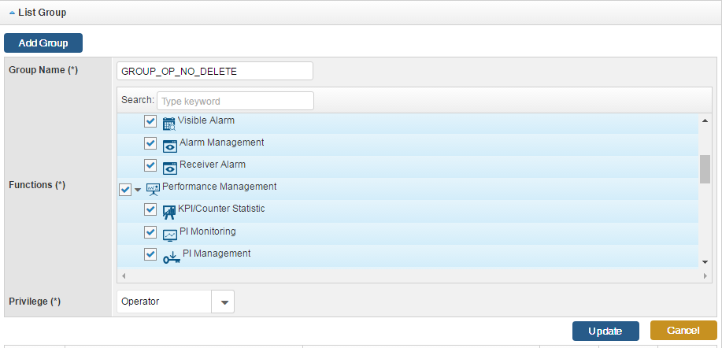

Hình 6‑15 Giao diện sửa nhóm chức năng

#### Xóa nhóm chức năng

Chức năng này cho phép người dùng xóa nhóm chức năng khỏi hệ thống.

Bước 1: Click vào biểu tượng Delete  ứng với nhóm chức năng cần xóa.

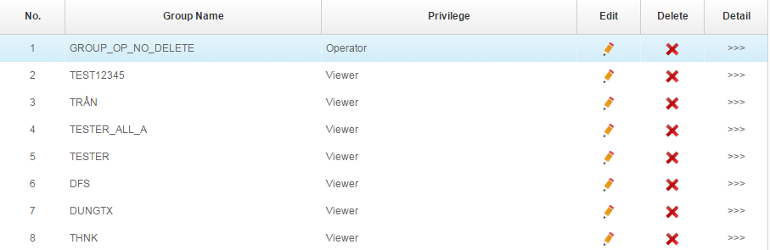

Hình 6‑16 Xóa nhóm chức năng

Bước 2: Hệ thống hiện ra hộp thoại confirm có muốn chắc chắn xóa nhóm. Người dùng chọn Yes để xóa nhóm chức năng, chọn No để hủy thao tác xóa

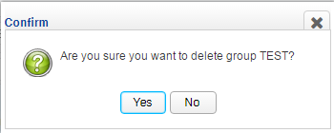

Hình 6‑17 Hộp thoại confirm xóa nhóm chức năng

### Privilege management

Chức năng này cho phép người quản trị phân quyền cho các tài khoản được phép thao tác trên các chức năng của hệ thống.

Các chức năng gồm có:

* + Phân quyền các NE được phép thao tác
  + Các chức năng trên menu hệ thống được phép thao tác (xem trong mục 4.6.2)
  + Các lệnh (CLI) được phép thao tác.

Mở chức năng: người dùng chọn menu Security Management => Privilege management.

Giao diện của chức năng:

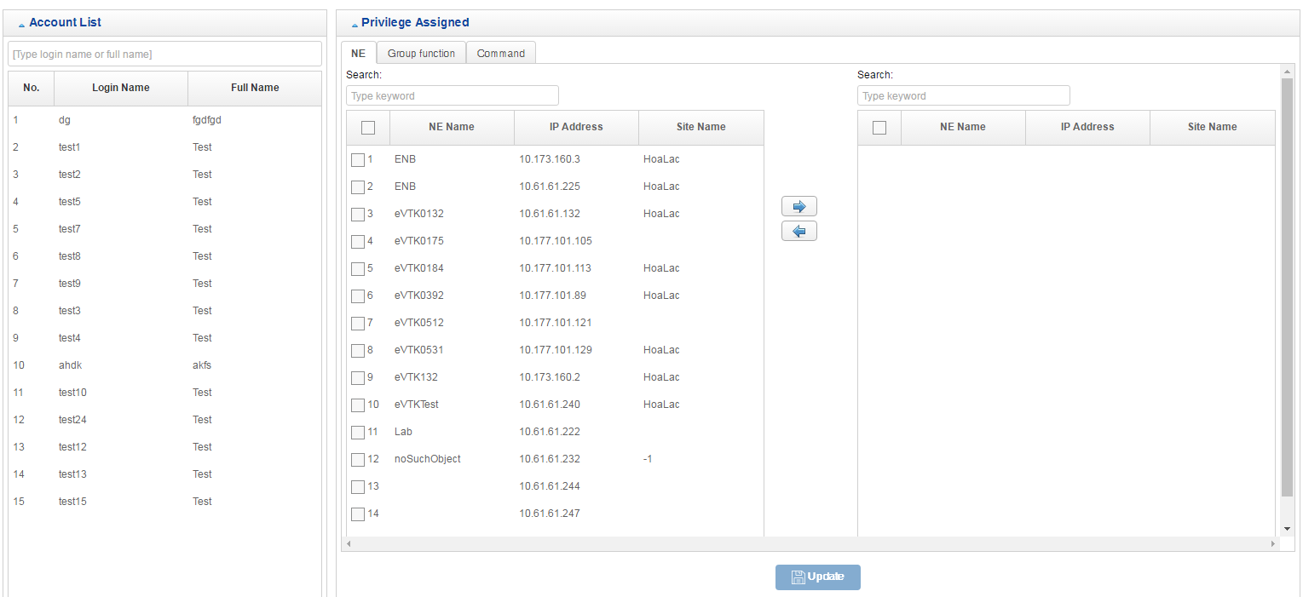

Hình 6‑18 Giao diện chức năng privilege management

* AccountList: hiển thị danh sách các tài khoản của hệ thống.
* Privilege assigned: thông tin quyền được gán cho tài khoản.



Hình 6‑19 Các bước phân quyền tài khoản

#### Chọn tài khoản phân quyền

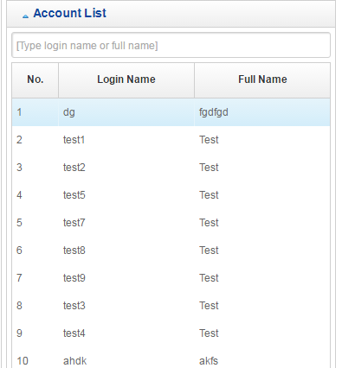

Hình 6‑20 Danh sách tài khoản của hệ thống

Người dùng có thể tìm kiếm theo tên đăng nhập hoặc tên đầy đủ.

Khi người dùng chọn tài khoản cần phân quyền, cửa sổ Privilege Assigned sẽ hiển thị chi tiết các quyền của người dùng được chọn

#### Phân quyền người dùng

* Phân quyền NE: Trong tab NE, người dùng chọn các NE định phân quyền cho người dùng, bấm  để thêm quyền cho người dùng, bấm  để xóa quyền của người dùng.

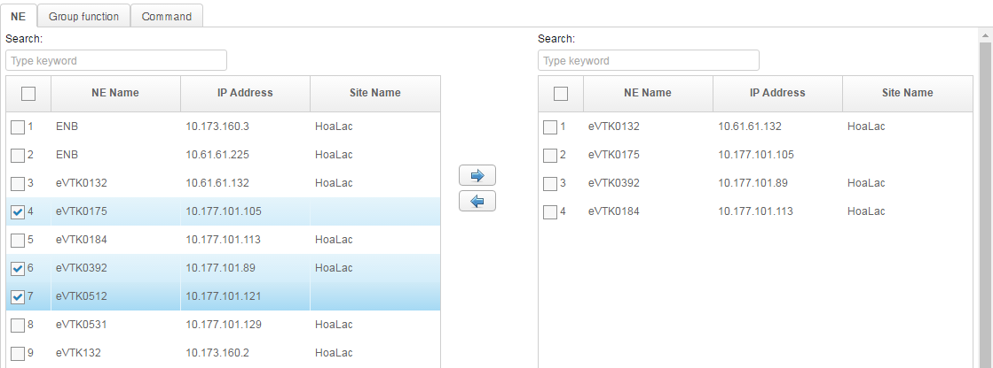

Hình 6‑21 Phân quyền NE được phép thao tác

* Phân quyền chức năng:

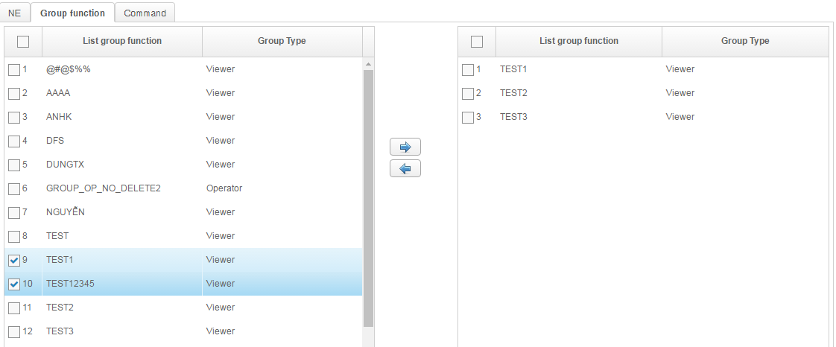

Hình 6‑22 Phân quyền chức năng (menu hệ thống) được phép thao tác

Trong trường hợp người dùng thuộc 02 nhóm quyền khác nhau (**viewer & operator**), thì chức năng chung của 02 nhóm (**ví dụ nhóm Viewer được thao tác trên Fault mgmt -> Current Alarm, nhóm Operator cũng được thao tác trên chức năng đó**), thì quyền của người dùng với chức năng Fault Mgmt -> Current Alarm sẽ là **Operator** (không phải viewer).

* Phân quyền theo lệnh (CLI): Các lệnh được tổ chức theo cấu trúc cây

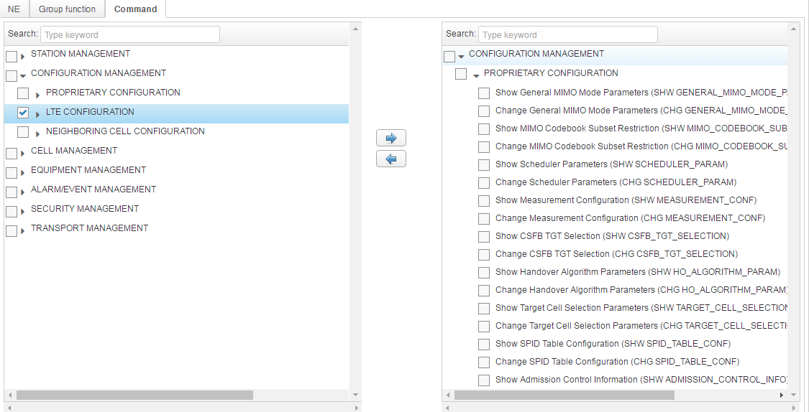

Hình 6‑23 Phân quyền các lệnh được thao tác

Sau khi chọn xong, người dùng bấm **Update** để cập nhật thông tin mới về quyền cho người dùng.

Để xóa các quyền của người dung, với từng tab (NE, Group function, Command), người dùng bấm nút  để xóa các quyền tương ứng.

#### Sắp xếp

Để sắp xếp kết quả (danh sách account, danh sách lệnh, NE…), trong mỗi Grid, người dùng bấm vào cột tương ứng để sắp xếp, như ví dụ sau, người dùng click vào tiêu đề cột (Login Name) để

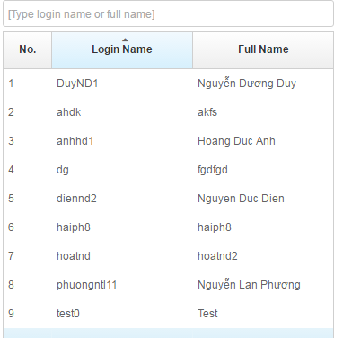

Hình 6‑24 Sắp xếp theo tên đăng nhập

sắp xếp theo tên đăng nhập tương ứng.

Chức năng này cũng tương như như các thành phần khác (NE, Group function…)

### Session management

Chức năng này quản lý tất cả các phiên người dùng đang đăng nhập vào hệ thống.

Giao diện chung của chức năng:

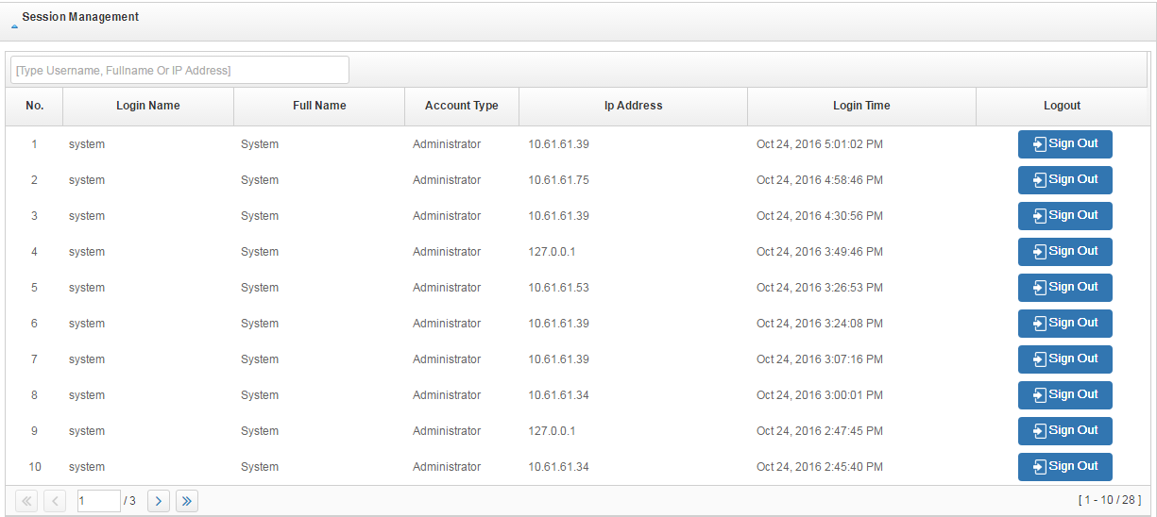

Hình 6‑25 Giao diện chức năng Session Management

Thông tin session đang đăng nhập (đang sử dụng) hệ thống gồm có:

* + Login Name
  + Full Name
  + Account Type: Gồm Administrator, Operator
  + IP Address: địa chỉ IP của client đang đăng nhập.
  + Login Time: Thời điểm bắt đầu login vào hệ thống.
  + Logout: Nút control cho phép người quản trị Kick-Off người dùng ra khỏi hệ thống.

***Chú ý:***  Trường hợp 01 account đăng nhập vào nhiều máy khác nhau, khi Kick-off người dùng thuộc máy tính nào đó thì chỉ người dùng trên máy tính đó bị Kick-off. Người dùng (đó) đăng nhập trên máy tính khác vẫn sử dụng bình thường (không bị kick-off)

#### Tìm kiếm tài khoản đang logon

Trên thanh tìm kiếm, người dùng nhập thông tin cần tìm kiếm

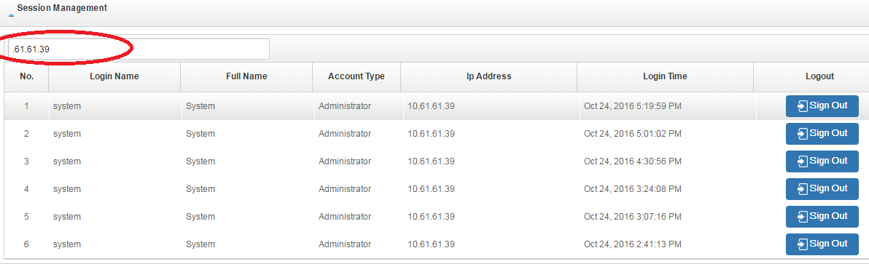

Hình 6‑26 Tìm kiếm tài khoản đang logon

Hệ thống tìm kiếm theo các điều kiện sau:

* + Login Name
  + Full Name
  + Account Type
  + IP Address

#### Kick-off người dùng khỏi hệ thống

Bước 1: Tại giao diện màn hình, click vào nút **Sign Out** đối với người dùng muốn Kick-off.

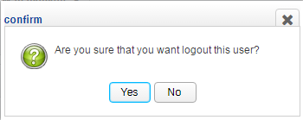

Hình 6‑27 Confirm kick-off người dùng

Bước 2: Hệ thống hiển thị hộp thoại confirm về việc kick-off, chọn Yes để kick-off, chọn No để hủy Kick-off người dùng.

Người dùng bị kick-off nếu thực hiện thao tác truy vấn bất kì sẽ đều bị chuyển về trang đăng nhập hệ thống.

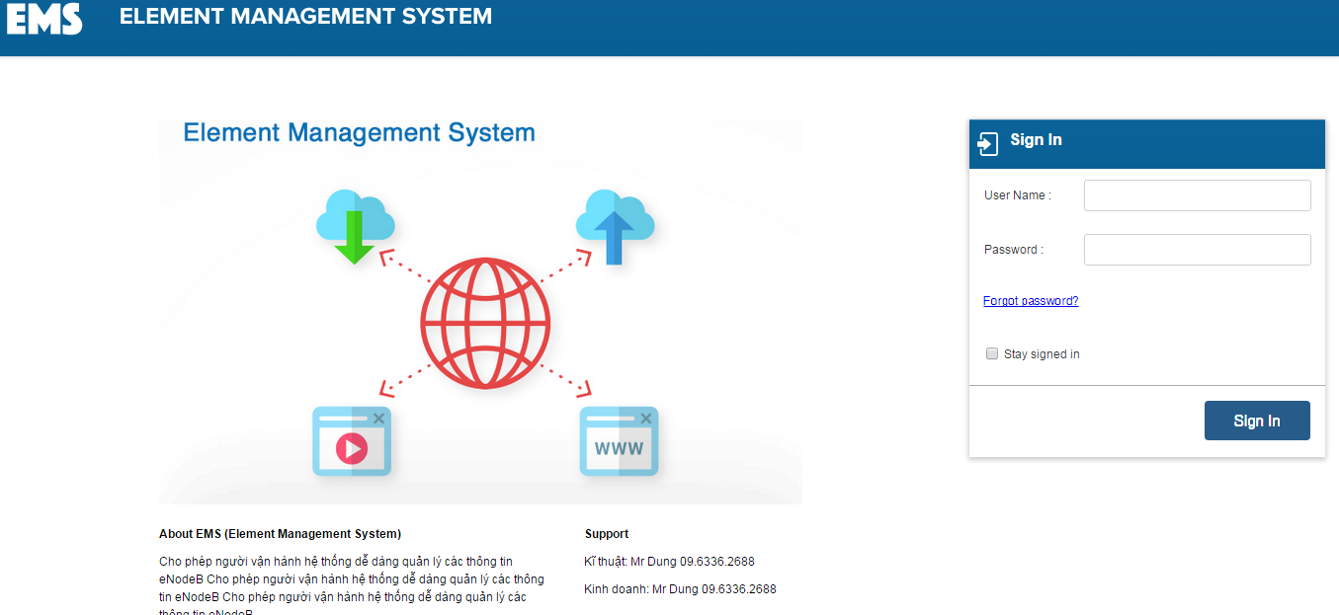

Hình 6‑28 Người dùng bị kick-off khỏi hệ thống

### IP Restriction

Chức năng này cho phép người quản trị giới hạn người dùng truy cập vào hệ thống theo dải địa chỉ IP: Các địa chỉ IP của người dùng thuộc dải IP Restriction sẽ không đăng nhập được vào hệ thống.

Giao diện của chức năng:

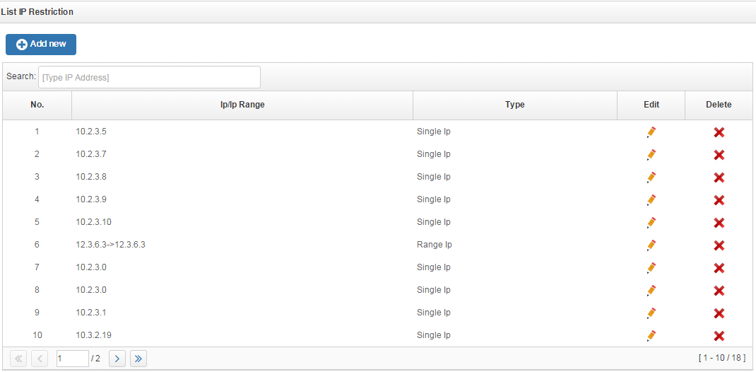

Hình 6‑29 Giao diện chức năng IP Restriction

Mở chức năng: Người dùng chọn menu Security Management => IP Restriction

Hệ thống sẽ hiển thị danh sách các địa chỉ IP/dải IP bị giới hạn truy cập hệ thống.

#### Thêm mới IP/dải IP restriction

Bước 1: Người dùng bấm nút Add New để bắt đầu thêm mới IP/dải IP restriction

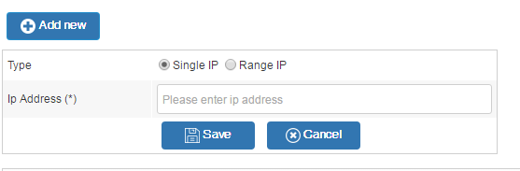

Hình 6‑30 Thêm mới IP restriction

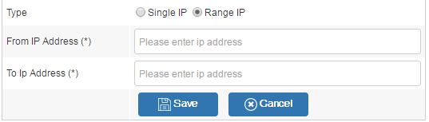

Hình 6‑31 Thêm mới dải IP restriction

Bước 2: Trường hợp thêm mới địa chỉ IP, người dùng nhập vào địa chỉ IP Address, sau đó bấm nút **Save** để thêm mới, bấm **Cancel** để hủy thêm mới

Trường hợp thêm mới dải địa chỉ IP (Range IP), người dùng nhập vào From Ip Address và To IP address, sau đó bấm nút Save để thêm mới, Cancel để hủy thêm mới.

Bước 3: Hệ thống thông báo kết quả, nếu thêm mới thành công, địa chỉ IP/dải IP sẽ nằm trong danh sách IP Restriction của hệ thống

#### Sửa IP/Dải IP đang có

Bước 1: Người dùng click vào biểu tượng Edit  của đối tượng cần chỉnh sửa. Hệ thống sẽ hiển thị giao diện cho phép chỉnh sửa thông tin

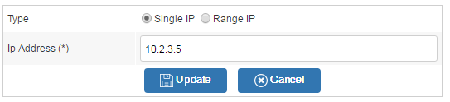

Hình 6‑32 Chỉnh sửa thông tin IP restriction

Bước 2: Người dùng cập nhật các thông tin cần thay đổi. Có thể chuyển từ Single IP sang Range IP và ngược lại.

Bước 3: Bấm Update để cập nhật thông tin, bấm Cancel để hủy.

#### Xóa IP/dải IP

Bước 1: Người dùng click vào biểu tượng Delete  của đối tượng cần xóa.

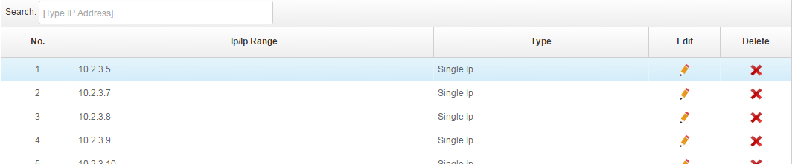

Hình 6‑33 Xóa IP Restriction

Bước 2: Hệ thống hiện ra hộp thoại thông báo xóa IP restriction. Bấm Yes để xóa, bấm No để hủy thao tác xóa.

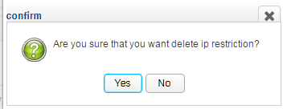

Hình 6‑34 Confirm xóa dải IP

#### Tìm kiếm

Các IP Restriction khi hiển thị trên listbox được phân trang theo nhóm 10 phần tử/trang.

Để tìm kiếm, người dùng nhập vào ô tìm kiếm, hệ thống sẽ trả về các kết quả thỏa mãn điều kiện (theo IP/dải IP).

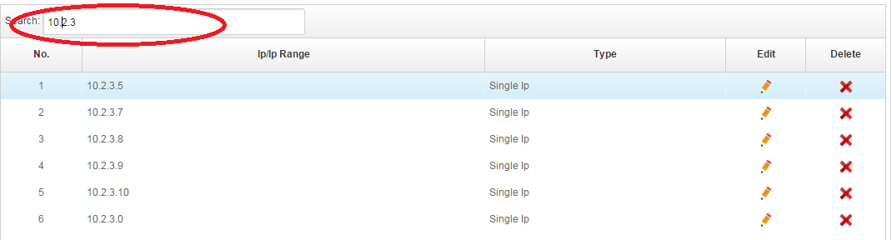

Hình 6‑35 Tìm kiếm theo IP/dải IP

### Login History

Chức năng này cho phép người quản trị xem lịch sử đăng nhập hệ thống của người dùng.

Để mở chức năng, chọn menu Security Managemetn => Login History.

Giao diện chức năng:

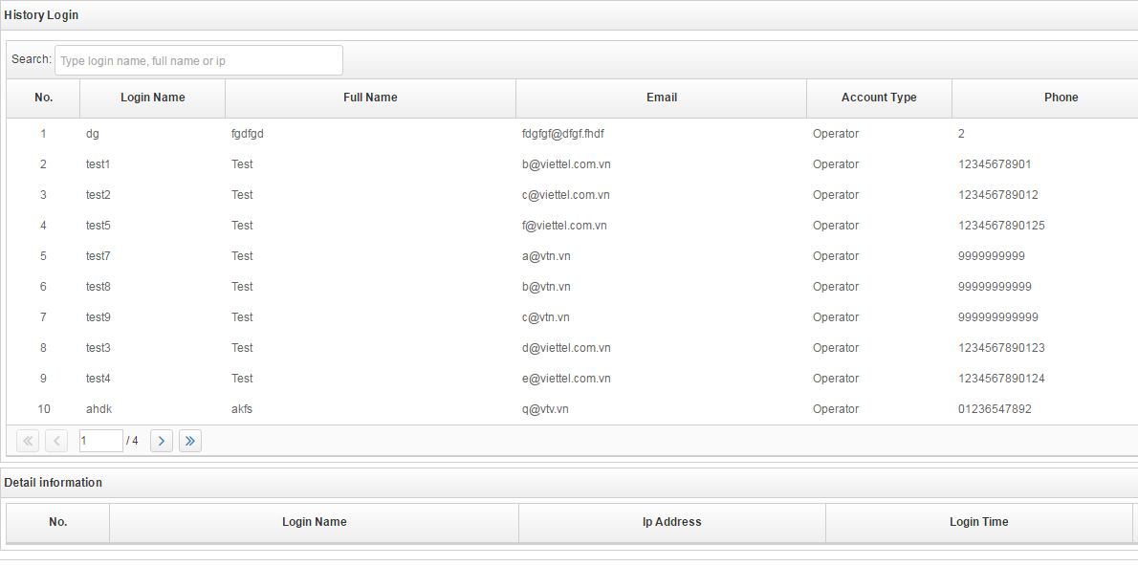

Hình 6‑36 Giao diện chức năng Login History

Chức năng này gồm 2 màn hình:

* + **History Login:** hiển thị danh sách lịch sử đăng nhập của các tài khoản. Chỉ hiển thị các tài khoản đã đăng nhập hệ thống, các tài khoản chưa từng đăng nhập hệ thống sẽ không được hiển thị.
  + **Detail Information:** Hiển thị thông tin chi tiết các lần đăng nhập của người dùng được chọn.

#### Tìm kiếm

Để tìm kiếm, người dùng thực hiện các bước sau:

Bước 1: Nhập thông tin cần tìm vào ô tìm kiếm.

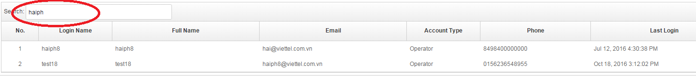

Hình 6‑37 Nhập thông tin cần tìm kiếm

Bước 2: Hệ thống tự trả về danh sách kết quả tìm kiếm.

#### Xem thông tin chi tiết lịch sử đăng nhập

Bước 1: Chọn người dùng cần xem lich sử đăng nhập từ danh sách người dùng (History Login)

Bước 2: Hệ thống hiển thị chi tiết lịch sử đăng nhập của tài khoản được chọn. Thông tin gồm có:

* + Login Name: Tên đăng nhập
  + IP address: Địa chỉ IP của máy dùng để đăng nhập
  + Login Time: Thời điểm bắt đầu đăng nhập
  + Logout Time: Thời điểm logout khỏi hệ thống.

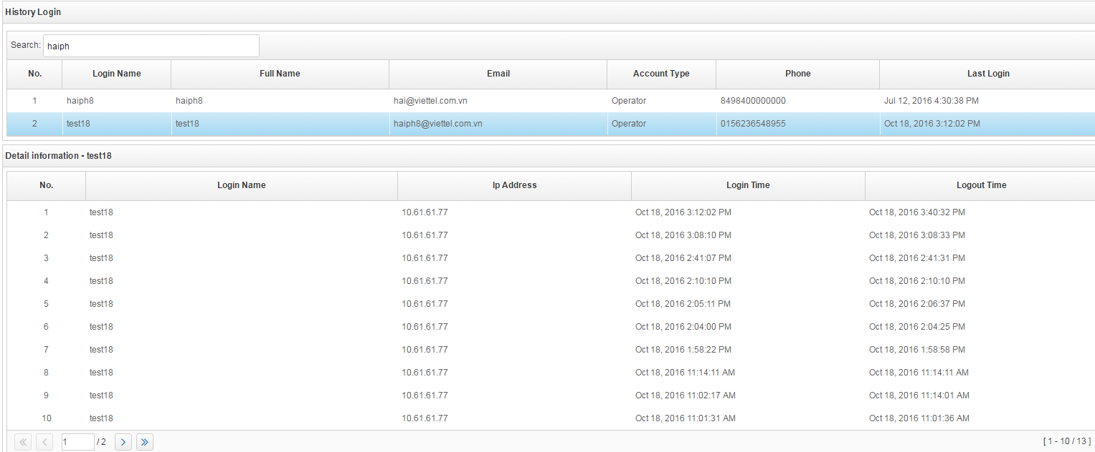

Hình 6‑38 Xem chi tiết lịch sử đăng nhập

## Maintenance management

### Process Monitor

Module Process Monitor cung cấp giao diện cho việc theo dõi trạng thái các dịch vụ chạy trên máy chủ. Các dịch vụ được refresh liên tục trong khoảng thời gian 60 giây/lần, hoặc người dùng có thể chủ động refresh để lấy thông tin trạng thái các tiến trình.

Những thông tin được thống kê bao gồm:

* Tên tiến trình
* Process ID
* Command
* %CPU
* RAM Usage

#### Xem danh sách các tiến trình của hệ thống

**Bước 01** Vào tính năng Process Monitor

Nhân viên vận hành vào tính năng process Monitor từ Menu Maintenance

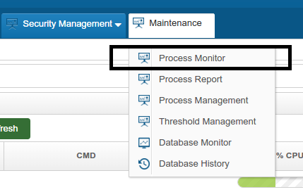

Hình 7‑1 Vào Menu Process Monitor

Để vào được Menu trên thì Account phải có quyền truy cập được vào Menu này. (Xem thêm phần Phân quyền để biết cách cấp quyền vào Menu)

**Bước 02** Xem danh sách

Danh sách tiến trình được chia làm 02 phân loại

* Loại thứ nhất đó là những tiến trình của EMS. Đây là những tiến trình được khai báo, và quản lý (Xem module Những tiến trình này có thể được điều khiển(Bật/tắt/khởi động lại) hoặc lưu lịch sử tiến trình. Gồm có các tiến trình sau:
  + CSDL của hệ thống (Postgresql)
  + EMS service: service của hệ thống EMS.

- Loại tiến trình khác của hệ thống, những tiến trình này hiển thị dạng thời gian thực. Tiến trình không lưu trữ lịch sử, hiển thị cho người sử dụng xem các tiến trình đang chạy trên hệ thống.

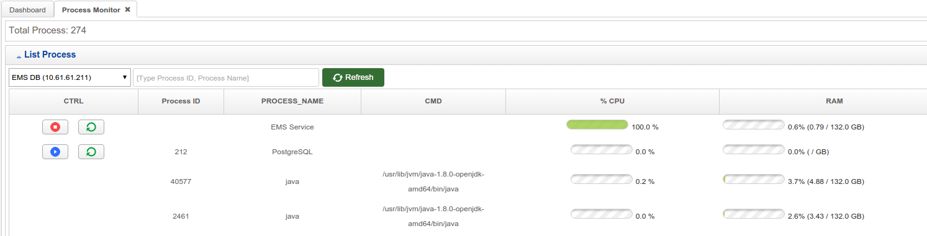

Hình 7‑2 Danh sách tiến trình

#### Start/Stop/Restart tiến trình

Tính năng này giúp người quản trị có thể chủ động start/stop các tiến trình của hệ thống để phục vụ cho công tác vận hành khai thác.

***Ghi chú:*** chỉ có thể start/stop các tiến trình của EMS, không start/stop tiến trình của hệ điều hành.

Cách để Start hoặc Stop một tiến trình:

* Chọn tiến trình trên List Box:
  + Xem trạng thái của tiến trình.
  + Nếu tiến trình đang tắt: bấm Start để khởi động tiến trình
  + Nếu như tiến trình đang bật, bấm Stop để tắt tiến trình.

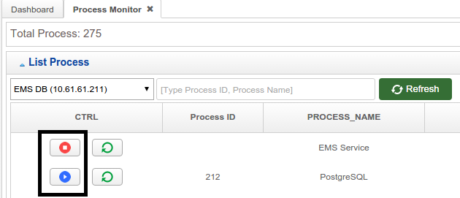

Hình 7‑3 Điều khiểnt tiến trình

**Restart tiến trình**

* Chọn tiến trình trên List Box:
  + Bất kể là tiến trình đang Start hoặc Stop. Người vận hành đều có thể thực hiện tính năng Restart tiến trình.

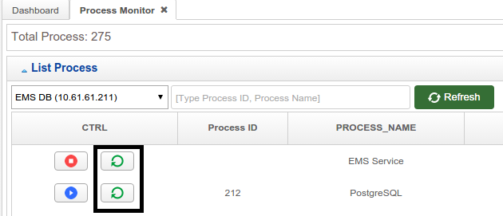

Hình 7‑4 Restart tiến trình

#### Xem lịch sử tiến trình

Tính năng này lựa chọn cho những tiến trình EMS.

Bằng cách lựa chọn tiến trình đang bật - thông tin về lịch sử tự động hiển thị trên Listbox nằm phía dưới màn hình (List Process History). Gồm các thông tin như sau:

* PID
* Process Name
* Status
* Time
* Cause

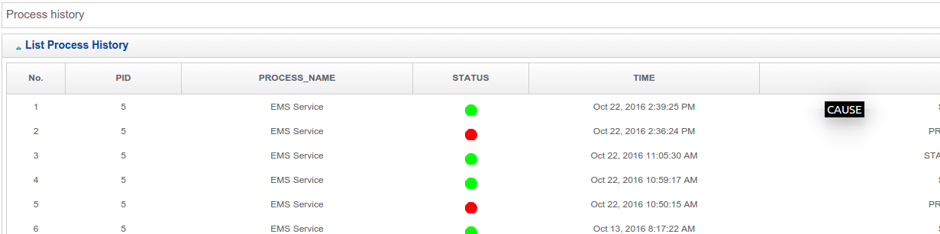

Hình 7‑5 Danh sách lịch sử tiến trình

### Process Report

Đây là tính năng thống kê báo cáo dạng biểu đồ về việc sử dụng các tài nguyên của hệ thống. Có ba biểu đồ chính về các loại tài nguyên:

* CPU Usage
* Hard disk
* RAM chart

Việc thống kê này đưa ra theo ngày (daily) cho người vận hành quan sát được tình trạng tài nguyên hệ thống trong từng ngày cụ thể.

Có 03 tham số thống kê cho người vận hành tùy chọn:

* Máy chủ
* Ngày thống kê
* Loại tài nguyên, nếu đó là Resource thì thống kê CPU/Storage/RAM của máy chủ. Nếu không thì là một tiến trình được lựa chọn.

**Màn hình giao diện như sau**

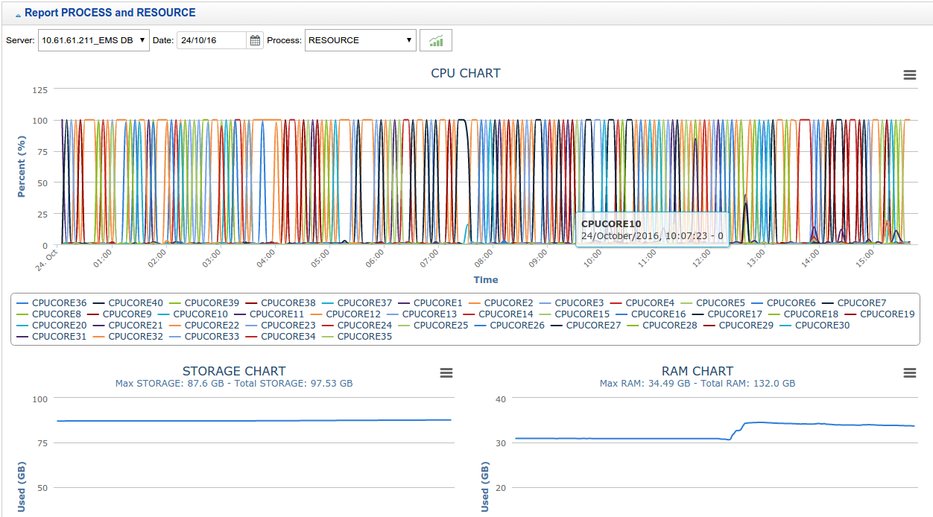

Hình 7‑6 Màn hình Report tài nguyên

**Cách sử dụng**

* Người vận hành vào tính năng Process Report từ menu Maintenance.

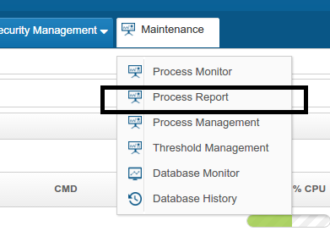

Hình 7‑7 Vào tính năng Process report

* Lựa chọn các tham số, máy chủ, Date, và Process.

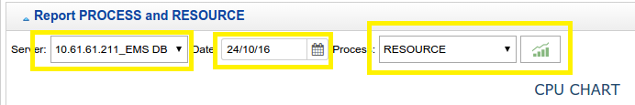

Hình 7‑8 Lọc theo tham số

* Sử dụng phím Render Chart để hiển thị kết quả.

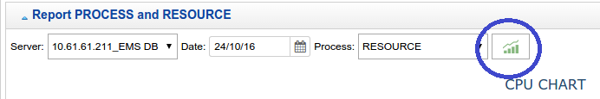

Hình 7‑9 Render biểu đồ

Kết quả thể hiện tai 03 đồ thị:

* Đồ thị trên cùng là biểu đồ tài nguyên vi xử lý (CPU Chart). Trục ngang là thời gian, trục hoành là phần trăm (%) tài nguyên CPU cần xử lý. Mỗi đường đồ thị là biến thiên của một CPU Core trên CPU tổng.

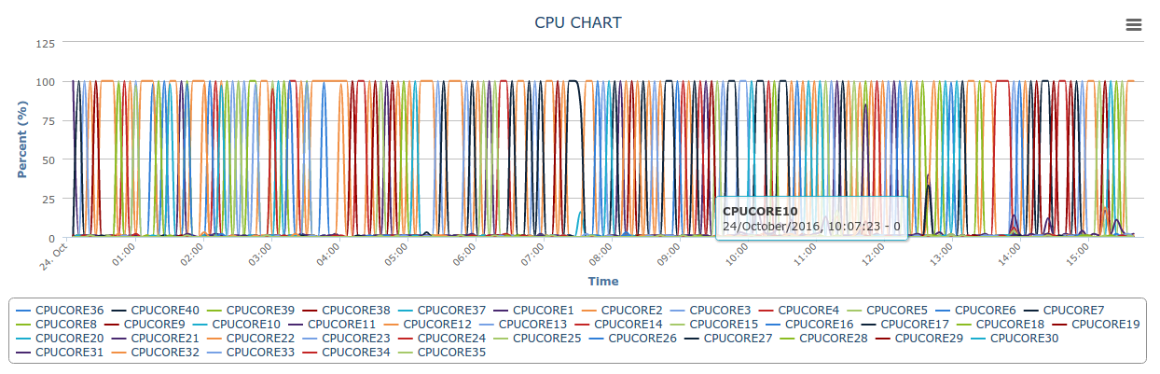

Hình 7‑10 Màn hình của biểu đồ CPU

* Đồ thị tiếp theo là Storage Chart. Đồ thị này hiển thị dung lượng ổ đĩa sử dụng. Đơn vị sử dụng là Gigabyte. Trục ngang là trục thời gian. Có mật độ 5 phút một lần.

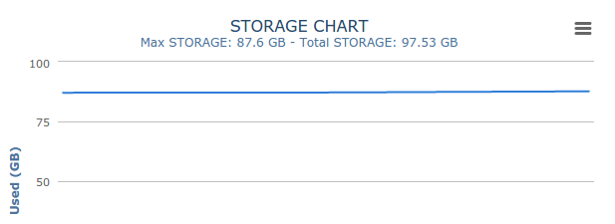

Hình 7‑11 Màn hình biểu đồ Storage

* Đồ thị tiếp theo đó là đồ thị của bộ nhớ RAM. Tương tự Storage chart thì đơn vị được tính theo Gigabyte, và trục ngang chính là trục thời gian.

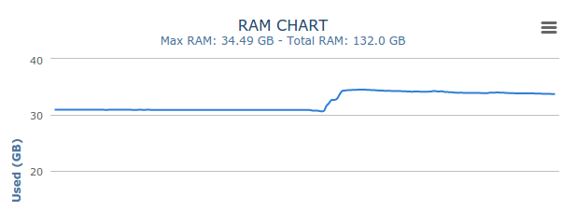

Hình 7‑12 Biểu đồ về RAM

### Process Management

Tính năng cho phép danh sách xem các “EMS Process”. EMS process là những tiến trình thuộc EMS, dùng để theo dõi, thống kê và lưu trữ lịch sử. Xem thêm mục Process Monitor để biết EMS process hiển thị trên link web như thế nào.

Ngoài việc xem danh sách EMS process, tiến trình cho phép bật/tắt việc theo dõi (Monitor).

Bật/tắt đồng nghĩa với là khi kích hoạt bật theo dõi tiến trình, tiến trình này sẽ hiển thị trên màn hình của Process Monitor.

**Giao diện chính**

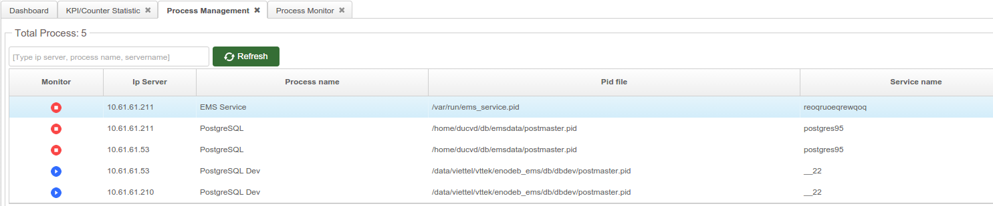

Hình 7‑13 Quản lý theo dõi tiến trình

**Cách sử dụng**

* Người vận hành vào chức năng Process Management từ Menu Maintenance:

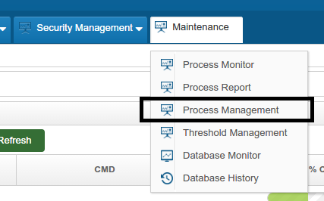

Hình 7‑14 Vào menu Process Management

* Danh sách tất cả các EMS process hiển thị trên 1 Listbox.
* Các thông tin hiểu thị bao gồm:
  + Tính năng Bật/Tắt Monitor
  + Địa chỉ máy chủ Process
  + Tên của Process
  + PID File
  + Tên dịch vụ
* Để Bật/tắt theo dõi, người sử dụng lựa chọn tiến trình mong muốn, sau đó bấm phím Start Monitor hoặc Stop Monitor trên cột đầu tiên của danh sách.

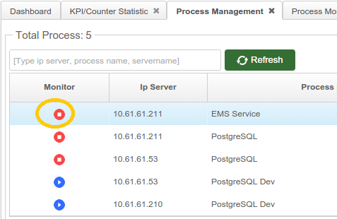

Hình 7‑15 Bật/tắt theo dõi tiến trình

### Threshold Management

Trong quá trình vận hành khai thác hệ thống ENodeB. Để thuận tiện cho quá trình theo dõi, giám sát, hệ thống cho phép đưa ra những ngưỡng thiết lập cho các loại tài nguyên có liên quan.

Mỗi một ngưỡng thiết lập với một tài nguyên xác định. Điều kiện thiết lập ngưỡng là điều kiện logic, các phép toán so sánh bao gồm (>,>=,=,<,<=).

Để cung cấp các dạng thông báo, EMS hỗ các kiểu cảnh báo bao gồm Email và SMS.

#### Xem danh sách các ngưỡng

* Người vận hành vào tính năng Threshold Management từ Menu Maintenance.
* Giao diện hiển thị ở trên là danh sách các Threshold đã được đăng ký.
* Danh sách dưới dạng List box gồm các thông tin:

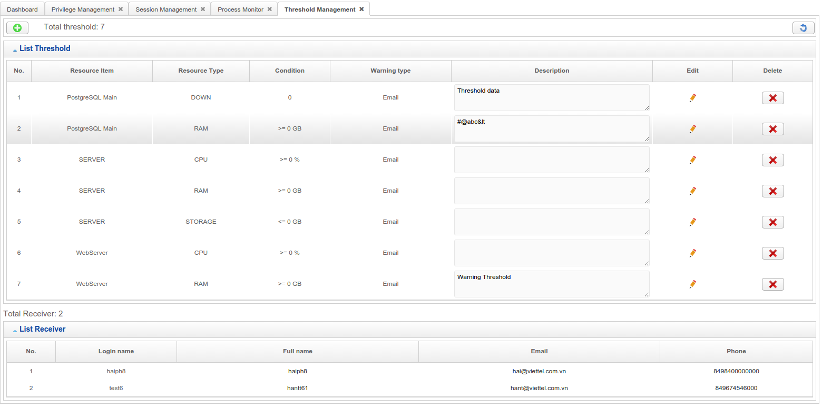

Hình 7‑16 Giao diện tính năng Threshold management

* + Số thứ tự.
  + Loại Resource (Bao gồm Server hoặc các tiến trình). Nếu tên loại Resource là Server, thì những tham số cảnh báo sẽ tính là tài nguyên của Server. Ngược lại nếu là tên của một trong những tiến trình, thì tài nguyên được xác định cảnh báo là tài nguyên của tiến trình.
  + Tên loại Resource: bao gồm RAM, CPU và DOWN. RAM,CPU xác định bằng cách thu thập từ EMS Agent các thông số của hệ thống. DOWN xác định riêng với tiến trình, khi tiến trình bị tắt thì giá trị DOWN là giá trị khả dụng.
  + Điều kiện (>=,>,=,<,<=) và giá trị. Khi thông số này thiết lập, sự vượt ngưỡng (threshold) được xác định bằng cách áp dụng biểu thức logic với giá trị.

Ví dụ điều kiện là >, giá trị 80.

Thì khi giá trị của tài nguyên >= 80, cảnh báo sẽ xẩy ra.

* + Warning type: loại cảnh báo, bao gồm SMS, Email hoặc cả hai.
  + Desription: đoạn mô tả ngắn về Threshold.
  + Edit: phím chức năng để sửa đổi nội dung ngưỡng cảnh báo.
  + Delete: phím chức năng để xóa nội dung ngưỡng cảnh báo.
* Phía dưới danh sách Threshold là danh sách người dùng sẽ nhận được cảnh báo khi mà có hiện tượng vượt ngưỡng xảy ra.
* Những người dùng này có Email và số điện thoại SMS là thông tin để EMS tổng hợp gửi cảnh báo.



Hình 7‑17 Danh sách nhận cảnh báo

#### Thêm ngưỡng cảnh báo

**Bước 1:** Để thêm một cảnh báo, người dùng chọn phím Add (), hộp thoại thêm ngưỡng hiển thị như sau:

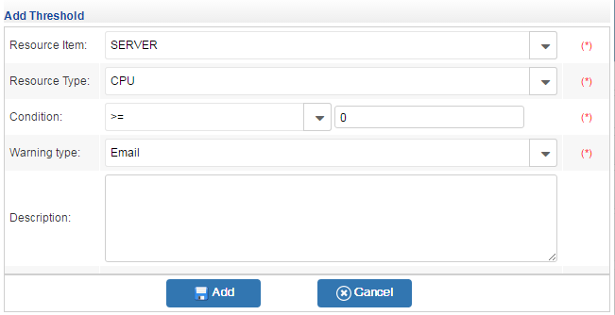

Hình 7‑18 Giao diện thêm mới ngưỡng cảnh báo

**Bước 2:** Người dùng chọn các thông tin sau: (như đã mô tả ở mục 4.7.4.1)

* Resource Item
* Resouce type
* Condition: >=, <=
* Warning Type: email hoặc sms hoặc cả hai.
* Description.

**Bước 3:** Bấm Add để thêm mới ngưỡng cảnh báo, bấm Cancel để hủy.

#### Sửa ngưỡng cảnh báo

**Bước 1:** Tạimàn hình giao diện chính, bấm nút Edit () đối với ngưỡng cảnh báo cần sửa.

**Bước 2:** Hệ thốnghiển thị màn hình giao diện sửa ngưỡng cảnh báo. Người dùng cập nhật các thông tin rồi bấm nút Save để lưu lại, bấm Cancel để hủy cập nhật

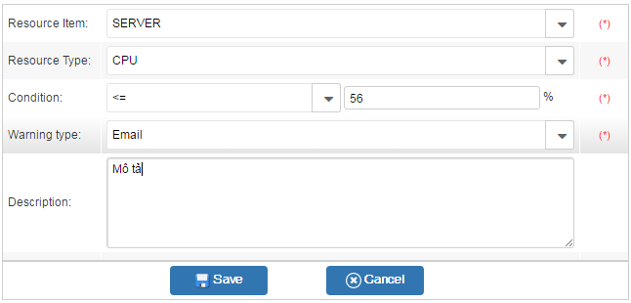

Hình 7‑19 Giao diện sửa ngưỡng cảnh báo

#### Xóa ngưỡng cảnh báo

**Bước 1**: Tại giao diện chính, người dùng bấm vào biểu tượng Delete () đối với ngưỡng cảnh báo cần xóa.

**Bước 2:** Hệ thống hiện ra hộp thoại confirm có xóa ngưỡng cảnh báo hay không. Bấm YES để xóa, bấm No để hủy xóa.

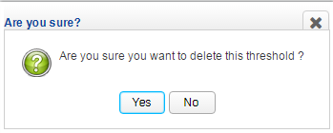

Hình 7‑20 Hộp thoại confirm xóa ngưỡng cảnh báo

### Database monitor

Chức năng này cho phép người quản trị xem danh sách các lệnh (truy vấn của người dùng) tương tác với CSDL đang chạy của hệ thống (các lệnh đang active).

Để mở chức năng: vào menu Maintenance => Database Monitor.

Giao diện của chức năng:

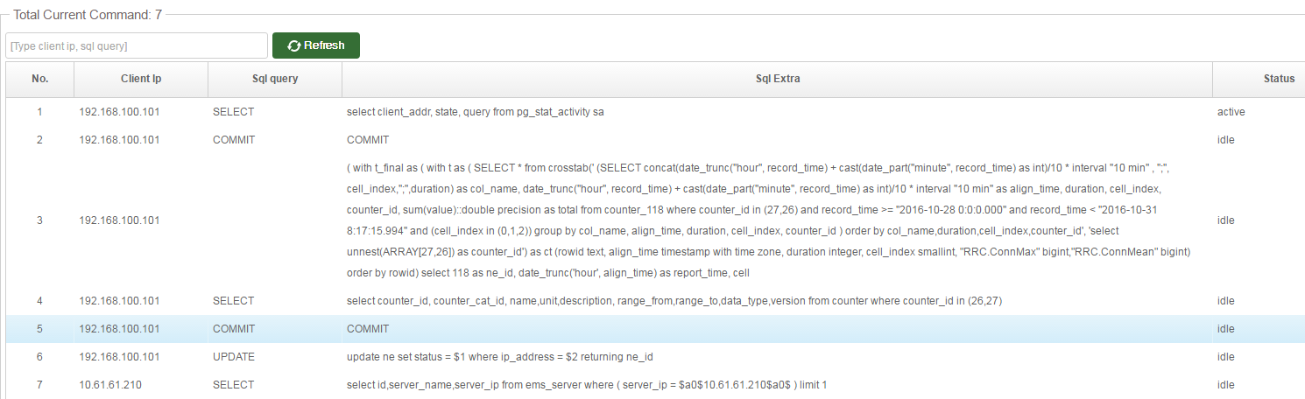

Hình 7‑21 Giao diện chức năng Database Monitor

Thông tin hiển thị gồm có;

* Địa chỉ IP của máy client đang thực hiện truy vấn.
* SQL Query: Loại lệnh truy vấn: update, select, insert, delete
* SQL Extra: thông tin chi tiết lệnh SQL đang truy vấn
* Status: trạng thái của lệnh truy vấn (Idle, active)

#### Tìm kiếm

Bước 1: Tại giao diện chính, người dùng nhập các thông tin cần tìm kiếm

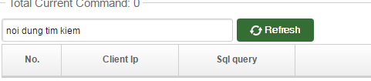

Hình 7‑22 Nhập thông tin tìm kiếm

Bước 2: Hệ thống tiến hành tìm kiếm theo các tiêu chí sau và trả lại kết quả cho người dùng.

* Địa chỉ IP của client
* Loại lệnh truy vấn (select, update…)

#### Refresh kết quả lệnh

Bước 1: Tại giao diện chính, người dùng bấm nút Refresh để tải lại danh sách các lệnh đang truy vấn tới DB

Bước 2: Hệ thống trả lại các kết quả tại thời điểm hiện tại.

### Database history

Chức năng này cho phép người quản trị xem toàn bộ lịch sử truy vấn của người dùng, lịch sử tác động vào hệ thống EMS tại các thời điểm khác nhau.

Để mở chức năng, người dùng chọn menu Maintenance => chọn Database history.

Giao diện chính của tính năng:

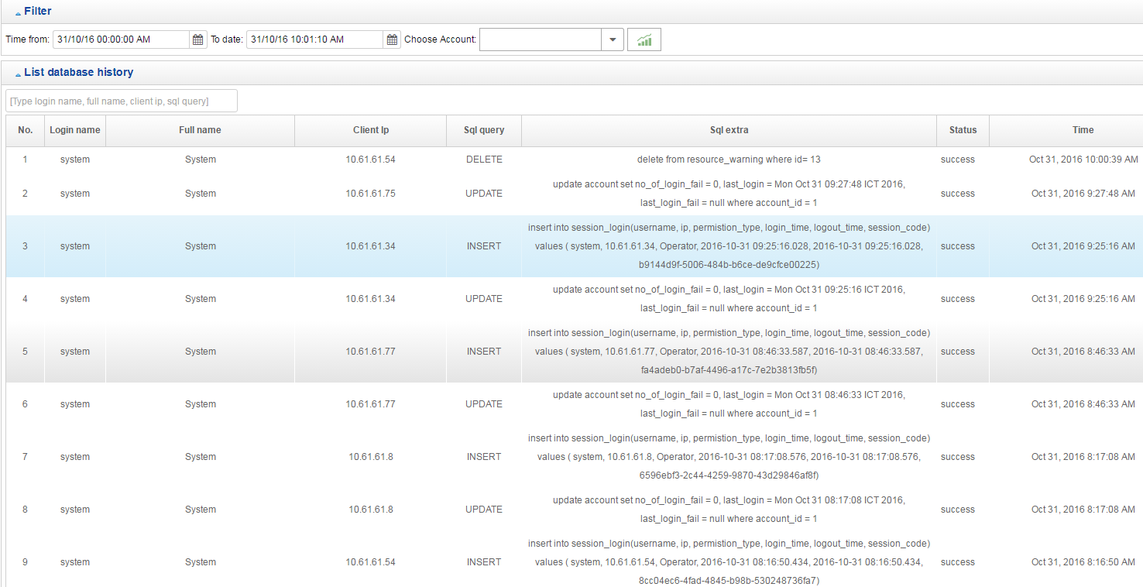

Hình 7‑23 Giao diện chức năng database history

Các thông tin truy vấn bao gồm:

* Login Name: tên đăng nhập
* Full name: họ tên đầy đủ
* Client IP: Địa chỉ IP của máy người dùng truy cập hệ thống
* SQL Query: Loại lệnh truy vấn (insert, update, delete…)
* SQL Extra: lệnh SQL người dùng thực hiện truy vấn
* Status: trạng thái lệnh, thành công hoặc thất bại
* Time: thời điểm người dùng truy vấn

#### Tìm kiếm

**Bước 1:** Nhập điều kiện tìm kiếm

Hệ thống hỗ trợ tìm kiếm theo các tiêu chí:

* Thời điểm bắt đầu truy vấn
* Thời điểm kết thúc truy vấn
* Tên tài khoản truy vấn

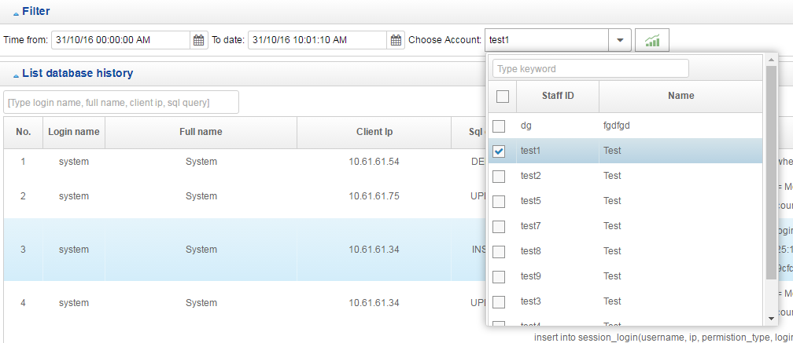

Hình 7‑24 Tìm kiếm lịch sử truy vấn của người dùng

**Bước 2**: Bấm nút tìm kiếm (), hệ thống sẽ tìm kiếm và trả về các kết quả thỏa mãn điều kiện tìm kiếm của người dùng.

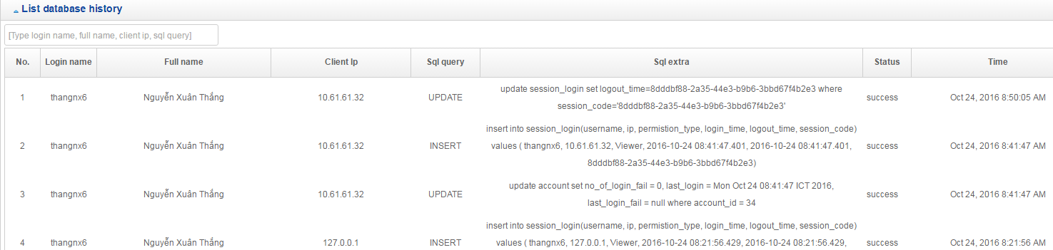

Hình 7‑25 Kết quả tìm kiếm

#### Sắp xếp kết quả tìm kiếm

**Bước 1:** Click vào tiêu đề cột cần sắp xếp.

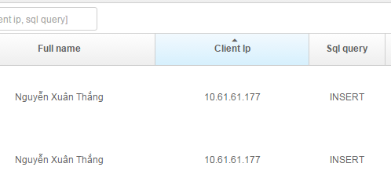

Hình 7‑26 Sắp xếp kết quả tìm kiếm

Hệ thống hỗ trợ sắp xếp theo:

* Login name
* Full name
* Client ip
* Sql query
* Status

**Bước 2:** Hệ thống trả về kết quả sắp xếp theo điều kiện tăng dần hoặc giảm dần tùy theo điều kiện từ phía người dùng.